**Оглавление**

1 Существующее положение в сфере производства, передачи и потребления тепловой энергии для целей теплоснабжения 8

1.1 Функциональная структура теплоснабжения. 8

1.1.2. Зоны действия источников теплоснабжения. 9

1.1.3. Зоны действия индивидуального теплоснабжения. 10

1.2 Источники тепловой энергии. 10

1.2.1. Структура и описание основного оборудования, схемы выдачи тепловой мощности, структура теплофикационных установок. 10

1.2.2. Параметры установленной и располагаемой тепловой мощности, ограничения тепловой мощности. Объем потребления тепловой мощности и теплоносителя на собственные и хозяйственные нужды, параметры тепловой мощности нетто. 17

1.2.3. Срок ввода в эксплуатацию теплофикационного оборудования, год последнего освидетельствования при допуске к эксплуатации после ремонтов, год продления ресурса и мероприятия по продлению ресурса. 20

1.2.4. Способ регулирования отпуска тепловой энергии от источников тепловой энергии с обоснованием выбора графика изменения температур теплоносителя. Описание графиков регулирования отпуска тепла в тепловые сети с анализом их обоснованности. 23

1.2.5. Среднегодовая загрузка оборудования. 24

1.2.6. Способы учета тепла, отпущенного в тепловые сети. 24

1.2.7. Статистика отказов и восстановлений оборудования источников тепловой энергии. 24

1.2.8. Предписания надзорных органов по запрещению дальнейшей эксплуатации источников тепловой энергии. 24

1.3 Тепловые сети, сооружения на них и тепловые пункты. 25

1.3.1. Схемы тепловых сетей в зонах действия источников тепловой энергии. 25

1.3.2. Описание структуры тепловых сетей от каждого источника тепловой энергии, от магистральных выводов до центральных тепловых пунктов и до вводов потребителей. Параметры тепловых сетей, включая год начала эксплуатации, тип изоляции, тип компенсирующих устройств, тип прокладки, краткую характеристику грунтов в местах прокладки с выделением наименее надежных участков, определением их материальной характеристики и подключенной тепловой нагрузки. 31

1.3.3. Описание типов и количества секционирующей и регулирующей арматуры на тепловых сетях. 42

1.3.4. Описание типов и строительных особенностей тепловых камер и павильонов. 42

1.3.5. Фактические температурные режимы отпуска тепла в тепловые сети и их соответствие утвержденным графикам регулирования отпуска тепла в тепловые сети. 43

1.3.6. Гидравлические режимы тепловых сетей и пьезометрические графики. 43

1.3.7. Статистика отказов (аварий, инцидентов) и восстановлений (аварийно-восстановительных ремонтов) тепловых сетей и среднее время, затраченное на восстановление работоспособности тепловых сетей, за последние 5 лет. 56

1.3.8. Описание процедур диагностики состояния тепловых сетей и планирования капитальных (текущих) ремонтов. 56

1.3.9. Описание периодичности и соответствия техническим регламентам и иным обязательным требованиям процедур летних ремонтов с параметрами и методами испытаний тепловых сетей. 62

1.3.10. Описание нормативов технологических потерь при передаче тепловой энергии (мощности), теплоносителя, включаемых в расчет отпущенных тепловой энергии (мощности) и теплоносителя. 63

1.3.11. Оценка тепловых потерь в тепловых сетях за последние2 года при отсутствии приборов учета тепловых потерь. 64

1.3.12. Предписания надзорных органов по запрещению дальнейшей эксплуатации участков тепловой сети и результаты их исполнения. 64

1.3.13. Описание типов присоединений теплопотребляющих установок потребителей к тепловым сетям с выделением наиболее распространенных, определяющих выбор и обоснование графика регулирования отпуска тепловой энергии потребителям. 64

1.3.14. Сведения о наличии коммерческого приборного учета тепловой энергии, отпущенной из тепловых сетей потребителям и анализ планов по установке приборов учета тепловой энергии и теплоносителя. 66

1.3.15. Анализ работы диспетчерских служб теплоснабжающих (теплосетевых) организаций и используемых средств автоматизации, телемеханизации и связи. 66

1.3.16. Уровень автоматизации и обслуживания центральных тепловых пунктов, насосных станций. 66

1.3.17. Сведения о наличии защиты тепловых сетей от превышения давления. 67

1.3.18. Перечень выявленных бесхозяйных тепловых сетей и обоснование выбора организации, уполномоченной на их эксплуатацию. 67

1.4 Зоны действия источников тепловой энергии. 68

1.5 Тепловые нагрузки потребителей тепловой энергии. 77

**1.5.1. Значений потребления тепловой энергии в расчетных элементах территориального деления при расчетных температурах наружного воздуха.** 77

1.5.2. Случаи применения отопления жилых помещений в многоквартирных домах с использованием индивидуальных квартирных источников тепловой энергии. 77

1.5.3. Значения потребления тепловой энергии в расчетных элементах территориального деления за отопительный период и за год в целом. 77

1.5.4. Значения потребления тепловой энергии при расчетных температурах наружного воздуха в зонах действия источника тепловой энергии. 77

**1.5.5.Существующие нормативы потребления тепловой энергии для населения на отопление и горячее водоснабжение.** 78

1.6 Балансы тепловой мощности и тепловой нагрузки в зонах действия источников тепловой энергии. 80

1.6.1. Балансы установленной, располагаемой тепловой мощности и тепловой мощности нетто, потерь тепловой мощности в тепловых сетях и присоединенной тепловой нагрузки по каждому источнику тепловой энергии. 80

1.6.2. Гидравлические режимы, обеспечивающие передачу тепловой энергии от источника тепловой энергии до самого удаленного потребителя, и существующие возможности передачи тепловой энергии. 82

1.6.3. Причины возникновения дефицитов тепловой мощности и последствия влияния дефицитов на качество теплоснабжения. 82

1.6.4. Резерв тепловой мощности нетто источников тепловой энергии и возможностей расширения технологических зон действия источников с резервами тепловой мощности нетто в зоны действия с дефицитом тепловой мощности. 83

1.7 Балансы теплоносителя. Утвержденные балансы производительности водоподготовительных установок теплоносителя для тепловых сетей и максимального потребления теплоносителя в теплоиспользующих установках потребителей в перспективных зонах действия систем теплоснабжения и источников тепловой энергии, а также в аварийных режимах систем теплоснабжения. 84

1.8 Топливные балансы источников тепловой энергии и система обеспечения топливом. 85

1.8.1. Описание видов и количества используемого основного топлива для каждого источника тепловой энергии. 85

1.8.2. Описание видов резервного и аварийного топлива и возможности их обеспечения в соответствии с нормативными требованиями. 85

1.9 Надежность теплоснабжения. 86

1.9.1 Общие положения 86

1.9.2 Методика расчета вероятности безотказной работы тепловых сетей 87

1.9.3 Расчет вероятности безотказной работы тепловых сетей 96

1.10 Технико-экономические показатели теплоснабжающих и теплосетевых организаций 97

1.11 Цены (тарифы) в сфере теплоснабжения 98

1.11.1 Динамика утвержденных тарифов теплоснабжающих организаций. 98

1.11.2 Плата за подключение к системе теплоснабжения и поступлений денежных средств от осуществления указанной деятельности. 101

1.11.3 Плата за услуги по поддержанию резервной тепловой мощности. 101

1.12 Описание существующих технических и технологических проблем в системах теплоснабжения поселения. 102

1.12.1. Описание существующих проблем организации качественного теплоснабжения. 102

1.12.2. Описание существующих проблем организации надежного и безопасного теплоснабжения поселения. 102

1.12.3. Описание существующих проблем надежного и эффективного снабжения топливом действующих систем теплоснабжения. 103

1.12.4. Анализ предписаний надзорных органов об устранении нарушений, влияющих на безопасность и надежность системы теплоснабжения. 103

2 Перспективное потребление тепловой энергии на цели теплоснабжения 104

2.1 Площадь строительных фондов и приросты площади строительных фондов по расчетным элементам территориального деления. 104

2.2 Объемы потребления тепловой энергии (мощности), приросты потребления тепловой энергии (мощности) в каждом расчетном элементе территориального деления на каждом этапе и к окончанию планируемого периода. 105

2.3 Объемы потребления теплоносителя и приросты потребления теплоносителя с разделением по видам теплопотребления в каждом расчетном элементе территориального деления на каждом этапе и к окончанию планируемого периода. 106

2.4 Потребление тепловой энергии (мощности) объектами, расположенными в производственных зонах с учетом возможных изменений производственных зон и их перепрофилирования и приросты потребления тепловой энергии (мощности) производственными объектами на каждом этапе и к окончанию планируемого периода. 107

2.5 Потребление теплоносителя объектами, расположенными в производственных зонах с учетом возможных изменений производственных зон и их перепрофилирования и приросты потребления теплоносителя производственными объектами на каждом этапе и к окончанию планируемого периода. 107

3 Электронная модель системы теплоснабжения поселения, городского округа 108

4 Перспективные балансы тепловой мощности источников тепловой энергии и тепловой нагрузки. 109

4.1 Описание существующих и перспективных зон действия систем теплоснабжения, источников тепловой энергии, в том числе работающих на единую тепловую сеть, с выделенными (неизменными в течение отопительного периода) зонами действия. 109

4.2 Перспективные балансы тепловой мощности и тепловой нагрузки в перспективных зонах действия источников тепловой энергии. 117

4.3 Существующие и перспективные значения установленной тепловой мощности основного оборудования источника источников тепловой энергии. 119

4.4 Существующие и перспективные технические ограничения на использование установленной тепловой мощности и значения располагаемой мощности основного оборудования источников тепловой энергии. 121

4.5 Существующие и перспективные затраты тепловой мощности на собственные и хозяйственные нужды источников тепловой энергии. 121

4.6 Значения существующей и перспективной тепловой мощности источников тепловой энергии нетто. 121

4.7 Значения существующих и перспективных потерь тепловой энергии при ее передаче по тепловым сетям, включая потери тепловой энергии в тепловых сетях теплопередачей через теплоизоляционные конструкции теплопроводов и с потерями и затратами теплоносителей. 123

4.8 Затраты существующей и перспективной тепловой мощности на собственные нужды тепловых сетей. 124

4.9 Значения существующей и перспективной резервной тепловой мощности источников теплоснабжения, в том числе источников тепловой энергии, принадлежащих потребителям, источников тепловой энергии теплоснабжающих организаций, с учетом аварийного резерва и резерва по договорам на поддержание резервной тепловой мощности. 124

4.10 Значения существующей и перспективной тепловой нагрузки потребителей, устанавливаемые по договорам теплоснабжения, договорам на поддержание резервной тепловой мощности, долгосрочным договорам теплоснабжения, в соответствии с которыми цена определяется по соглашению сторон, и по долгосрочным договорам, в отношении которых установлен долгосрочный тариф. 125

5 Мастер-план развития систем теплоснабжения поселения, городского округа, города федерального значения 126

6 Перспективные балансы производительности водоподготовительных установок и максимального потребления теплоносителя теплопотребляющими установками потребителей, в том числе в аварийных режимах. 127

6.1 Перспективные балансы производительности водоподготовительных установок и максимального потребления теплоносителя теплопотребляющими установками потребителей. 127

6.2 Перспективные балансы производительности водоподготовительных установок источников тепловой энергии для компенсации потерь теплоносителя в аварийных режимах работы систем теплоснабжения. 128

7 Предложения по строительству, реконструкции и техническому перевооружению источников тепловой энергии. 129

7.1 Решения по новому строительству источников тепловой энергии, обеспечивающие приросты перспективной тепловой нагрузки на вновь осваиваемых территориях поселения, городского округа, для которых отсутствует возможность передачи тепла от существующих и реконструируемых источников тепловой энергии. 129

7.2 Решения по техническому перевооружению источников тепловой энергии с целью повышения эффективности работы систем теплоснабжения. 136

7.3 Меры по выводу из эксплуатации, консервации и демонтажу избыточных источников тепловой энергии, а также выработавших нормативный срок службы либо в случаях, когда продление срока службы или паркового ресурса технически невозможно или экономически нецелесообразно. 136

7.4 Меры по переоборудованию котельных в источники комбинированной выработки электрической и тепловой энергии, кроме случаев, когда указанные котельные находятся в зоне действия профицитных (обладающих резервом тепловой мощности) источников с комбинированной выработкой тепловой и электрической энергии на каждом этапе и к окончанию планируемого периода. 136

7.5 Меры по переводу котельных, размещенных в существующих и расширяемых зонах действия источников комбинированной выработки тепловой и электрической энергии в «пиковый» режим на каждом этапе и к окончанию планируемого периода. 137

7.6 Решения о загрузке источников тепловой энергии, распределении (перераспределении) тепловой нагрузки потребителей тепловой энергии в каждой зоне действия системы теплоснабжения между источниками тепловой энергии (мощности) и теплоносителя, поставляющими тепловую энергию в данной системе теплоснабжения на каждом этапе планируемого периода. 137

7.7 Решения о перспективной установленной тепловой мощности каждого источника тепловой энергии с учетом аварийного и перспективного резерва тепловой мощности с предложениями по утверждению срока ввода в эксплуатацию новых мощностей. 137

8 Предложения по строительству и реконструкции тепловых сетей и сооружений на них 138

8.1 Решения по новому строительству и реконструкции тепловых сетей, обеспечивающих перераспределение тепловой нагрузки из зон с дефицитом располагаемой тепловой мощности источников тепловой энергии в зоны с резервом располагаемой тепловой мощности источников тепловой энергии (использование существующих резервов). 138

8.2 Решения по новому строительству тепловых сетей для обеспечения перспективных приростов тепловой нагрузки во вновь осваиваемых районах поселения, городского округа под жилищную, комплексную или производственную застройку. 142

8.3 Решения по новому строительству и реконструкции тепловых сетей, обеспечивающие условия, при наличии которых существует возможность поставок тепловой энергии потребителям от различных источников тепловой энергии при сохранении надежности теплоснабжения. 142

9 Предложения по переводу открытых систем теплоснабжения (горячего водоснабжения) в закрытые системы горячего водоснабжения 143

10 Перспективные топливные балансы для каждого источника тепловой энергии, расположенного в границах поселения, городского округа по видам основного и аварийного топлива на каждом этапе планируемого периода 145

11 Оценка надежности теплоснабжения 146

12 Обоснование инвестиций в строительство, реконструкцию и техническое перевооружение. 147

12.1 Оценка финансовых потребностей для осуществления строительства, реконструкции и технического перевооружения источников тепловой энергии и тепловых сетей. 147

12.2 Предложения по источникам инвестиций, обеспечивающих финансовые потребности. 148

12.3 Расчеты эффективности инвестиций. 149

12.4 Расчеты ценовых последствий для потребителей при реализации программ нового строительства, реконструкции и технического перевооружения систем теплоснабжения. 149

13 Индикаторы развития систем теплоснабжения поселения, городского округа, города федерального значения 150

14 Ценовые (тарифные) последствия 150

15 Обоснование предложения по определению единой теплоснабжающей организации 150

16 Реестр проектов схемы теплоснабжения 152

17 Замечания и предложения к проекту схемы теплоснабжения 152

18 Сводный том изменений, выполненных в доработанной и (или) актуализированной схеме теплоснабжения 153

Схема теплоснабжения подлежит ежегодной актуализации в отношении следующих данных: 153

а) распределение тепловой нагрузки между источниками тепловой энергии в период, на который распределяются нагрузки; 153

б) изменение тепловых нагрузок в каждой зоне действия источников тепловой энергии, в том числе за счет перераспределения тепловой нагрузки из одной зоны действия в другую на период, на который распределяются нагрузки; 153

в) внесение изменений в схему теплоснабжения или отказ от внесения изменений в части включения в нее мероприятий по обеспечению технической возможности подключения к системам теплоснабжения объектов капитального строительства; 153

г) переключение тепловой нагрузки от котельных на источники с комбинированной выработкой тепловой и электрической энергии в весеннее-летний период функционирования систем теплоснабжения; 153

д) переключение тепловой нагрузки от котельных на источники с комбинированной выработкой тепловой и электрической энергии в отопительный период, в том числе за счет вывода котельных в пиковый режим работы, холодный резерв, из эксплуатации; 153

е) мероприятия по переоборудованию котельных в источники комбинированной выработки электрической и тепловой энергии; 153

ж) ввод в эксплуатацию в результате строительства, реконструкции и технического перевооружения источников тепловой энергии и соответствие их обязательным требованиям, установленным законодательством Российской Федерации, и проектной документации; 153

з) строительство и реконструкция тепловых сетей, включая их реконструкцию в связи с исчерпанием установленного и продленного ресурсов; 153

и) баланс топливно-энергетических ресурсов для обеспечения теплоснабжения, в том числе расходов аварийных запасов топлива; 153

# Существующее положение в сфере производства, передачи и потребления тепловой энергии для целей теплоснабжения

Функциональная структура теплоснабжения.

**Общая характеристика Наволокского городского поселения.**

Город Наволоки является центром Наволокского городского поселения Кинешемского муниципального района, образованного в 2006 г. Название селения Наволоки произошло от слова «наволок», что означает низменный берег, речная долина, пойма реки, плоский мыс, образованная рыхлыми отложениями коса. Численность населения – 10 200 человек. С 1938 года Наволоки имеет статус города. Градообразующее предприятие в Наволоках - хлопчатобумажный комбинат «Приволжская коммуна» (ООО «Приволжская коммуна»). Имеется швейная фабрика и ООО РСУ«Наволокский», предприятия торговли, общественного питания, бытового обслуживания. Индивидуальная жилая застройка обеспечивается собственным водяным отоплением и горячим водоснабжением. Многоквартирная жилая застройка 4-5 и 2-3 этажа полностью обеспечивается централизованным теплоснабжением и частично - горячим водоснабжением.

Климатические характеристики района выбираются по СНиП 23-01-99 «Строительная климатология».

Наволокское городское поселение Ивановской области характеризуется следующими климатическими условиями:

➢Средняя температура наружного воздуха за отопительный сезон: -4,1 0С;

➢Расчетная скорость ветра в отопительный период: 4,1 м/с;

➢Продолжительность отопительного периода: 221 сут.;

* График работы котельных 95/700С.

|  |  |  |  |  |  |
| --- | --- | --- | --- | --- | --- |
| Месяцы | Число часов работы | | Температура, оС | | |
| отопительный период | летний период | грунта | наружного воздуха | холодной воды |
| Январь | 744 | - | 0,9 | -11,7 | 5 |
| Февраль | 696 | - | 0,3 | -11,3 | 5 |
| Март | 744 | - | 0,3 | -5,6 | 5 |
| Апрель | 720 | - | 1,1 | 3,4 | 5 |
| Май | 192 | 552 | 6,3 | 11,1 | 10 |
| Июнь | - | 720 | 10,8 | 15,9 | 15 |
| Июль | - | 384 | 14,1 | 18,2 | 15 |
| Август | - | 744 | 14,5 | 15,9 | 15 |
| Сентябрь | - | 720 | 12,1 | 10 | 10 |
| Октябрь | 744 | - | 7,6 | 3,3 | 5 |
| Ноябрь | 720 | - | 3,7 | -3,5 | 5 |
| Декабрь | 744 | - | 1,9 | -9,1 | 5 |
| Среднегодовые значения | 5304 | 3120 | 6,13 | 3,05 | 8,3 |
| Среднесезонные значения | отопит. период | | 2,4 | -4,1 | 5,6 |
| летний период | | 11,8 | 14,22 | 13,6 |

### 1.1.2. Зоны действия источников теплоснабжения.

Источниками теплоснабжения кварталов А и Б г. Наволоки являются котельные на ул. Юбилейной (ООО «Теплоцентраль-1») и на ул. Чкалова (ООО «РТИК») соответственно, часть потребителей г. Наволоки (п. Лесное) отапливается от котельной ФГБУ «ЦЖКУ» Минобороны России. Теплоснабжение многоквартирной жилой застройки на надпойменной террасе р. Волги, вдоль ул. Советской, обеспечивается от котельной комбината ООО «Приволжская коммуна». Квартал А обеспечивается от котельной на ул. Юбилейной только отоплением. Горячее водоснабжение – от квартирных колонок (газовых накопительных водонагревателей). Квартал Б обеспечивается от котельной на ул. Чкалова как отоплением, так и горячим водоснабжением.. Теплоснабжение п. Лесное г. Наволоки осуществляет котельная ФГБУ «ЦЖКУ» Минобороны России. Теплоснабжение потребителей с. Октябрьский осуществляет котельная ФКУ ИК-4 УФСИН России по Ивановской области. Теплоснабжение с. Первомайский осуществляет котельная с. Первомайский (ООО «Альянс»). Тепловой энергией потребителей с. Станко обеспечивает котельная ООО «Санаторий имени Станко.

### 1.1.3. Зоны действия индивидуального теплоснабжения.

В России все большую популярность получает автономное и индивидуальное отопление. По сути своей это системы отопления, осуществляющие обогрев в одном отдельно взятом здании или помещении. При этом если речь идет о многоквартирном жилом доме или крупном здании административного либо коммерческого назначения, то чаще используется термин [автономное отопление](http://www.tialbur.ru/warm.html). Также применяется термин - индивидуальное отопление, для частных домов или отдельных квартир.

Основные преимущества подобных систем – большая гибкость настройки и малая инертность. При резком изменении погоды от момента запуска системы до прогрева помещения, до расчетной температуры, проходит не более нескольких часов. В случае с индивидуальным отоплением - от получаса до часа, хотя здесь многое зависит от типа используемого котла и способа циркуляции теплоносителя в системе.

Источники тепловой энергии.

### 1.2.1. Структура и описание основного оборудования, схемы выдачи тепловой мощности, структура теплофикационных установок.

**Котельная квартала А г. Наволоки (ООО «Теплоцентраль –1»)**

Данная централизованная система теплоснабжения представляет собой совокупность источника тепловой энергии и теплопотребляющих установок потребителей, технологически соединенных тепловыми сетями.

В качестве теплоносителя используется горячая вода. На котельной установлены пять водогрейных котлоагрегатов. Котлы работают на природном газе. Теплоносителем является вода с температурным графиком 95/70 °С.

**Таблица 1.1**

|  |  |  |
| --- | --- | --- |
| Марка установленного в котельной котла | Средний КПД котлов брутто по режимной карте, % | КПД современных котлов, не менее % |
| Arcus Ignis - 3000 | 92 | 93,0 |
| Arcus Ignis - 3000 | 93,0 |
| Arcus Ignis - 3000 | 93,0 |
| Arcus Fumo - 400 | 92 | 93,0 |
| Фицнер-Гампер | 85,3 | 93,0 |

Оценка удельного расхода топлива на производство тепловой энергии:

**Таблица 1.2**

|  |  |
| --- | --- |
| Фактический удельный расход топлива на производство ТЭ, кг.у.т./Гкал | Удельный расход топлива на производство тепловой энергии современными импортными котлами, кг.у.т./Гкал |
| 181,32 | 145 - 150 |

Модернизация установленного оборудования по данному предприятию не планируется.

**Котельная квартала Б г. Наволоки (ООО «РТИК»)**

Данная централизованная система теплоснабжения представляет собой совокупность источника тепловой энергии и теплопотребляющих установок потребителей, технологически соединенных тепловыми сетями.

В качестве теплоносителя используется горячая вода. Осуществляет отопление расположенных в непосредственной близости потребителей. На котельной установлены 3 котлоагрегата марки «ТВГ-1М». Котлы работают на природном газе. Схема котельной - одноконтурная. Теплоносителем является вода с температурным графиком 95/70 °С.

**Таблица 1.3**

|  |  |  |
| --- | --- | --- |
| Марка установленного в котельной котла | Средний КПД котлов брутто по режимной карте, % | КПД современных котлов, не менее % |
| ТВГ-8М №1 | 84,9 | 93,0 |
| ТВГ-8М №2 | 85,7 | 93,0 |
| ТВГ-8М №3 | 84,9 | 93,0 |

Оценка удельного расхода топлива на производство тепловой энергии:

**Таблица 1.4**

|  |  |
| --- | --- |
| Фактический удельный расход топлива на производство ТЭ, кг.у.т./Гкал | Удельный расход топлива на производство тепловой энергии современными импортными котлами, кг.у.т./Гкал |
| 175,1 | 145 - 150 |

Модернизация установленного оборудования по данному предприятию не планируется.

**Котельная ООО "Санаторий имени Станко"**

Данная централизованная система теплоснабжения представляет собой совокупность источника тепловой энергии и теплопотребляющих установок потребителей, технологически соединенных тепловыми сетями.

В качестве теплоносителя используется горячая вода. Осуществляет отопление расположенных в непосредственной близости потребителей. На котельной установлены 3 водогрейных котлоагрегата работающих на природном газе. Схема котельной - одноконтурная. Теплоносителем является вода с температурным графиком 95/70 °С.

**Таблица 1.5**

|  |  |  |
| --- | --- | --- |
| Марка установленного в котельной котла | Средний КПД котлов брутто по режимной карте, % | КПД современных котлов, не менее % |
| De Dietrich, CABK PLUS 160 | 94,0 | 93,0 |
| De Dietrich, CABK PLUS 160 | 93,0 |
| De Dietrich, CABK PLUS 160 | 93,0 |

Оценка удельного расхода топлива на производство тепловой энергии:

**Таблица 1.6**

|  |  |
| --- | --- |
| Фактический удельный расход топлива на производство ТЭ, кг.у.т./Гкал | Удельный расход топлива на производство тепловой энергии современными импортными котлами, кг.у.т./Гкал |
| 150,59 | 145 - 150 |

Модернизация установленного оборудования по данному предприятию не планируется.

**Котельная ООО «Приволжская коммуна»**

Данная централизованная система теплоснабжения представляет собой совокупность источника тепловой энергии и теплопотребляющих установок потребителей, технологически соединенных тепловыми сетями.

В качестве теплоносителя используется горячая вода. Осуществляет отопление расположенных в непосредственной близости потребителей. На котельной установлены четыре паровых котла: марки ДКВР 10/13. Котлы работают на природном газе. Производство тепловой энергии осуществляется в виде пара, который через теплообменники обеспечивает нагрев холодной воды на нужды отопления и горячего водоснабжения потребителей - население, бюджетные и прочие организации. Теплоносителем является вода с температурным графиком 95/70 °С.

**Таблица 1.7**

|  |  |  |
| --- | --- | --- |
| Марка установленного в котельной котла | Средний КПД котлов брутто по режимной карте, % | КПД современных котлов, не менее % |
| ДКВР 10/13 | 90,9 | 93,0 |
| ДКВР 10/13 | 91,6 | 93,0 |
| ДКВР 10/13 | 88,7 | 93,0 |
| ДКВР 10/13 | 90,3 | 93,0 |

Оценка удельного расхода топлива на производство тепловой энергии:

**Таблица 1.8**

|  |  |
| --- | --- |
| Фактический удельный расход топлива на производство ТЭ, кг.у.т./Гкал | Удельный расход топлива на производство тепловой энергии современными импортными котлами, кг.у.т./Гкал |
| 157,9  156,0  161,1  158,2 | 145 - 150 |

**Котельная ФГБУ «ЦЖКУ» Минобороны России**Данная централизованная система теплоснабжения представляет собой совокупность источника тепловой энергии и теплопотребляющих установок потребителей, технологически соединенных тепловыми сетями.

В качестве теплоносителя используется горячая вода. Осуществляет отопление расположенных в непосредственной близости потребителей. На котельной установлены 2 котлоагрегата марки «ДКВР 6,5/13» и 1 котлоагрегат «ДЕ-10/14 ГМ» работающих на топочном мазуте. Теплоносителем является вода с температурным графиком 95/70 °С.

**Таблица 1.9**

|  |  |  |
| --- | --- | --- |
| Марка установленного в котельной котла | Средний КПД котлов брутто по режимной карте, % | КПД современных котлов, не менее % |
| ДКВР 6,5/13 | 87,5 | 93,0 |
| ДКВР 6,5/13 | 87,5 | 93,0 |
| ДЕ-10/14 ГМ | 90,5 | 93,0 |

Оценка удельного расхода топлива на производство тепловой энергии:

**Таблица 1.10**

|  |  |
| --- | --- |
| Фактический удельный расход топлива на производство ТЭ, кг.у.т./Гкал | Удельный расход топлива на производство тепловой энергии современными импортными котлами, кг.у.т./Гкал |
| 170,85 | 145 - 150 |

Модернизация установленного оборудования по данному предприятию не планируется.

**Котельная с. Первомайский (ООО «Альянс»)**

Данная централизованная система теплоснабжения представляет собой совокупность источника тепловой энергии и теплопотребляющих установок потребителей, технологически соединенных тепловыми сетями.

В качестве теплоносителя используется горячая вода. Осуществляет отопление расположенных в непосредственной близости потребителей. На котельной установлены 3 котлоагрегата марки «КВ-ГМ-1,0-115Н» работающих на природном газе. Теплоносителем является вода с температурным графиком 95/70 °С.

**Таблица 1.11**

|  |  |  |
| --- | --- | --- |
| Марка установленного в котельной котла | Средний КПД котлов брутто по режимной карте, % | КПД современных котлов, не менее % |
| КВ-ГМ-1,0-115Н | - | 93,0 |
| КВ-ГМ-1,0-115Н | - | 93,0 |
| КВ-ГМ-1,0-115Н | - | 93,0 |

Оценка удельного расхода топлива на производство тепловой энергии:

**Таблица 1.12**

|  |  |
| --- | --- |
| Фактический удельный расход топлива на производство ТЭ, кг.у.т./Гкал | Удельный расход топлива на производство тепловой энергии современными импортными котлами, кг.у.т./Гкал |
| 145 | 145 - 150 |

**Котельная ФКУ ИК-4 УФСИН России по Ивановской области**

Данная централизованная система теплоснабжения представляет собой совокупность источника тепловой энергии и теплопотребляющих установок потребителей, технологически соединенных тепловыми сетями.

В качестве теплоносителя используется горячая вода. Осуществляет отопление расположенных в непосредственной близости потребителей. Теплоносителем является вода с температурным графиком 95/70 °С.

**Таблица 1.13**

|  |  |  |
| --- | --- | --- |
| Марка установленного в котельной котла | Средний КПД котлов брутто по режимной карте, % | КПД современных котлов, не менее % |
| КЕ6,5-14 | 90,76 | 93,0 |
| КЕ6,5-14 | 90,13 | 93,0 |
| КЕ4-14 | 90,58 | 93,0 |
| ДКВР-4/13 | 74,17 | 93,0 |

Оценка удельного расхода топлива на производство тепловой энергии:

**Таблица 1.14**

|  |  |
| --- | --- |
| Фактический удельный расход топлива на производство ТЭ, кг.у.т./Гкал | Удельный расход топлива на производство тепловой энергии современными импортными котлами, кг.у.т./Гкал |
| 167,2 | 145 - 150 |

### 1.2.2. Параметры установленной и располагаемой тепловой мощности, ограничения тепловой мощности. Объем потребления тепловой мощности и теплоносителя на собственные и хозяйственные нужды, параметры тепловой мощности нетто.

Установленная мощность источника тепловой энергии - сумма номинальных тепловых мощностей всего принятого по акту ввода в эксплуатацию оборудования, предназначенного для отпуска тепловой энергии потребителям на собственные и хозяйственные нужды.

Располагаемая мощность источника тепловой энергии - величина, равная установленной мощности источника тепловой энергии за вычетом объемов мощности, не реализуемой по техническим причинам, в том числе по причине снижения тепловой мощности оборудования в результате эксплуатации на продленном техническом ресурсе (снижение параметров пара перед турбиной, отсутствие рециркуляции в пиковых водогрейных котлоагрегатах и др.).

Мощность источника тепловой энергии нетто - величина, равная располагаемой мощности источника тепловой энергии за вычетом тепловой нагрузки на собственные и хозяйственные нужды.

**Котельная квартала Аг. Наволоки (ООО «Теплоцентраль –1»)**

Оценка тепловых мощностей источника тепловой энергии.

**Таблица 1.15**

|  |  |  |  |
| --- | --- | --- | --- |
| Установленная мощность источника, Гкал/час | Располагаемая мощность источника, Гкал/час | Нетто мощность источника, Гкал/час | Собственные и хозяйственные нужды, Гкал/час |
| 9,91 | 9,91 | 9,86 | 0,05 |

**Котельная квартала Б г. Наволоки (ООО «РТИК»)**

Оценка тепловых мощностей источника тепловой энергии.

**Таблица 1.16**

|  |  |  |  |
| --- | --- | --- | --- |
| Установленная мощность источника, Гкал/час | Располагаемая мощность источника, Гкал/час | Нетто мощность источника, Гкал/час | Собственные и хозяйственные нужды, Гкал/час |
| 24,9 | 19,5 | 19,36 | 0,14 |

**Котельная ООО "Санаторий имени Станко"**

Оценка тепловых мощностей источника тепловой энергии.

**Таблица 1.17**

|  |  |  |  |
| --- | --- | --- | --- |
| Установленная мощность источника, Гкал/час | Располагаемая мощность источника, Гкал/час | Нетто мощность источника, Гкал/час | Собственные и хозяйственные нужды, Гкал/час |
| 5,4 | 4,858 | 5,386 | 0,003 |

**Котельная ООО «Приволжская коммуна»**

Оценка тепловых мощностей источника тепловой энергии.

**Таблица 1.18**

|  |  |  |  |
| --- | --- | --- | --- |
| Установленная мощность источника, Гкал/час | Располагаемая мощность источника, Гкал/час | Нетто мощность источника, Гкал/час | Собственные и хозяйственные нужды, Гкал/час |
| 25,6 | 25,6 | 24,45 | 1,15 |

**Котельная ФГБУ «ЦЖКУ» Минобороны России**

Оценка тепловых мощностей источника тепловой энергии.

**Таблица 1.19**

|  |  |  |  |
| --- | --- | --- | --- |
| Установленная мощность источника, Гкал/час | Располагаемая мощность источника, Гкал/час | Нетто мощность источника, Гкал/час | Собственные и хозяйственные нужды, Гкал/час |
| 14,9 | 8,4 | 8,32 | 0,08 |

**Котельная с. Первомайский (ООО «Альянс»)**

Оценка тепловых мощностей источника тепловой энергии.

**Таблица 1.20**

|  |  |  |  |
| --- | --- | --- | --- |
| Установленная мощность источника, Гкал/час | Располагаемая мощность источника, Гкал/час | Нетто мощность источника, Гкал/час | Собственные и хозяйственные нужды, Гкал/час |
| 2,58 | 2,33 | 2,31 | 0,02 |

**Котельная ФКУ ИК-4 УФСИН России по Ивановской области**

Оценка тепловых мощностей источника тепловой энергии.

**Таблица 1.21**

|  |  |  |  |
| --- | --- | --- | --- |
| Установленная мощность источника, Гкал/час | Располагаемая мощность источника, Гкал/час | Нетто мощность источника, Гкал/час | Собственные и хозяйственные нужды, Гкал/час |
| 13,95 | 12,5 | 12,5 | - |

### 1.2.3. Срок ввода в эксплуатацию теплофикационного оборудования, год последнего освидетельствования при допуске к эксплуатации после ремонтов, год продления ресурса и мероприятия по продлению ресурса.

В таблице ниже представлен год ввода основного оборудования, марка котлов, режим работы оборудования.

Таблица 1.22

|  |  |  |  |  |  |  |
| --- | --- | --- | --- | --- | --- | --- |
| Наименование источника теплоснабжения | Марка котла | Режим работы | Год ввода в эксплуатацию оборудования | Вид топлива | Нормативный срок службы оборудования (в соответствии с паспортом) | Остаточный ресурс  оборудования |
| Котельная квартала А  ООО «Теплоцентраль-1») | Arcus Ignis - 3000 | Водогрейный | 2015 | природный газ | 10 | 80% |
| Arcus Ignis - 3000 | Водогрейный | 2015 | 10 | 80% |
| Arcus Ignis - 3000 | Водогрейный | 2015 | 10 | 80% |
| Arcus Fumo - 400 | Водогрейный | 2015 | 10 | 80% |
| Фицнер-Гампер | Водогрейный | 1976 | - | - |

Таблица 1.23

|  |  |  |  |  |  |  |
| --- | --- | --- | --- | --- | --- | --- |
| Наименование источника теплоснабжения | Марка котла | Режим работы | Год ввода в эксплуатацию оборудования | Вид топлива | Нормативный срок службы оборудования (в соответствии с паспортом) | Остаточный ресурс  оборудования |
| Котельная квартала Б (ООО «РТИК») | ТВГ-1М | Водогрейный | 1979 | природный газ | 20 | 28,5 |
| ТВГ-1М | Водогрейный | 1979 | 20 | 3,5 |
| ТВГ-1М | Водогрейный | 1979 | 20 | 24,8 |

Таблица 1.24

|  |  |  |  |  |  |  |
| --- | --- | --- | --- | --- | --- | --- |
| Наименование источника теплоснабжения | Марка котла | Режим работы | Год ввода в эксплуатацию оборудования | Вид топлива | Нормативный срок службы оборудования (в соотв. с паспортом) | Остаточный ресурс оборудования |
| Котельная ООО «Санаторий имени Станко» | De Dietrich, CABK PLUS 160 | Автома  тический | 2019 | Газ | 20 лет | - |
| De Dietrich, CABK PLUS 160 | Автома  тический | 2019 | Газ | 20 лет | - |
| De Dietrich, CABK PLUS 160 | Автома  тический | 2019 | Газ | 20 лет | - |

Таблица 1.25

|  |  |  |  |  |  |  |
| --- | --- | --- | --- | --- | --- | --- |
| Наименование источника теплоснабжения | Марка котла | Режим работы | Год ввода в эксплуатацию оборудования | Вид топлива | Нормативный срок службы оборудования (в соответствии с паспортом) | Остаточный ресурс  оборудования |
| Котельная ООО «Приволжская коммуна» | ДКВР 10/13 | Водогрейный | 1973 | природный газ, резервный вид топлива- мазут | Экспертиза пром. безопасности до 01.11.2023 | - |
| ДКВР 10/13 | Водогрейный | 1964 | Экспертиза пром. безопасности до 07.04.2020 | - |
| ДКВР 10/13 | Водогрейный | 1972 | Экспертиза пром. безопасности до 02.11.2020 | - |
| ДКВР 10/13 | Водогрейный | 1975 | Экспертиза пром. безопасности до 04.02.2020 | - |

Таблица 1.26

|  |  |  |  |  |  |
| --- | --- | --- | --- | --- | --- |
| Наименование источника теплоснабжения | Марка котла | Год ввода в эксплуатацию оборудования | Вид топлива | Нормативный срок службы оборудования (в соответствии с паспортом) | Остаточный ресурс  оборудования |
| Котельная ФГБУ «ЦЖКУ» Минобороны России | ДКВР 6,5/13 | 1981 | топочный мазут М-100 | 20 | - |
| ДКВР 6,5/13 | 1982 | 20 | - |
| ДЕ-10/14 ГМ (не работает) | 1991 | 20 | - |

Таблица 1.27

|  |  |  |  |  |  |
| --- | --- | --- | --- | --- | --- |
| Наименование источника теплоснабжения | Марка котла | Год ввода в эксплуатацию оборудования | Вид топлива | Нормативный срок службы оборудования (в соответствии с паспортом) | Остаточный ресурс  оборудования |
| Котельная с. Первомайский  (ООО «Альянс») | КВ-ГМ-1,0-115Н | 2008 | природный газ | 20 | 8 |
| КВ-ГМ-1,0-115Н | 2008 | 20 | 8 |
| КВ-ГМ-1,0-115Н | 2008 | 20 | 8 |

Таблица 1.28

|  |  |  |  |  |  |  |
| --- | --- | --- | --- | --- | --- | --- |
| Наименование источника теплоснабжения | Марка котла | Режим работы | Год ввода в эксплуатацию оборудования | Вид топлива | Нормативный срок службы оборудования (в соответствии с паспортом) | Остаточный ресурс  оборудования |
| ФКУ ИК-4 УФСИН России по Ивановской области | КЕ6,5-14 | Круглого-дично | 1979 | Природный газ | 20 лет | Согласно ЭПБ до 01.05.2021г |
| КЕ6,5-14 | Круглого-дично | 1979 | 20 лет | Согласно ЭПБ до 31.05.2020г |
| КЕ4-14 | Круглого-дично | 1986 | 20 лет | Согласно ЭПБ до 30.08.2020г |
| ДКВР-4/13 | периодичный | 1973 | Древесные отходы | 20 лет | Согласно ЭПБ до 30.08.2020г |

Несмотря на превышение нормативного срока службы у ряда котлов, они находятся в удовлетворительном техническом состоянии и готовы к производству тепловой энергии в объеме, необходимом для обеспечения качественного теплоснабжения подключенных потребителей в период низких температур наружного воздуха. Данное обстоятельство связано с тем, что эксплуатационным и ремонтным персоналом своевременно проводятся все регламентные работы по текущему и капитальному ремонту оборудования котельных. Но в связи с высоким износом оборудования ремонтный фонд из года в год увеличивается, что неизбежно сказывается на росте тарифа для потребителей.

### 1.2.4. Способ регулирования отпуска тепловой энергии от источников тепловой энергии с обоснованием выбора графика изменения температур теплоносителя. Описание графиков регулирования отпуска тепла в тепловые сети с анализом их обоснованности.

Основной задачей регулирования отпуска теплоты в системах теплоснабжения является поддержание комфортной температуры и влажности воздуха в отапливаемых помещениях при изменяющихся на протяжении отопительного периода внешних климатических условиях и постоянной температуре воды, поступающей в систему горячего водоснабжения (ГВС) при переменном в течение суток расходе.

Температурный график определяет режим работы тепловых сетей, обеспечивая центральное регулирование отпуска тепла. По данным температурного графика определяется температура подающей и обратной воды в тепловых сетях, а также в абонентском вводе в зависимости от температуры наружного воздуха.

При центральном отоплении регулировать отпуск тепловой энергии на источнике можно двумя способами:

- расходом или количеством теплоносителя, данный способ регулирования называется количественным регулированием. При изменении расхода теплоносителя температура постоянна.

- температурой теплоносителя, данный способ регулирования называется качественным. При изменении температуры расход постоянный.

Наиболее эффективным было бы внедрение качественно-количественное регулирования, которое обладает целым рядом преимуществ, однако данный способ регулирования не может быть внедрен в существующую систему теплоснабжения без ее значительной модернизации и применения новых технологических решений.

Утвержденный температурный график от котельных Наволокского городского поселения - 95/70 0С.

### 1.2.5. Среднегодовая загрузка оборудования.

Среднегодовая загрузка оборудования источников теплоснабжения представлена в таблице ниже.

Таблица 1.29

|  |  |  |  |
| --- | --- | --- | --- |
| Наименование котельной | Располагаемая мощность источника, Гкал/час | Среднегодовая нагрузка, Гкал/час | Среднегодовая загрузка оборудования, % |
| Котельная квартала А г. Наволоки (ООО «Теплоцентраль –1») | 9,91 | 1,749 | 17,6 |
| Котельная квартала Б г. Наволоки (ООО «РТИК») | 19,5 | 5,8 | 29,7 |
| Котельная ООО «Санаторий имени Станко» | 5,4 | 1,53 | 28,3 |
| Котельная ООО «Приволжская коммуна» | 25,6 | - | - |
| Котельная ФГБУ «ЦЖКУ» Минобороны России | 8,4 | 0,14 | 5 |
| Котельная с. Первомайский (ООО «Альянс») | 2,33 | 1,11 | 47,64 |
| Котельная ФКУ ИК-4 УФСИН России по Ивановской области | 12,5 | 3,84 | 30,72 |

Среднегодовая нагрузка рассчитывается исходя из среднего значения температуры наружного воздуха за отопительный период.

### 1.2.6. Способы учета тепла, отпущенного в тепловые сети.

Информация по установленным приборам учета отпущенной тепловой энергии в Наволокском городском поселении, отсутствует, либо не предоставлена.

### 1.2.7. Статистика отказов и восстановлений оборудования источников тепловой энергии.

Отказы и восстановления оборудования источников тепловой энергии, влияющие на работоспособность котельных в целом, зафиксированы не были.

### 1.2.8. Предписания надзорных органов по запрещению дальнейшей эксплуатации источников тепловой энергии.

Предписания надзорных органов по запрещению дальнейшей эксплуатации источников тепловой энергии не выдавались.

## 

## Тепловые сети, сооружения на них и тепловые пункты.

### 1.3.1. Схемы тепловых сетей в зонах действия источников тепловой энергии.

Более детальная прорисовка тепловых схем с расчетными параметрами для гидравлических режимов работы сетей теплоснабжения от источников теплоснабжения Наволокского городского поселения представлена в электронной модели на базе Графико-информационного расчетного комплекса «ТеплоЭксперт».

Котельная квартала А г. Наволоки (ООО «Теплоцентраль –1»)

Схема 1.1

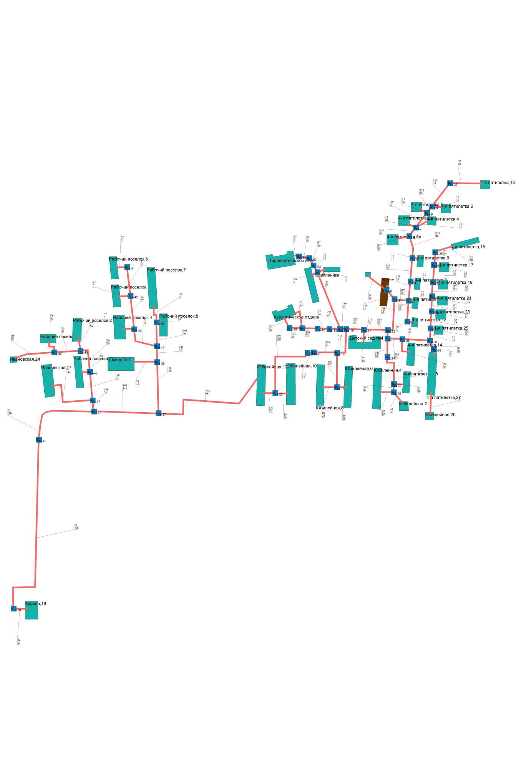

Котельная квартала Б г. Наволоки (ООО «РТИК»)

Схема 1.2

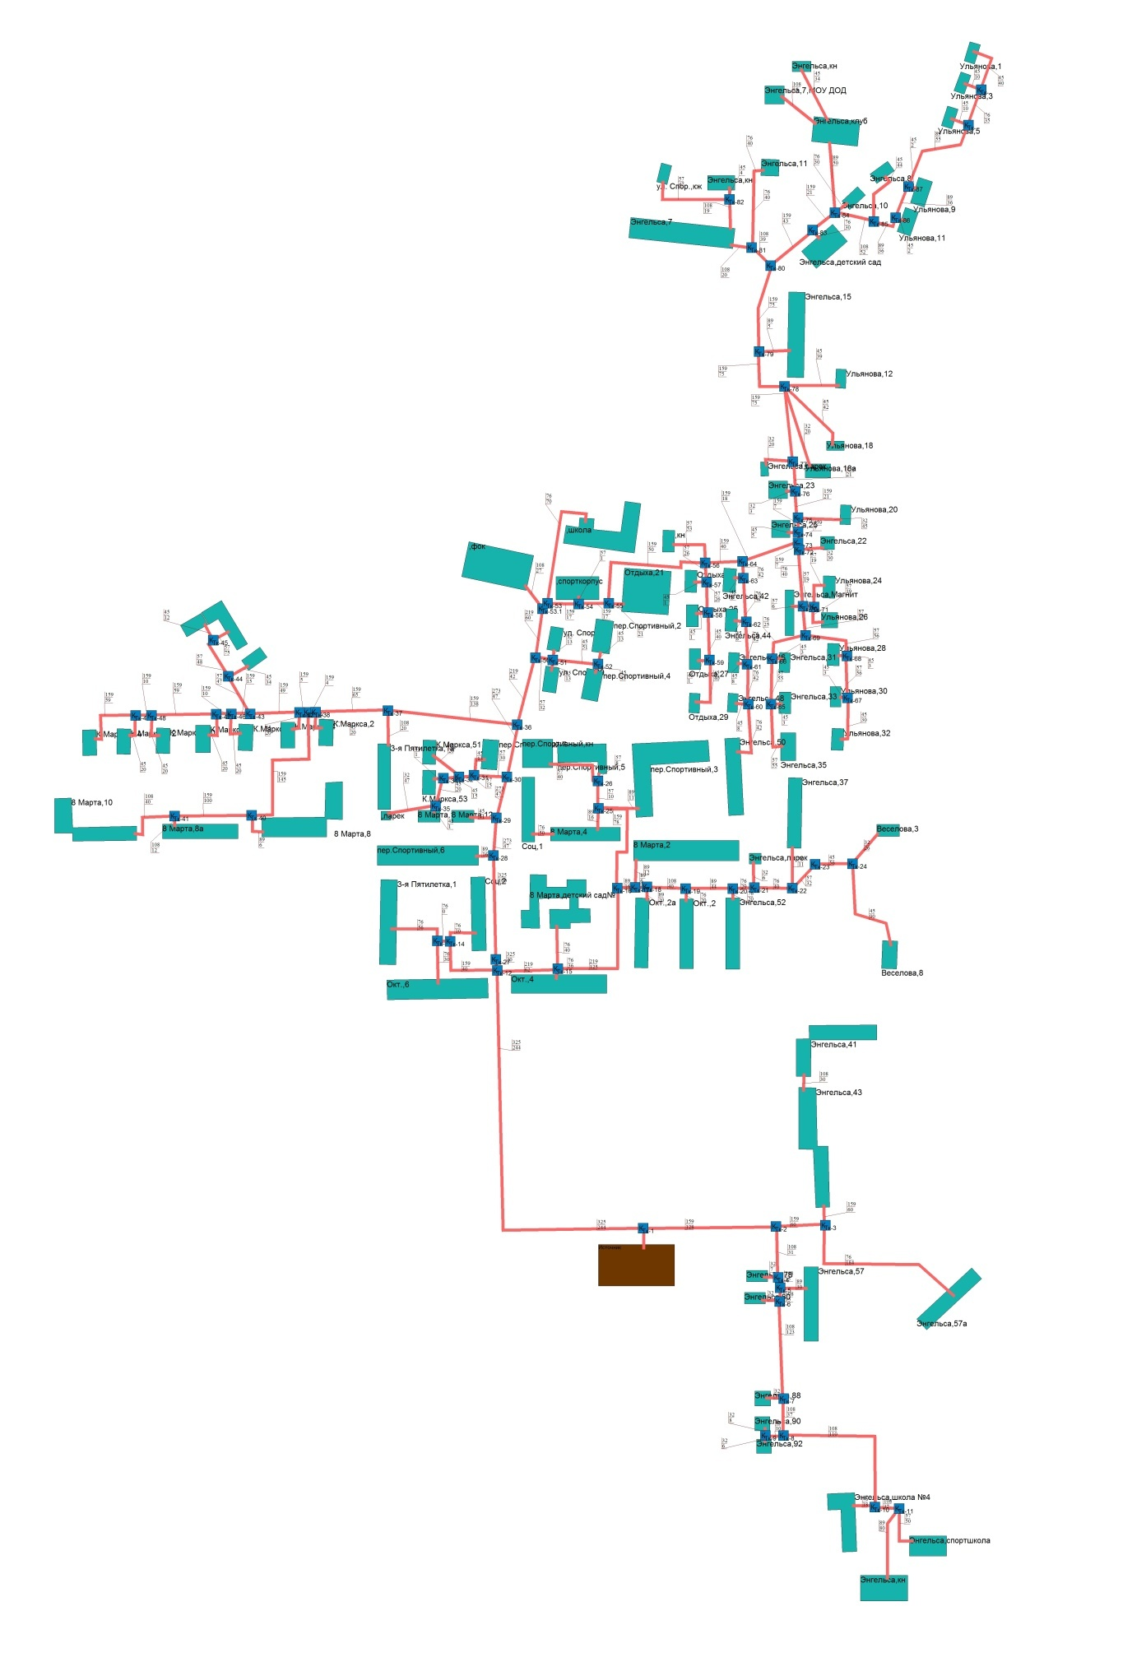

Котельная ООО «Приволжская коммуна»

Схема 1.3

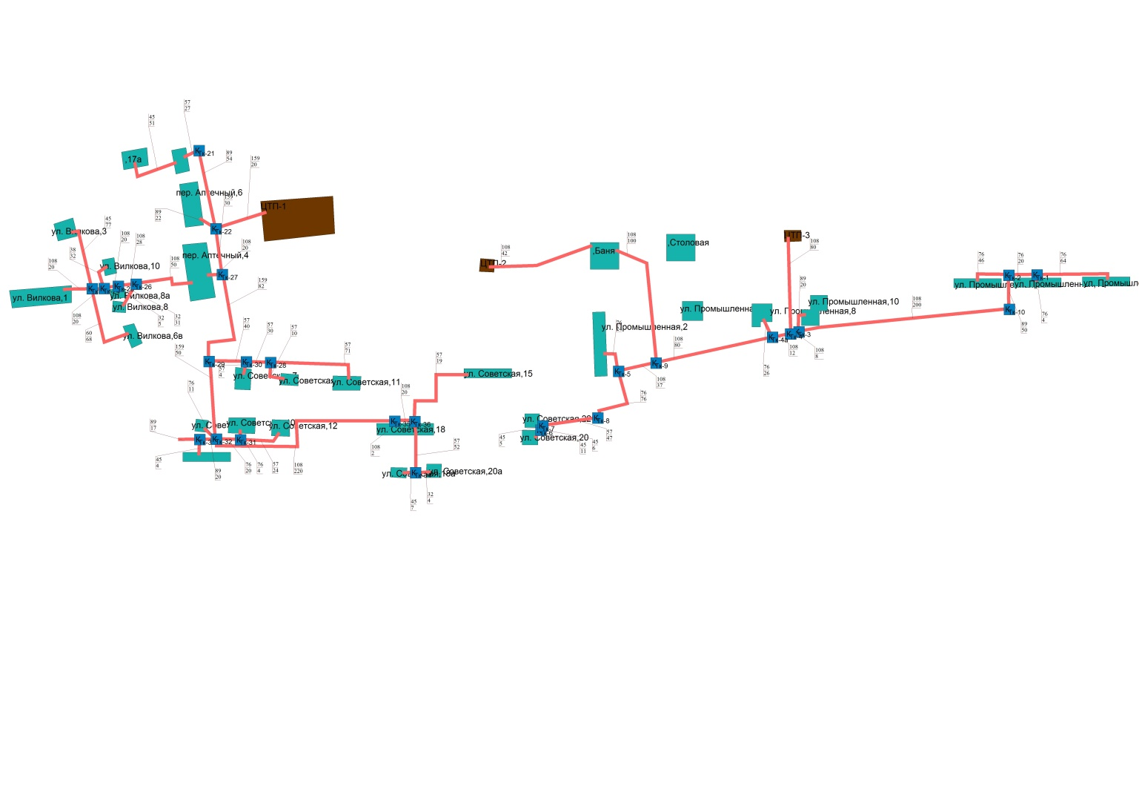

Котельная ФГБУ «ЦЖКУ» Минобороны России

Схема 1.4

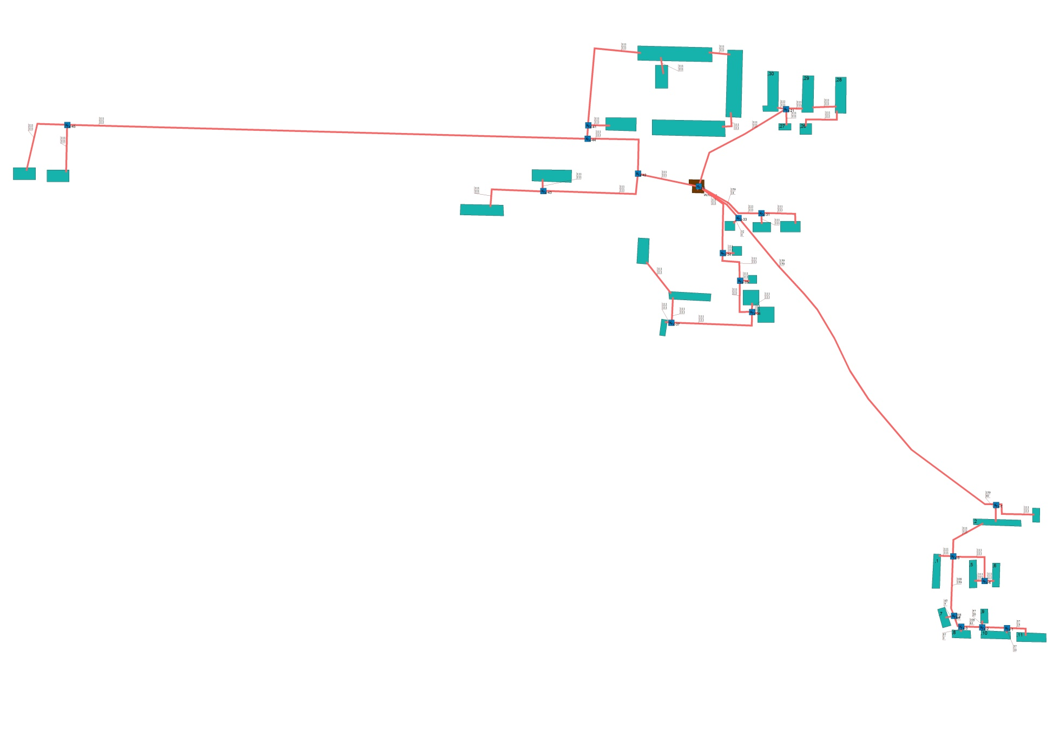

Котельная ФКУ ИК-4 УФСИН России по Ивановской области

Схема 1.5

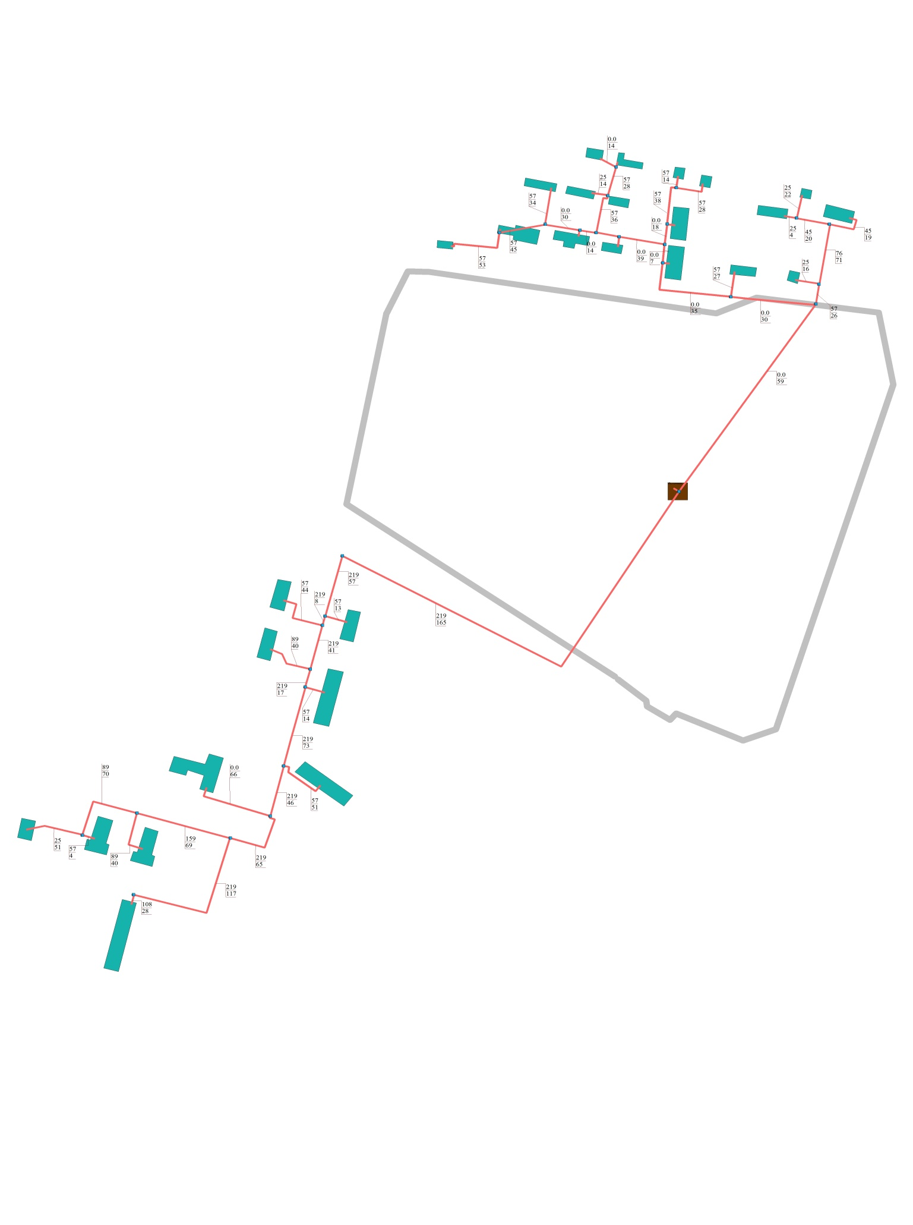

### 1.3.2. Описание структуры тепловых сетей от каждого источника тепловой энергии, от магистральных выводов до центральных тепловых пунктов и до вводов потребителей. Параметры тепловых сетей, включая год начала эксплуатации, тип изоляции, тип компенсирующих устройств, тип прокладки, краткую характеристику грунтов в местах прокладки с выделением наименее надежных участков, определением их материальной характеристики и подключенной тепловой нагрузки.

Параметры участков системы теплоснабжения Наволокского городского поселения представлены в таблицах ниже.

Характеристика тепловой сети по участкам на балансе ООО «Теплоцентраль-1» представлена в таблице ниже.

Таблица 1.30

|  |  |  |  |  |  |  |  |  |  |
| --- | --- | --- | --- | --- | --- | --- | --- | --- | --- |
| Участок | Наружный диаметр трубопроводовна участкеDн, м | Длинаучастка (вдвухтруб. исчислении) L, м | Теплоизоляционны йматериал | Тип прокладки | Годвводав эксплуатацию (перекладки) | Средняя глубина заложения до оси трубопроводовна участкеН, м | Температурный график работы тепловойсети с указанием температуры  срезки, 0С | Поправочный коэффициент к нормамтепловых потерь, К | Часовыетепловые потери в отопительный период, ккал/ч |
| 1 | 2 | 3 | 4 | 5 | 6 | 7 | 8 | 9 | 10 |
| 1 | 219 | 87 | ППУ | надземная | до 1989 г. | - | 95/70 | - | 10697,75 |
| 2 | 108 | 215 | Ппу,минплита | надземная | до 1989 г. | - | 95/70 | - | 19296,34 |
| 3 | 76 | 119 | минплита | надземная | до 1989 г. | - | 95/70 | - | 8863,85 |
| 4 | 57 | 162 | минплита | надземная | до 1989 г. | - | 95/70 | - | 10029,87 |
| 5 | 32 | 123 | минплита | надземная | до 1989 г. | - | 95/70 | - | 5686,73 |
| 6 | 25 | 80 | минплита | надземная | до 1989 г. | - | 95/70 | - | 3401,92 |
| 7 | 219 | 15 | минплита | канальная | до 1989 г. | - | 95/70 | - | 1933,41 |
| 8 | 108 | 79 | минплита | канальная | до 1989 г. | - | 95/70 | - | 7143,37 |
| 9 | 89 | 12 | минплита | канальная | до 1989 г. | - | 95/70 | - | 985,05 |
| 10 | 76 | 118 | минплита | канальная | до 1989 г. | - | 95/70 | - | 8985,94 |
| 11 | 57 | 94 | ППУ, минплита | канальная | до 1989 г. | - | 95/70 | - | 6261,98 |
| 12 | 32 | 22 | минплита | канальная | до 1989 г. | - | 95/70 | - | 1178,02 |
| 13 | 25 | 90 | минплита | канальная | до 1989 г. | - | 95/70 | - | 4489,80 |
| 14 | 159 | 473 | ППУ, минплита | надземная | с 1990по 1997 г. | - | 95/70 | - | 30061,58 |
| 15 | 32 | 109 | минплита | надземная | с 1990по 1997 г. | - | 95/70 | - | 3117,76 |
| 16 | 159 | 154 | минплита | канальная | с 1990по 1997 г. | - | 95/70 | - | 7627,7 |
| 17 | 325 | 78 | минплита | канальная | с 1990по 1997 г. | - | 95/70 | - | 5881,6 |
| 18 | 89 | 47 | ППУ | надземная | с 1998 по 2003 г. | - | 95/70 | - | 2082,80 |
| 19 | 42,3 | 60 | ППУ | надземная | с 1998 по 2003 г. | - | 95/70 | - | 1805,13 |
| 20 | 89 | 72 | ППУ | канальная | с 1998 по 2003 г. | - | 95/70 | - | 2365,63 |
| 21 | 108 | 282 | ППУ | канальная | с 1998 по 2003 г. | - | 95/70 | - | 10809,62 |
| 22 | 76 | 35 | ППУ | канальная | с 1998 по 2003 г. | - | 95/70 | - | 1088,36 |
|  |  |  |  |  |  |  |  |  |  |
| 23 | 57 | 20 | ППУ | канальная | с 1998 по 2003 г. | - | 95/70 | - | 547,60 |
|  |  |  |  |  |  |  |  |  |  |
| 24 | 48 | 40 | ППУ | канальная | с 1998 по 2003 г. | - | 95/70 | - | 999,20 |
| 25 | 219 | 95 | ППУ | надземная | с 2004 г. | - | 95/70 | - | 6409,80 |
| 26 | 108 | 40 | минплита | надземная | с 2004 г. | - | 95/70 | - | 1868,59 |
| 27 | 89 | 20 | минплита | надземная | с 2004 г. | - | 95/70 | - | 873,50 |

Характеристика тепловой сети по участкам на балансе ООО « РТИК» представлена в таблице ниже.

Таблица 1.31

|  |  |  |  |  |  |  |  |  |  |  |
| --- | --- | --- | --- | --- | --- | --- | --- | --- | --- | --- |
| Участок | Наружный диаметр трубопроводовна участкеDн, м | Длинаучастка (вдвухтруб. исчислении) L, м | Теплоизоляционны йматериал | Тип прокладки | Год вводав эксплуатацию (перекладки) | | Средняя глубина заложения до оси трубопроводовна участкеН, м | Температурный график работы тепловойсети с указанием температуры срезки, 0С | Поправочный коэффициент к нормамтепловых потерь, К | Часовыетепловые потери в отопительный период, ккал/ч |
| 1 | 2 | 3 | 4 | 5 | 6 | | 7 | 8 | 9 | 10 |
| *сети отопления* | | | | | | | | | | |
| 1 | 57 | 544 | - | надземная | | до 1989 г. | - | 130/70 | - | 37868,14 |
| 2 | 48 | 414 | - | надземная | | до 1989 г. | - | 130/70 | - | 25621,76 |
| 3 | 42,3 | 209,5 | - | надземная | | до 1989 г. | - | 130/70 | - | 12273,26 |
| 4 | 32 | 101 | - | надземная | | до 1989 г. | - | 130/70 | - | 5313,80 |
| 5 | 57 | 178,5 | - | канальная | | до 1989 г. | - | 130/70 | - | 13171,93 |
| 6 | 48 | 91 | - | канальная | | до 1989 г. | - | 130/70 | - | 6234,68 |
| 7 | 42,3 | 310 | - | канальная | | до 1989 г. | - | 130/70 | - | 20202,49 |
| 8 | 32 | 92 | - | канальная | | до 1989 г. | - | 130/70 | - | 5439,72 |

|  |  |  |  |  |  |  |  |  |  |
| --- | --- | --- | --- | --- | --- | --- | --- | --- | --- |
| 9 | 159 | 60 | - | канальная | до 1989 г. | - | 130/70 | - | 7033,53 |
| 10 | 89 | 20 | - | канальная | до 1989 г. | - | 130/70 | - | 1817,15 |
| 11 | 76 | 20 | - | канальная | до 1989 г. | - | 130/70 | - | 1682,50 |
| 12 | 325 | 95 | - | надземная | с 1990по 1997 г. | - | 130/70 | - | 10982,05 |
| 13 | 273 | 91 | - | надземная | с 1990по 1997 г. | - | 130/70 | - | 9360,88 |
| 14 | 219 | 295 | - | надземная | с 1990по 1997 г. | - | 130/70 | - | 25987,02 |
| 15 | 325 | 25 | - | канальная | с 1990по 1997 г. | - | 130/70 | - | 2170,7 |
| 16 | 159 | 960 | - | надземная | с 1998 по 2003 г. | - | 130/70 | - | 62606,07 |
| 17 | 108 | 349 | - | надземная | с 1998 по 2003 г. | - | 130/70 | - | 18474,44 |
| 18 | 89 | 84 | - | надземная | с 1998 по 2003 г. | - | 130/70 | - | 4157,76 |
| 19 | 76 | 460 | - | надземная | с 1998 по 2003 г. | - | 130/70 | - | 20799,24 |
| 20 | 325 | 394 | - | канальная | с 1998 по 2003 г. | - | 130/70 | - | 29456,62 |
| 21 | 159 | 526 | - | канальная | с 1998 по 2003 г. | - | 130/70 | - | 26770,96 |
| 22 | 108 | 240 | - | канальная | с 1998 по 2003 г. | - | 130/70 | - | 10822,70 |
| 23 | 89 | 143 | - | канальная | с 1998 по 2003 г. | - | 130/70 | - | 5723,63 |
| 24 | 76 | 246 | - | канальная | с 1998 по 2003 г. | - | 130/70 | - | 9268,36 |
| 25 | 273 | 50 | - | надземная | с 2004 г. | - | 130/70 | - | 4382,22 |
| 26 | 159 | 55 | - | надземная | с 2004 г. | - | 130/70 | - | 3405,58 |
| 27 | 108 | 35 | - | надземная | с 2004 г. | - | 130/70 | - | 1816,40 |
| 28 | 76 | 35 | - | надземная | с 2004 г. | - | 130/70 | - | 1527,87 |
| 29 | 57 | 25 | - | надземная | с 2004 г. | - | 130/70 | - | 979,56 |

Характеристика тепловой сети от котельной ООО «Приволжская коммуна» по участкам на балансе АО «Наволокское коммунальное хозяйство» представлена в таблице ниже.

Таблица 1.32

|  |  |  |  |  |  |  |  |  |
| --- | --- | --- | --- | --- | --- | --- | --- | --- |
| № участка | Расчетный участок | Dпрям.  .мм | Lпрям. м | Dобр. мм | Lобр. м | Тип прокладки (надз/подз кан/подз беск.) | Год прокладки (год смены изоляции) | Температурный график |
| 1 | 2 | 3 | 4 | 5 | 6 | 7 | 8 | 9 |
| Сети отопления | | | | | | | | |
| 1 | Дн=159мм | 159 | 75 | 159 | 75 | надземная | до 1989г | - |
| 2 | Дн=108мм | 108 | 90 | 108 | 90 | надземная | до 1989г | - |
| ИТОГО | | 3330м |  |  |  |  |  |  |

Характеристика тепловой сети по участкам на балансе ФГБУ «ЦЖКУ» Минобороны России представлена в таблице ниже.

Таблица 1.33

|  |  |  |  |  |  |  |  |  |
| --- | --- | --- | --- | --- | --- | --- | --- | --- |
| № участка | Расчетный участок | Dпрям. мм. | Lпрям. м. | Dобр. мм. | Lобр. м. | тип прокладки (надз/подз/кан/подз беск.) | год прокладки (год смены изоляции) | температурный график |
| 1 | 2 | 3 | 4 | 5 | 6 | 7 | 8 | 9 |
| Сети отопления | | | | | | | | |
| 1 |  | 50 | 20 | 50 | 20 | Подземная бесканальная | до 1990г. | 95/70 |
| 2 |  | 50 | 15 | 50 | 15 | Подземная бесканальная | до 1990г. | 95/70 |
| 3 |  | 50 | 20 | 50 | 20 | Подземная бесканальная | до 1990г. | 95/70 |
| 4 |  | 100 | 77 | 100 | 77 | Подземная бесканальная | до 1990г. | 95/70 |
| 5 |  | 50 | 40 | 50 | 40 | Подземная бесканальная | до 1990г. | 95/70 |
| 6 |  | 100 | 77 | 100 | 77 | Подземная бесканальная | до 1990г. | 95/70 |

|  |  |  |  |  |  |  |  |  |
| --- | --- | --- | --- | --- | --- | --- | --- | --- |
| 7 |  | 50 | 15 | 50 | 15 | Подземная бесканальная | до 1990г. | 95/70 |
| 8 |  | 150 | 45 | 150 | 45 | Подземная бесканальная | до 1990г. | 95/70 |
| 9 |  | 150 | 75 | 150 | 75 | Подземная бесканальная | до 1990г. | 95/70 |
| 10 |  | 50 | 126 | 50 | 126 | Подземная бесканальная | до 1990г. | 95/70 |
| 11 |  | 76 | 88 | 76 | 88 | Подземная бесканальная | до 1990г. | 95/70 |
| 12 |  | 100 | 80 | 100 | 80 | Подземная бесканальная | до 1990г. | 95/70 |
| 13 |  | 150 | 75 | 150 | 75 | Подземная бесканальная | до 1990г. | 95/70 |
| 14 |  | 76 | 45 | 76 | 45 | Подземная бесканальная | до 1990г. | 95/70 |
| 15 |  | 76 | 25 | 76 | 25 | Надземная | до 1990г. | 95/70 |
| 16 |  | 50 | 90 | 50 | 90 | Надземная | до 1990г. | 95/70 |
| 17 |  | 50 | 223 | 50 | 223 | Надземная | до 1990г. | 95/70 |
| 18 |  | 89 | 198 | 89 | 198 | Надземная | до 1990г. | 95/70 |
| 19 |  | 40 | 130 | 40 | 130 | Надземная | до 1990г. | 95/70 |
| 20 |  | 50 | 164 | 50 | 164 | Надземная | до 1990г. | 95/70 |
| 21 |  | 50 | 1111 | 50 | 1111 | Надземная | до 1990г. | 95/70 |
| 22 |  | 100 | 396 | 100 | 396 | Надземная | до 1990г. | 95/70 |
| 23 |  | 50 | 259 | 50 | 259 | Надземная | до 1990г. | 95/70 |
| 24 |  | 150 | 1107 | 150 | 1107 | Надземная | до 1990г. | 95/70 |
| 25 |  | 100 | 368 | 100 | 368 | Надземная | до 1990г. | 95/70 |
| 26 |  | 50 | 120 | 50 | 120 | Надземная | до 1990г. | 95/70 |
| 27 |  | 50 | 30 | 50 | 30 | Надземная | до 1990г. | 95/70 |
| 28 |  | 50 | 30 | 50 | 30 | Надземная | до 1990г. | 95/70 |
| 29 |  | 50 | 150 | 50 | 150 | Надземная | до 1990г. | 95/70 |
| 30 |  | 32 | 40 | 32 | 40 | Надземная | до 1990г. | 95/70 |
| 31 |  | 100 | 48 | 100 | 48 | Надземная | до 1990г. | 95/70 |
| 32 |  | 32 | 40 | 32 | 40 | Надземная | до 1990г. | 95/70 |

Характеристика тепловых сетей по участкам с. Октябрьский на балансе МУП «Наволоки»представлена в таблице ниже.

Таблица 1.34

|  |  |  |  |  |
| --- | --- | --- | --- | --- |
| Наименование | Материал диаметр (мм) марка, сечение и т.п. | Протяженность (м) | | |
| всего | в том числе | |
| воздушных  линий | подземных линий |
|
| Ул. Волжская, трубопровод отопления, в т.ч. |  | 814,9 | 379,4 | 435,5 |
| учетный участок №1 | сталь, 57 мм | 25,5(2тр) | 25,5(2тр) |  |
| учетный участок №2 | сталь, 25 мм | 16,0(2тр) | 16,0(2тр) |  |
| учетный участок №3 | сталь, 76мм | 71,0 (2тр) |  | 71,0 (2тр) |
| учетный участок №4 | сталь, 40мм | 39,0 (2тр) | 39,0 (2тр) |  |
| учетный участок №5 | сталь, 25мм | 4,0 (2тр) | 4,0 (2тр) |  |
| учетный участок №6 | сталь, 25 мм | 22,0 (2тр) | 22,0 (2тр) |  |
| учетный участок №7 | сталь, 100 мм | 178,5 (2тр) |  | 178,5 (2тр) |
| учетный участок №8 | сталь, 57 мм | 27,0 (2тр) |  | 27,0 (2тр) |
| учетный участок №9 | сталь, 57 мм | 4,5 (2тр) |  | 4,5 (2тр) |
| учетный участок №10 | сталь , 57 мм | 66,5 (2тр) |  | 66,5 (2тр) |
| учетный участок №11 | сталь ,57 мм | 4,5 (2тр) |  | 4,5 (2тр) |
| учетный участок №12 | сталь, 57 мм | 13,5 (2тр) |  | 13,5 (2тр) |
| учетный участок №13 | сталь, 76 мм | 121,5 (2тр) | 113,5 (2тр) | 8,0(2тр) |
| учетный участок №14 | сталь, 57 мм | 35,5 (2тр) | 35,5 (2тр) |  |
| учетный участок №15 | сталь, 25мм | 14,0(2тр) | 14,0(2тр) |  |
| учетный участок №16 | сталь, 57 мм | 28,0 (2тр) |  | 28,0 (2тр) |
| учетный участок №17 | сталь, 25мм | 12,0(2тр) | 12,0(2тр) |  |
| учетный участок №18 | сталь, 57 мм | 34,0 (2тр) |  | 34,0 (2тр) |
| учетный участок №19 | сталь, 57 мм | 45,0 (2тр) | 45,0 (2тр) |  |
| учетный участок №20 | сталь, 57 мм | 52,9(2тр) | 52,9(2тр) |  |
|  |  |  |  |  |
| Ул. Заречная,трубопровод отопления, в т.ч. |  | 1017 | 611 | 406 |
| учетный участок №1 | сталь, 219 мм | 164,5(2тр) | 164,5(2тр) |  |
| учетный участок №2 | сталь, 219 мм | 213,0(2тр) | 201,0 (2тр) | 12,0(2тр) |
| учетный участок №3 | сталь, 57мм | 13,0(2тр) |  | 13,0(2тр) |
| учетный участок №4 | сталь, 57мм | 44,0(2тр) | 32,0 (2тр) | 12,0(2тр) |
| учетный участок №5 | сталь, 89мм | 39,0(2тр) | 30,0(2тр) | 9,0(2тр) |
| учетный участок №6 | сталь, 57мм | 14,0(2тр) |  | 14,0(2тр) |
| учетный участок №7 | сталь, 57мм | 35,0(2тр) | 25(2тр) | 10(2тр) |
| учетный участок №8 | сталь, 57 мм | 51,0 (2тр) | 42,0 (2тр) | 9,0(2тр) |
| учетный участок №9 | сталь, 219 мм | 65,0 (2тр) |  | 65,0 (2тр) |
| учетный участок №10 | сталь, 219 мм | 117,0 (2тр) |  | 117,0(2тр) |
| учетный участок №11 | сталь, 1 00 мм | 28,0(2тр) |  | 28,0(2тр) |
| учетный участок №12 | сталь, 159 мм | 69,0 (2тр) |  | 69,0 (2тр) |
| учетный участок №13 | сталь, 89мм | , .2/0,0 (2тр) |  | 40,0 (2тр) |
| учетный участок №14 | сталь, 89мм | 69,5 (2тр) | 69,5 (2тр) |  |
| учетный участок №15 | сталь, 57 мм | 4,0(2тр) |  | 4,0(2тр) |
| учетный участок №16 | сталь, 25 мм | 51,0 (2тр) | 47,0 (2тр) | 4,0 (2тр) |
| Трубопровод отопления, в т.ч. |  | 78,5 | 78,5 |  |
| учетный участок №1 | сталь, 57 мм | 78,5(2тр) | 78,5(2тр) |  |

Характеристика тепловых сетей по участкам с. Первомайский представлена в таблице ниже.

Таблица 1.35

|  |  |  |  |  |  |  |  |
| --- | --- | --- | --- | --- | --- | --- | --- |
| Начальный узел | Конечный узел | Длина участка, м | Внутренний диаметр под., мм | Внутренний диаметр обр., мм | Толщина стенки под., мм | Толщина стенки обр., мм | Тип прокладки |
| тк1 | тк2 | 25 | 100 | 100 | 3,5 | 3,5 | канальная |
| тк2 | тк3 | 10 | 100 | 100 | 3,5 | 3,5 | канальная |
| тк3 | тк4 | 15 | 100 | 100 | 3,5 | 3,5 | канальная |
| тк2 | тк5 | 30 | 50 | 50 | 3,5 | 3,5 | канальная |
| тк1 | тк7 | 14 | 125 | 125 | 4 | 4 | канальная |
| тк7 | тк8 | 60 | 125 | 125 | 4 | 4 | канальная |
| тк8 | тк9 | 30 | 100 | 100 | 4 | 4 | канальная |
| тк9 | тк10 | 40 | 100 | 100 | 3,5 | 3,5 | канальная |
| тк10 | тк11 | 30 | 80 | 80 | 4 | 4 | канальная |
| тк8 | тк12 | 40 | 125 | 125 | 4 | 4 | канальная |
| тк14 | тк15 | 26 | 50 | 50 | 3,5 | 3,5 | канальная |
| тк12 | тк16 | 36 | 125 | 125 | 4 | 4 | канальная |
| тк12 | тк16 | 7 | 150 | 150 | 4,5 | 4,5 | канальная |
| тк16 | тк17 | 27 | 150 | 150 | 4,5 | 4,5 | канальная |
| тк17 | тк18 | 11 | 150 | 150 | 4,5 | 4,5 | канальная |
| тк18 | тк19 | 50 | 150 | 150 | 4,5 | 4,5 | канальная |
| тк19 | тк20 | 48 | 150 | 150 | 4,5 | 4,5 | канальная |
| тк20 | тк21 | 62 | 100 | 100 | 4 | 4 | канальная |
| тк21 | тк22 | 34 | 50 | 50 | 3,5 | 3,5 | канальная |
| тк20 | тк23 | 50 | 150 | 150 | 4,5 | 4,5 | канальная |
| тк23 | тк24 | 33 | 125 | 125 | 4 | 4 | канальная |
| тк24 | тк25 | 205 | 125 | 125 | 4 | 4 | канальная |
| тк7 | дом21 | 172 | 50 | 50 | 3,5 | 3,5 | канальная |
| тк8 | дом8 | 34 | 50 | 50 | 3,5 | 3,5 | канальная |
| тк11 | дом16 | 28 | 50 | 50 | 3,5 | 3,5 | канальная |
| тк11 | дом18 | 60 | 70 | 70 | 3,5 | 3,5 | канальная |
| тк16 | дом7 | 17 | 50 | 50 | 3,5 | 3,5 | канальная |
| тк17 | дом5 | 17 | 50 | 50 | 3,5 | 3,5 | канальная |
| тк18 | дом6 | 30 | 50 | 50 | 3,5 | 3,5 | канальная |
| тк21 | дом1 | 45 | 100 | 100 | 4 | 4 | канальная |
| тк25 | дом24 | 25 | 100 | 100 | 4 | 4 | канальная |
| тк25 | дом22 | 15 | 80 | 80 | 3,5 | 3,5 | канальная |
| тк19 | дом3 | 4 | 50 | 50 | 3,5 | 3,5 | канальная |
| тк9 | дом10 | 7 | 50 | 50 | 3,5 | 3,5 | канальная |
| тк13 | дом11 | 6 | 50 | 50 | 3,5 | 3,5 | канальная |
| тк10 | дом12 | 7 | 50 | 50 | 3,5 | 3,5 | канальная |
| тк14 | дом13 | 4 | 40 | 40 | 3,5 | 3,5 | канальная |
| тк11 | дом14 | 8 | 50 | 50 | 3,5 | 3,5 | канальная |
| тк15 | дом15 | 41 | 50 | 50 | 3,5 | 3,5 | канальная |
| тк5 | дом19 | 43 | 80 | 80 | 3,5 | 3,5 | канальная |
| тк5 | дом20 | 10 | 50 | 50 | 3,5 | 3,5 | канальная |
| тк12 | ДС | 29 | 50 | 50 | 3,5 | 3,5 | канальная |
| тк12 | тк13 | 78 | 78 | 100 | 100 | 4 | надземная |
| тк13 | тк14 | 30 | 30 | 50 | 50 | 3,5 | надземная |
| тк22 | ДК | 153 | 153 | 50 | 50 | 3,5 | надземная |

Характеристика тепловых сетей по участкам котельной ООО «Санаторий имени Станко» представлена в таблице ниже.

|  |  |  |  |  |  |  |  |  |  |  |  |
| --- | --- | --- | --- | --- | --- | --- | --- | --- | --- | --- | --- |
| №  учас. | Расчетный участок | D прям., мм | L прям., м | D обр., мм | L обр., м | Теплоизоляционный материал | Тип прокла  дки | Год прокла  дки | Средняя глубина заложения до оси трубопроводов на участке Н, м | Температурный график | Поправочный коэффициент к нормам тепловых сетей |
| Сети отопления | | | | | | | | | | | |
| 1 | от ТК1 до ТК10 | 150 | 15 | 150 | 15 | Мин.вата | подзем | 2000 | 1 | 95/70 |  |
| 2 | от ТК2 до ТК14 | 150 | 50 | 150 | 50 | Мин.вата, руберойд, стекловолокно | надзем | 2000 |  | 95/70 |  |
| 3 | от ТК14 до ТК15 | 150 | 100 | 150 | 100 | Мин.вата, руберойд, стеклоткань | Подзем, надз. | 2000 | 1,5 | 95/70 |  |
| 4 | от ТК15 до ТК19 | 100 | 200 | 100 | 200 | Мин.вата, руберойд, стеклоткань | надзем | 2002 |  | 95/70 |  |
| 5 | от ТК19 до ТК20 | 100 | 150 | 150 | 100 | Мин.вата, джермофлекс, стеклоткань | надзем | 2001 |  | 95/70 |  |
| 6 | от ТК20 до ТК21 | 100 | 40 | 100 | 40 | Мин.вата | Подзем, | 2000 | 1,5 | 95/70 |  |
| 7 | от ТК21 до дома № 1 | 89 | 80 | 76 | 80 | Мин.вата, джермофлекс, стеклоткань, сталь | надзем | 2004 |  | 95/70 |  |
| 8 | от ТК1 до ТК9 | 150 | 380 | 150 | 380 | Мин.вата, руберойд, стеклоткань | надзем | 2002 |  | 95/70 |  |
| 9 | от ТК23 до ТК24 | 80 | 50 | 80 | 50 | Мин.вата, руберойд, стеклоткань | надзем | 2004 |  | 95/70 |  |
| 10 | от ТК24 до дизельной | 40 | 50 | 40 | 50 | Мин.вата, руберойд, стеклоткань | Подзем, | 2008 | 1 | 95/70 |  |
| 11 | от ТК24 до физеолеч. | 50 | 30 | 50 | 30 | Мин.вата, руберойд, стеклоткань | Подзем, | 2005 | 1 | 95/70 |  |

ТК – тепловой колодец

|  |  |  |  |  |  |  |  |  |  |  |  |
| --- | --- | --- | --- | --- | --- | --- | --- | --- | --- | --- | --- |
| №  учас. | Расчетный участок | D прям., мм | L прям., м | D обр., мм | L обр., м | Теплоизоляционный материал | Тип прокла  дки | Год прокла  дки | Средняя глубина заложения до оси трубопроводов на участке Н, м | Температурный график | Поправочный коэффициент к нормам тепловых сетей |
| Сети ГВС | | | | | | | | | | | |
| 1 | от ТК1 до ТК10 | 100 | 15 | 100 | 15 | Мин.вата | Подз. | 2000 | 1 | 95/70 |  |
| 2 | от ТК2 до ТК14 | 100 | 50 | 100 | 50 | Мин.вата, руберойд, стекловолокно | Надз. | 2000 |  | 95/70 |  |
| 3 | от ТК14 до ТК15 | 100 | 100 | 89 | 100 | Мин.вата, руберойд, стеклоткань | Подзем, надз. | 2000 | 1,5 | 95/70 |  |
| 4 | от ТК15 до ТК19 | 100 | 200 | 57 | 200 | Мин.вата, руберойд, стеклоткань | надзем | 2002 |  | 95/70 |  |
| 5 | от ТК1 до ТК8 | 100 | 300 | 100 | 300 | Мин.вата, руберойд, стеклоткань | надзем | 2002 |  | 95/70 |  |
| 6 | от ТК8 до ТК9 | 40 | 80 | 40 | 80 | полиуретан | надз | 2011 |  | 95/70 |  |
| 7 | от ТК3 до 24 физиолечеб. | 57 | 50 | 40 | 50 | Мин.вата, руберойд, стеклоткань | надзем | 2004 |  | 95/70 |  |
|  | от ТК 24 до физиолечеб. | 57 | 30 | 40 | 30 | Мин.вата, руберойд, стеклоткань | Подзем, надз. | 2005 | 1 | 95/70 |  |

### 1.3.3. Описание типов и количества секционирующей и регулирующей арматуры на тепловых сетях.

Информация по типам и количеству секционирующей и регулирующей арматуры на тепловых сетях в Наволокском городском поселении, отсутствует, либо не предоставлена.

### 1.3.4. Описание типов и строительных особенностей тепловых камер и павильонов.

Тепловая камера – заглубленное сооружение, предназначенное для размещения и обслуживания узлов теплопроводов, представляющих собой места с ответвлениями, секционными задвижками, дренажными устройствами, неподвижными опорами и опусками труб.

По данным, полученным от ресурсоснабжающих организаций на тепловых сетях Наволокского городского поселения имеются тепловые камеры. Конструкция тепловых камер - сборные железобетонные, кирпичные, блоки фундаментные, плиты перекрытия с отверстием под люк, балки ж/б и прогоны, люки чугунные.

### 1.3.5. Фактические температурные режимы отпуска тепла в тепловые сети и их соответствие утвержденным графикам регулирования отпуска тепла в тепловые сети.

По данным, полученным от ресурсоснабжающей организации, по факту на котельных Наволокского городского поселения применяется температурный график 95/70 оС.

### 1.3.6. Гидравлические режимы тепловых сетей и пьезометрические графики.

Результаты выполненных теплогидравлических расчетов систем отопления котельных Наволокского городского поселения представлены на схемах и пьезометрических графиках ниже.

С целью приведения системы отопления в нормативное состояние (выравнивание графика падения напоров в тепловой сети), необходимо провести расстановку дроссельных сужающих устройств и провести замену участков тепловых сетей с повышенными гидравлическими потерями.

При проведении работы были воспроизведены характеристики режима эксплуатации тепловых сетей Наволокского городского поселения, в расчетную основу были заложены исходные величины элементов сети теплоснабжения. Это диаметры и длины теплопроводов, расчетные тепловые нагрузки присоединенных абонентов. Вместе с тем были использованы технические характеристики режима эксплуатации на источниках теплоснабжения и центральных тепловых пунктах. Регулирование величины отпуска теплоты осуществляется в качественном режиме с графиком изменения температур теплоносителя τ 01/τ 02 = 95/70 ºС. Пьезометрические графики приведены в режиме наладки.

Участки тепловых сетей, окрашенные в красный цвет, имеют высокие потери напора (от 15 до 35 мм/м), окрашенные в коричневый цвет – недопустимые потери (от 35 мм/м и выше). Участки тепловых сетей голубого и зеленого цвета имеют допустимые удельные гидравлические потери - до 15 мм/м.

Котельная квартала А г. Наволоки (ООО «Теплоцентраль –1»)

Напорный режим работы котельной составляет: Нпод = 55 м, Нобр = 25м, с полезным перепадом 30 м. Из результатов гидравлических расчетов следует, что при существующих технических условиях величина подаваемого расхода теплоносителя должна составлять 124,2 т/ч, однако фактическая подача теплоносителя имеет значение 200 т/ч. При этом избыток подачи составляет 75,8 т/ч. Для оптимизации работы системы теплоснабжения необходимо осуществить наладочные мероприятия – расстановку дроссельных сужающих устройств (шайб).

Схема 1.5

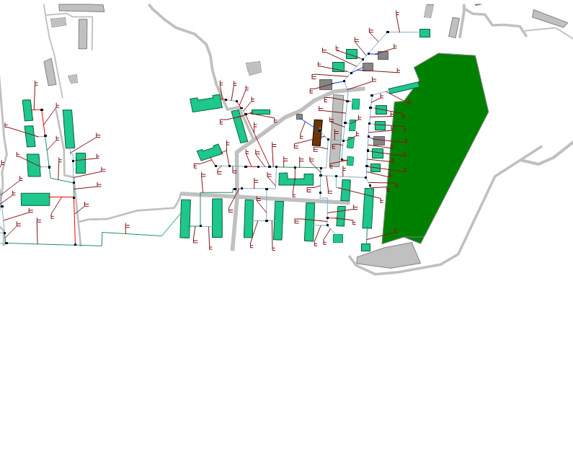

На пьезометрическом графике мы видим падение давления от источника до дома по ул. Рабочей д. 6 до расстановки дроссельных сужающих устройств и после.

График 1.1



54,6

54,9

54,5

53,5

54,2

54,0

54,3

52,1

54,1

52,8

51,8

52

50

53,1

51,4

49,6

48,8

48,8

48,1

49,4

48

48,5

47,5

47,4

46

44

45,6

42,5

42,2

42

40

41,5

41,2

4 40,5

3 39,5

38,5

38,8

37,8

38

37,5

36

34

34,4

31,9

32

30

31,2

31,2

32,5

32,6

30,4

31,5

30,6

27,9

28, 28,2

28

27,4

27,2

26 25, 25,0

24 25,0

22

20

25,4

26,5

25,5

28,6

25,8

25,7

26,0

25,9

26,9

25,1

18

16

14

12

10

8

6

4

2

Ис Тк-0Тк-1

0

Тк-23

Тк-17

Тк-16

Тк-18

Тк-2Тк-21

Тк-2 Юбилейная,12

Тк-37

Тк-38 Тк-40

Тк-43

Тк-42

Рабочий пос

0 25 50 75 100 125 150 175 200 225 250 275 300 325 350 375 400 425 450 475 500 525 550 575 600 625 650 675 700 725 750 775 800 825 850 875 900 925

Длина, м

Таблица 1.36

|  |  |  |  |  |  |
| --- | --- | --- | --- | --- | --- |
| **Наименование** | **Напор на вводе в систему, м** | **Количество шайб** | **Диам. шайбы, мм** | **Дрос. напор шайбой, м** | **Напор в системе, м** |
| Источник |  |  |  |  |  |
|  | 11,39 | 1 | 14,6 | 9,89 | 1,5 |
| Детский сад №4 | 25,23 | 1 | 11,2 | 23,73 | 1,5 |
| Поликлиника | 18,72 | 1 | 11,8 | 17,22 | 1,5 |
| Терапевтическое отд. | 17,56 | 1 | 9,5 | 16,06 | 1,5 |
| Хирургическое отдед. | 27,36 | 1 | 9,8 | 25,86 | 1,5 |
| Школа №1 | 21,81 | 1 | 10 | 20,31 | 1,5 |
| 4-я пятилетка,1 | 29,38 | 2* | 3,2 | 27,88 | 1,5 |
| 4-я пятилетка,10 | 29,87 | 2 | 3,1 | 28,37 | 1,5 |
| 4-я пятилетка,12 | 29,38 | 2 | 3,1 | 27,88 | 1,5 |
| 4-я пятилетка,13 | 29,35 | 2* | 3,1 | 27,85 | 1,5 |
| 4-я пятилетка,14 | 28,91 | 1 | 7,1 | 27,41 | 1,5 |
| 4-я пятилетка,15 | 28,13 | 2* | 3 | 26,63 | 1,5 |
| 4-я пятилетка,17 | 28,07 | 2 | 3,1 | 26,57 | 1,5 |
| 4-я пятилетка,18 | 27,77 | 1 | 8,1 | 26,27 | 1,5 |
| 4-я пятилетка,19 | 28,1 | 2* | 3 | 26,6 | 1,5 |
| 4-я пятилетка,23 | 28,07 | 2* | 3,2 | 26,57 | 1,5 |
| 4-я пятилетка,25 | 28,2 | 2* | 3,3 | 26,7 | 1,5 |
| 4-я пятилетка,27 | 25,89 | 1 | 10,1 | 24,39 | 1,5 |
| 4-я пятилетка,2а | 29,9 | 2* | 3 | 28,4 | 1,5 |
| 4-я пятилетка,6 | 29,84 | 2* | 3,2 | 28,34 | 1,5 |
| 4-я пятилетка,8 | 29,92 | 2* | 3,2 | 28,42 | 1,5 |
| Ивановская,17 | 21,33 | 1 | 10,4 | 19,83 | 1,5 |
| Ивановская,24 | 20,97 | 2* | 3 | 19,47 | 1,5 |
| Кирова,19 | 17,79 | 1 | 9,9 | 16,29 | 1,5 |
| Рабочий поселок,1 | 21,37 | 1 | 5,9 | 19,87 | 1,5 |
| Рабочий поселок,2 | 21,31 | 1 | 6,2 | 19,81 | 1,5 |
| Рабочий поселок,20 | 21,59 | 1 | 9,8 | 20,09 | 1,5 |
| Рабочий поселок,4 | 20,67 | 1 | 6,2 | 19,17 | 1,5 |
| Рабочий поселок,5 | 20 | 1 | 6 | 18,5 | 1,5 |
| Рабочий поселок,6 | 17,86 | 1 | 9,1 | 16,36 | 1,5 |
| Рабочий поселок,7 | 21,74 | 1 | 11,5 | 20,24 | 1,5 |
| Рабочий поселок,8 | 21,74 | 1 | 5,9 | 20,24 | 1,5 |
| Юбилейная,10 | 26,97 | 1 | 10,1 | 25,47 | 1,5 |
| Юбилейная,12 | 26,65 | 1 | 9,9 | 25,15 | 1,5 |
| Юбилейная,2 | 28,41 | 1 | 3,9 | 26,91 | 1,5 |
| Юбилейная,20 | 0,91 | 0 | 0 | 0 | 0,91 |
| Юбилейная,4 | 28,59 | 1 | 10,4 | 27,09 | 1,5 |
| Юбилейная,6 | 28,3 | 1 | 9,7 | 26,8 | 1,5 |
| Юбилейная,8 | 28,24 | 1 | 10,7 | 26,74 | 1,5 |

**Котельная квартала Б г. Наволоки (ООО «РТИК»)**

Напорный режим работы котельной составляет: Нпод = 70 м, Нобр = 25м, с полезным перепадом 45 м. Из результатов гидравлических расчетов следует, что при существующих технических условиях величина подаваемого расхода теплоносителя должна составлять 436,2 т/ч, однако фактическая подача теплоносителя имеет значение 759,4 т/ч. При этом избыток подачи составляет 323,2 т/ч. Для оптимизации работы системы теплоснабжения необходимо осуществить наладочные мероприятия – расстановку дроссельных сужающих устройств (шайб).

Схема 1.6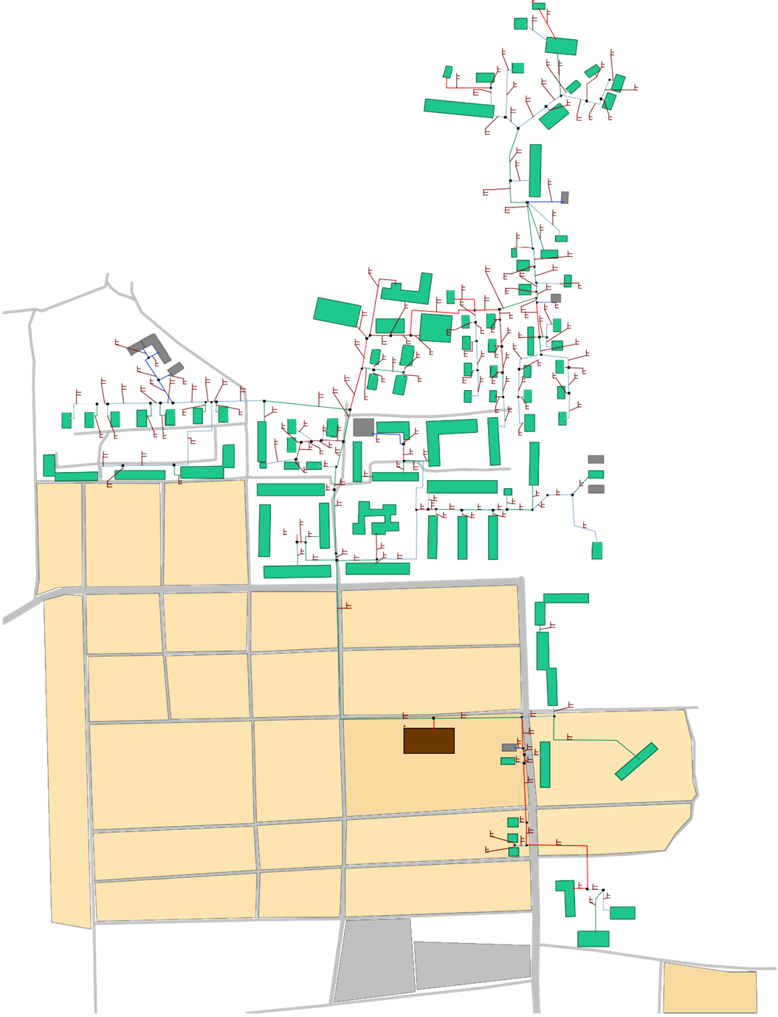

На пьезометрическом графике мы видим падение давления от источника до здания по ул. Энгельса до расстановки дроссельных сужающих устройств и после.

График 1.2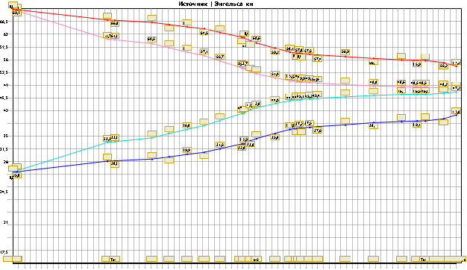

Таблица 1.37

|  |  |  |  |  |  |  |  |  |  |  |
| --- | --- | --- | --- | --- | --- | --- | --- | --- | --- | --- |
| **Наименование** | **Напор на вводе в систему, м** | **Диам. камеры смешения, мм** | **Номер элеватора** | **Диам. сопла элеватора, мм** | **Коэф. смешения** | **Дрос. напор элеватором, м** | **Количество шайб** | **Диам. шайбы, мм** | **Дрос. напор шайбой, м** | **Напор в системе, м** |
| Источник |  |  |  |  |  |  |  |  |  |  |
| кн | 27,06 | 20 | 2 | 6,1 | 1,4 | 11,45 | 1 | 6,3 | 14,11 | 1,5 |
| спорткорпус | 27,58 | 46 | 6 | 14,6 | 1,4 | 10,96 | 1 | 14,6 | 15,12 | 1,5 |
| ФОК | 27,38 | 59 | 7 | 23,8 | 1,4 | 8,67 | 1 | 21,7 | 17,21 | 1,5 |
| школа | 26,3 | 46 | 6 | 13,1 | 1,4 | 12,72 | 1 | 14,4 | 12,08 | 1,5 |
| ларек | 18,47 | 0 | 0 | 0 | 0 | 0 | 2* | 3 | 17,47 | 1 |
| 3-я Пятилетка,1 | 29,2 | 20 | 2 | 7,6 | 1,4 | 8,98 | 1 | 6,9 | 18,72 | 1,5 |
| 3-я Пятилетка,1а | 28,53 | 20 | 2 | 6,5 | 1,4 | 10,59 | 1 | 6,3 | 16,45 | 1,5 |
| 8 Марта,10 | 28,34 | 25 | 3 | 9,3 | 1,4 | 9,22 | 1 | 8,5 | 17,61 | 1,5 |
| 8 Марта,12 | 28,96 | 0 | 0 | 0 | 0 | 0 | 2 | 3,2 | 27,46 | 1,5 |
| 8 Марта,14 | 18,07 | 30 | 4 | 11,2 | 1,4 | 9,15 | 1 | 12,8 | 7,42 | 1,5 |
| 8 Марта,2 | 28,73 | 20 | 2 | 8,9 | 1,4 | 8,46 | 1 | 7,9 | 18,77 | 1,5 |
| 8 Марта,4 | 29,06 | 20 | 2 | 7,6 | 1,4 | 8,98 | 1 | 6,9 | 18,57 | 1,5 |
| 8 Марта,8 | 28,37 | 25 | 3 | 9,4 | 1,4 | 9,13 | 1 | 8,6 | 17,74 | 1,5 |
| 8 Марта,8а | 28,36 | 20 | 2 | 8,2 | 1,4 | 8,58 | 1 | 7,4 | 18,28 | 1,5 |
| 8 Марта, детский сад №1 | 29 | 30 | 4 | 9,7 | 1,4 | 10,71 | 1 | 9,4 | 16,79 | 1,5 |
| Веселова,3 | 27,99 | 0 | 0 | 0 | 0 | 0 | 2* | 3,1 | 26,49 | 1,5 |
| Веселова,8 | 28,08 | 0 | 0 | 0 | 0 | 0 | 2* | 3 | 26,58 | 1,5 |
| К.Маркса,10 | 28,43 | 15 | 1 | 3 | 1,1 | 17,87 | 1 | 3,9 | 9,06 | 1,5 |
| К.Маркса,12 | 28,42 | 15 | 1 | 3 | 1,3 | 20,91 | 1 | 4,4 | 6,01 | 1,5 |
| К.Маркса,14 | 28,46 | 15 | 1 | 3 | 1,4 | 22,09 | 1 | 4,7 | 4,87 | 1,5 |
| К.Маркса,2 | 28,43 | 15 | 1 | 3 | 1,1 | 17,08 | 1 | 3,7 | 9,85 | 1,5 |
| К.Маркса,4 | 28,42 | 15 | 1 | 3 | 1,2 | 18,27 | 1 | 3,9 | 8,65 | 1,5 |
| К.Маркса,51 | 25,33 | 0 | 0 | 0 | 0 | 0 | 2 | 3 | 23,83 | 1,5 |
| К.Маркса,53 | 22,17 | 0 | 0 | 0 | 0 | 0 | 2 | 3,2 | 20,67 | 1,5 |
| К.Маркса,6 | 28,42 | 15 | 1 | 3 | 1,1 | 17,08 | 1 | 3,7 | 9,84 | 1,5 |
| К.Маркса,8 | 28,4 | 15 | 1 | 3,1 | 1,4 | 21,76 | 1 | 4,8 | 5,15 | 1,5 |
| Окт.,2 | 28,48 | 20 | 2 | 7,8 | 1,4 | 8,87 | 1 | 7,1 | 18,12 | 1,5 |
| Окт.,2а | 28,64 | 20 | 2 | 7,8 | 1,4 | 8,86 | 1 | 7 | 18,28 | 1,5 |
| Окт.,4 | 29,09 | 25 | 3 | 9,3 | 1,4 | 9,23 | 1 | 8,4 | 18,36 | 1,5 |
| Окт.,6 | 29,17 | 25 | 3 | 9,3 | 1,4 | 9,23 | 1 | 8,4 | 18,44 | 1,5 |
| Отдыха, 21 | 27,56 | 20 | 2 | 6,8 | 1,4 | 10,07 | 1 | 6,6 | 15,99 | 1,5 |
| Отдыха,23 | 27,35 | 0 | 0 | 0 | 0 | 0 | 2* | 3 | 25,85 | 1,5 |
| Отдыха,25 | 27,33 | 0 | 0 | 0 | 0 | 0 | 2* | 3,1 | 25,83 | 1,5 |
| Отдыха,27 | 27,27 | 0 | 0 | 0 | 0 | 0 | 2* | 3,1 | 25,77 | 1,5 |
| Отдыха,29 | 27,26 | 0 | 0 | 0 | 0 | 0 | 2* | 3,1 | 25,76 | 1,5 |
| пер.Спортивный,2 | 28,18 | 0 | 0 | 0 | 0 | 0 | 2* | 3,1 | 26,68 | 1,5 |
| пер.Спортивный,3 | 29,08 | 30 | 4 | 10,1 | 1,4 | 10,23 | 1 | 9,6 | 17,35 | 1,5 |
| пер.Спортивный,4 | 28,18 | 0 | 0 | 0 | 0 | 0 | 2* | 3,2 | 26,68 | 1,5 |
| пер.Спортивный,5 | 28,81 | 20 | 2 | 8,3 | 1,4 | 8,54 | 1 | 7,4 | 18,78 | 1,5 |
| пер.Спортивный,6 | 29,16 | 20 | 2 | 7,1 | 1,4 | 9,56 | 1 | 6,6 | 18,11 | 1,5 |
| пер.Спортивный,7 | 26,42 | 0 | 0 | 0 | 0 | 0 | 2* | 3,2 | 24,92 | 1,5 |
| Соц,1 | 28,95 | 20 | 2 | 7,8 | 1,4 | 8,89 | 1 | 7 | 18,56 | 1,5 |
| Соц,2 | 29,29 | 20 | 2 | 7,8 | 1,4 | 8,89 | 1 | 7 | 18,91 | 1,5 |
| ул. Спор.,27 | 28,33 | 0 | 0 | 0 | 0 | 0 | 2* | 3 | 26,83 | 1,5 |
| ул. Спор.,29 | 28,32 | 0 | 0 | 0 | 0 | 0 | 2* | 3,2 | 26,82 | 1,5 |
| ул. Спор.,кж | 25,87 | 20 | 2 | 7,1 | 1,4 | 9,56 | 1 | 6,9 | 14,82 | 1,5 |
| Ульянова,11 | 26,33 | 0 | 0 | 0 | 0 | 0 | 2* | 3 | 24,83 | 1,5 |
| Ульянова,9 | 26,33 | 0 | 0 | 0 | 0 | 0 | 2* | 3,2 | 24,83 | 1,5 |
| Ульянова,1 | 26,32 | 0 | 0 | 0 | 0 | 0 | 2* | 3 | 24,82 | 1,5 |
| Ульянова,12 | 24,98 | 20 | 2 | 7,6 | 1,4 | 9,04 | 1 | 7,3 | 14,43 | 1,5 |
| Ульянова,18 | 26,64 | 0 | 0 | 0 | 0 | 0 | 2* | 3,3 | 25,14 | 1,5 |
| Ульянова,18а | 26,6 | 0 | 0 | 0 | 0 | 0 | 2* | 3,1 | 25,1 | 1,5 |
| Ульянова,20 | 26,98 | 0 | 0 | 0 | 0 | 0 | 2* | 3 | 25,48 | 1,5 |
| Ульянова,24 | 26,88 | 15 | 1 | 3 | 1,3 | 21,5 | 1 | 5 | 3,88 | 1,5 |
| Ульянова,26 | 26,88 | 0 | 0 | 0 | 0 | 0 | 2 | 3,4 | 25,38 | 1,5 |
| Ульянова,28 | 26,6 | 0 | 0 | 0 | 0 | 0 | 2* | 3,1 | 25,1 | 1,5 |
| Ульянова,3 | 26,32 | 0 | 0 | 0 | 0 | 0 | 2* | 3,1 | 24,82 | 1,5 |
| Ульянова,30 | 26,57 | 0 | 0 | 0 | 0 | 0 | 2* | 3 | 25,07 | 1,5 |
| Ульянова,32 | 26,55 | 0 | 0 | 0 | 0 | 0 | 2* | 3,1 | 25,05 | 1,5 |
| Ульянова,5 | 26,33 | 0 | 0 | 0 | 0 | 0 | 2* | 3 | 24,83 | 1,5 |
| Энгельса,10 | 26,31 | 20 | 2 | 7,1 | 1,4 | 9,56 | 1 | 6,9 | 15,26 | 1,5 |
| Энгельса,11 | 26,35 | 0 | 0 | 0 | 0 | 0 | 2* | 3,3 | 24,85 | 1,5 |
| Энгельса,15 | 26,52 | 20 | 2 | 8 | 1,4 | 8,7 | 1 | 7,4 | 16,32 | 1,5 |
| Энгельса,23 | 26,83 | 15 | 1 | 3,4 | 1,4 | 18,34 | 1 | 4,7 | 6,99 | 1,5 |
| Энгельса,25 | 27,01 | 15 | 1 | 4,4 | 1,4 | 12,12 | 1 | 4,7 | 13,38 | 1,5 |
| Энгельса,31 | 26,66 | 0 | 0 | 0 | 0 | 0 | 2* | 3,1 | 25,16 | 1,5 |
| Энгельса,33 | 26,63 | 0 | 0 | 0 | 0 | 0 | 2* | 3,1 | 25,13 | 1,5 |
| Энгельса,35 | 26,62 | 0 | 0 | 0 | 0 | 0 | 2* | 3 | 25,12 | 1,5 |
| Энгельса,37 | 28,1 | 20 | 2 | 7,9 | 1,4 | 8,78 | 1 | 7,2 | 17,83 | 1,5 |
| Энгельса,41 | 29,34 | 36 | 5 | 11,6 | 1,4 | 10,72 | 1 | 11,2 | 17,12 | 1,5 |
| Энгельса,42 | 26,77 | 15 | 1 | 3,8 | 1,4 | 15,05 | 1 | 4,6 | 10,23 | 1,5 |
| Энгельса,43 | 29,4 | 36 | 5 | 12,9 | 1,4 | 9,51 | 1 | 11,9 | 18,38 | 1,5 |
| Энгельса,44 | 26,54 | 15 | 1 | 3,8 | 1,4 | 15,2 | 1 | 4,6 | 9,84 | 1,5 |
| Энгельса,46 | 26,39 | 15 | 1 | 3,8 | 1,4 | 15,05 | 1 | 4,6 | 9,84 | 1,5 |
| Энгельса,48 | 26,3 | 15 | 1 | 3,7 | 1,4 | 16,18 | 1 | 4,6 | 8,62 | 1,5 |
| Энгельса,50 | 26,3 | 20 | 2 | 7 | 1,4 | 6,55 | 1 | 5,8 | 18,75 | 1 |
| Энгельса,52 | 28,28 | 20 | 2 | 8,3 | 1,4 | 8,56 | 1 | 7,4 | 18,21 | 1,5 |
| Энгельса,57 | 29,37 | 15 | 1 | 5,1 | 1,4 | 10,08 | 1 | 4,8 | 17,79 | 1,5 |
| Энгельса,57а | 28,98 | 20 | 2 | 8,2 | 1,4 | 8,6 | 1 | 7,3 | 18,88 | 1,5 |
| Энгельса,7 | 26,33 | 20 | 2 | 7,1 | 1,4 | 9,56 | 1 | 6,9 | 15,27 | 1,5 |
| Энгельса,8 | 24,75 | 20 | 2 | 7,1 | 1,4 | 9,56 | 1 | 7,1 | 13,69 | 1,5 |
| Энгельса,80 | 29,33 | 0 | 0 | 0 | 0 | 0 | 2* | 3 | 27,83 | 1,5 |
| Энгельса,88 | 29,01 | 0 | 0 | 0 | 0 | 0 | 2* | 3 | 27,51 | 1,5 |
| Энгельса,90 | 28,91 | 0 | 0 | 0 | 0 | 0 | 2* | 3 | 27,41 | 1,5 |
| Энгельса,92 | 28,91 | 0 | 0 | 0 | 0 | 0 | 2* | 3 | 27,41 | 1,5 |
| Энгельса детский сад | 26,32 | 20 | 2 | 7,1 | 1,4 | 9,56 | 1 | 6,9 | 15,27 | 1,5 |
| Энгельса, клуб | 26,26 | 20 | 2 | 7,1 | 1,4 | 9,56 | 1 | 6,9 | 15,2 | 1,5 |
| Энгельса,кн | 25,89 | 15 | 1 | 5,2 | 1,4 | 9,83 | 1 | 5,1 | 14,56 | 1,5 |
| Энгельса,кн | 26,3 | 15 | 1 | 3,4 | 1,4 | 17,88 | 1 | 4,7 | 6,92 | 1,5 |
| Энгельса,кн | 28,59 | 20 | 2 | 6,3 | 1,4 | 11,15 | 1 | 6,2 | 15,95 | 1,5 |
| Энгельса, ларек | 28,24 | 0 | 0 | 0 | 0 | 0 | 2* | 3 | 26,74 | 1,5 |
| Энгельса, ларек | 26,02 | 15 | 1 | 3,8 | 1,4 | 15,12 | 1 | 4,7 | 9,4 | 1,5 |
| Энгельса, Магнит | 26,93 | 15 | 1 | 3 | 1 | 16,3 | 1 | 3,8 | 9,13 | 1,5 |
| Энгельса ,спортшкола | 28,57 | 15 | 1 | 3,8 | 1,4 | 15,09 | 1 | 4,4 | 11,98 | 1,5 |
| Энгельса, школа №4 | 28,5 | 30 | 4 | 10,3 | 1,4 | 9,93 | 1 | 9,8 | 17,07 | 1,5 |
| Энгельса,7, МОУ ДОД | 26,26 | 15 | 1 | 3 | 1,4 | 22,31 | 1 | 5,7 | 2,44 | 1,5 |

Котельная ООО «Приволжская коммуна»

Напорный режим работы ЦТП-1 составляет: Нпод = 50 м, Нобр = 20м, с полезным перепадом 30 м. Из результатов гидравлических расчетов следует, что при существующих технических условиях величина подаваемого расхода теплоносителя должна составлять 43,19 т/ч, однако фактическая подача теплоносителя имеет значение 123,45 т/ч. При этом избыток подачи составляет 80,26т/ч. Для оптимизации работы системы теплоснабжения необходимо осуществить наладочные мероприятия – расстановку дроссельных сужающих устройств (шайб).

Схема 1.7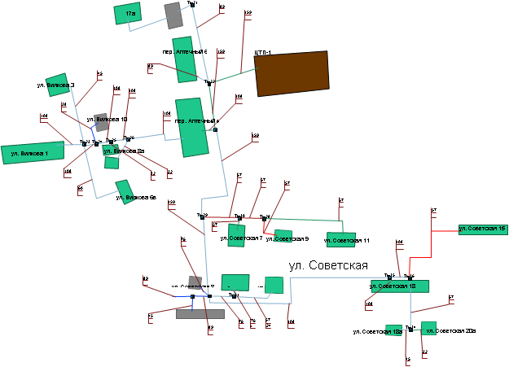

На пьезометрическом графике мы видим падение давления от источника до дома №15 по ул. Советской до расстановки дроссельных сужающих устройств и после.

График 1.3



Таблица 1.38

|  |  |  |  |  |  |
| --- | --- | --- | --- | --- | --- |
| **Наименование** | **Напор на вводе в систему, м** | **Количество шайб** | **Диам. шайбы, мм** | **Дрос. напор шайбой, м** | **Напор в системе, м** |
| ЦТП-1 |  |  |  |  |  |
| ,17а | 29,39 | 1 | 3,7 | 27,89 | 1,5 |
| пер. Аптечный,4 | 28,99 | 1 | 11,6 | 27,49 | 1,5 |
| пер. Аптечный,6 | 29,61 | 1 | 9,4 | 28,11 | 1,5 |
| ул. Вилкова,1 | 28,1 | 1 | 13,4 | 26,6 | 1,5 |
| ул. Вилкова,3 | 28,17 | 2* | 3 | 26,67 | 1,5 |
| ул. Вилкова,6в | 28,21 | 2* | 3,1 | 26,71 | 1,5 |
| ул. Вилкова,8 | 28,51 | 2* | 3 | 27,01 | 1,5 |
| ул. Вилкова,8а | 28,44 | 2* | 3 | 26,94 | 1,5 |
| ул. Советская,10 | 28,93 | 1 | 5,9 | 27,43 | 1,5 |
| ул. Советская,11 | 21,32 | 1 | 7,4 | 19,82 | 1,5 |
| ул. Советская,12 | 28,83 | 1 | 4,9 | 27,33 | 1,5 |
| ул. Советская,15 | 26,11 | 1 | 9,6 | 24,61 | 1,5 |
| ул. Советская,18 | 27,3 | 1 | 10,2 | 25,8 | 1,5 |
| ул. Советская,18а | 27,08 | 1 | 3,4 | 25,58 | 1,5 |
| ул. Советская,20а | 27,03 | 2 | 3,5 | 26,03 | 1 |
| ул. Советская,7 | 23,97 | 1 | 7,2 | 22,47 | 1,5 |
| ул. Советская,9 | 22,37 | 1 | 6,6 | 20,87 | 1,5 |

**Котельная ФГБУ «ЦЖКУ» Минобороны России**

Напорный режим работы котельной составляет: Нпод = 45 м, Нобр = 20м, с полезным перепадом 25 м. Из результатов гидравлических расчетов следует, что при существующих технических условиях величина подаваемого расхода теплоносителя должна составлять 51,71 т/ч, однако фактическая подача теплоносителя имеет значение 82,3 т/ч. При этом избыток подачи составляет 30,59 т/ч. Для оптимизации работы системы теплоснабжения необходимо осуществить наладочные мероприятия – расстановку дроссельных сужающих устройств (шайб).

Схема 1.8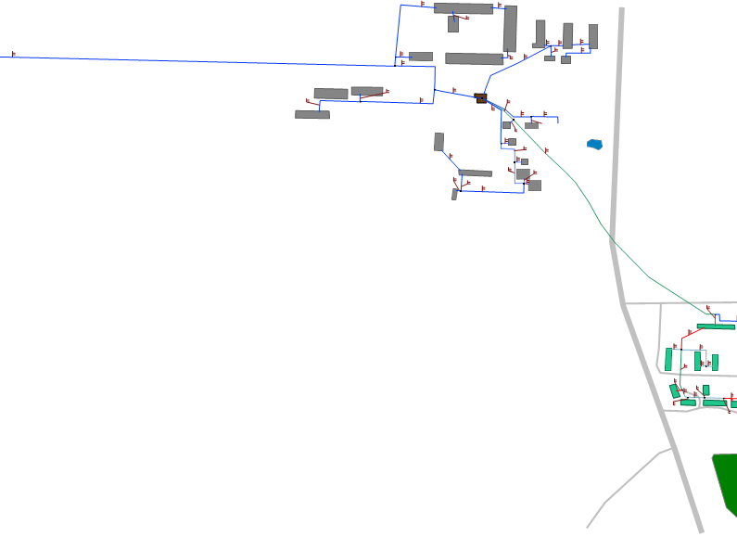

На пьезометрическом графике мы видим падение давления от источника до расстановки дроссельных сужающих устройств и после.

График 1.4

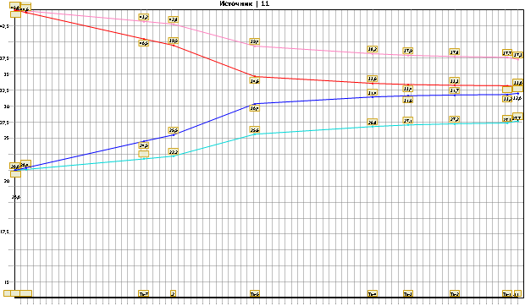

### 1.3.7. Статистика отказов (аварий, инцидентов) и восстановлений (аварийно-восстановительных ремонтов) тепловых сетей и среднее время, затраченное на восстановление работоспособности тепловых сетей, за последние 5 лет.

Статистика отказов и восстановлений тепловых сетей в Наволокском городском поселении, отсутствует, либо не предоставлена.

### 1.3.8. Описание процедур диагностики состояния тепловых сетей и планирования капитальных (текущих) ремонтов.

Трубопроводы тепловых сетей - это важный элемент систем теплоснабжения городов. С течением времени в процессе эксплуатации, в основном, за счет процессов коррозии происходит ухудшение технического состояния трубопроводов. Это служит причиной нарушения сплошности металла труб, сопровождающегося истечением теплоносителя - образование течей.

Наиболее эффективным способом предотвращения течей является своевременная замена ветхих участков трубопровода - перекладка.

Перед теплоснабжающими организациями стоит задача повысить экономическую эффективность эксплуатации тепловых сетей и, в первую очередь, сократить число аварий - течей.

Однако методов и средств замера толщины стенки трубы без вскрытия теплотрассы не существует. Для нефте- и газопроводов используются внутритрубные снаряды, оснащенные устройствами замера толщины, но для трубопроводов тепловых сетей они не подходят.

Решить данную проблему можно используя некоторые косвенные методы оценки состояния тепловых сетей:

- Метод акустической эмиссии. Метод, проверенный в мировой практике и позволяющий точно определять местоположение дефектов стального трубопровода, находящегося под изменяемым давлением, но по условиям применения на действующих тепловых сетях имеет ограниченную область использования.

- Метод магнитной памяти металла. Метод хорош для выявления участков с повышенным напряжением металла при непосредственном контакте с трубопроводом тепловых сетей. Используется там, где можно прокатывать каретку по голому металлу трубы, этим обусловлена и ограниченность его применения.

- Метод наземного тепловизионного обследования с помощью тепловизора. При доступной поверхности трассы, желательно с однородным покрытием, а также при наличии точной исполнительной документации, с применением специального программного обеспечения, может очень хорошо показывать состояние обследуемого участка. По вышеназванным условиям применение возможно только на 10% старых прокладок. В некоторых случаях метод эффективен для поиска утечек.

- Тепловая аэросъемка в ИК-диапазоне. Метод очень эффективен для планирования ремонтов и выявления участков с повышенными тепловыми потерями. Съемку необходимо проводить весной (март-апрель) и осенью (октябрь-ноябрь), когда система отопления работает, но снега на земле нет.

- Метод акустической диагностики. Используются корреляторы усовершенствованной конструкции. Метод новый и пробные применения на тепловых сетях не дали однозначных результатов. Но метод имеет перспективу как информационная составляющая в комплексе методов мониторинга состояния действующих теплопроводов, он хорошо вписывается в процесс эксплуатации и конструктивные особенности прокладок тепловых сетей.

- Опрессовка на прочность повышенным давлением. Метод применялся и был разработан с целью выявления ослабленных мест трубопровода в ремонтный период и исключения появления повреждений в отопительный период. Он имел долгий период освоения и внедрения, но в среднем стабильно показывает эффективность 93-94%. То есть 94% повреждений выявляется в ремонтный период и только 6% уходит на период отопления. С применением комплексной оперативной системы сбора и анализа данных о состоянии теплопроводов опрессовку стало возможным рассматривать как метод диагностики и планирования ремонтов и перекладок тепловых сетей.

- Метод магнитной томографии металла теплопроводов с поверхности земли. Метод имеет недостаточное количество статистических данных и на сегодняшний день трудно прогнозировать его эффективности в условиях города.

За последнее время наибольшее распространение среди организаций по эксплуатации тепловых сетей получил акустический метод, в первую очередь в силу доступности самостоятельного его применения. Этим методом диагностируются трубопроводы наземной и подземной, канальной и бесканальной прокладки диаметром от 80 мм и более, находящиеся в режиме эксплуатации. Длина единичного участка от 40 до 300 м. Точность определения дефекта - 1% от базы постановки датчиков. Достоверность идентификации дефектов по параметру аварийно-опасности - 80%.

Осуществив диагностику и определив участки, требующие капитального ремонта, ресурсоснабжающим организациям предоставляется возможность выбора участков для первоочередной перекладки, которые характеризуются наибольшей вероятностью образования течи. Для участков, которые вынужденно оставлены в эксплуатации, организации имеют информацию о месте расположения наибольших дефектов (критические) и возможность осуществить профилактические ремонтные работы по предотвращению образования течей.

В основном ресурсоснабжающими организациями Наволокского городского поселения проводятся работы по поддержанию надежности тепловых сетей на основании такого метода как опрессовка повышенным давлением.

В целях организации мониторинга за состоянием оборудования тепловых сетей применяются следующие виды диагностики:

1.Эксплуатационные испытания:

1.1. Гидравлические испытания на плотность и прочность – проводятся силами эксплуатирующей организации ежегодно после отопительного сезона и после проведения ремонтов. Испытания проводятся согласно требований ПТЭ электрических станций и сетей РФ и Правил устройства и безопасной эксплуатации тепловых энергоустановок. По результатам испытаний выявляются дефектные участки, не выдержавшие испытания пробным давлением, формируется график ремонтных работ по устранению дефектов. Перед выполнением ремонта производится определение поврежденного участка с вырезкой образцов для анализа состояния трубопроводов и характера повреждения. По результатам определяется объем ремонта.

1.2. Испытания водяных тепловых сетей на максимальную температуру теплоносителя - проводятся силами эксплуатирующей организации с периодичностью установленной главным инженером тепловых сетей (1 раз в 5 лет) с целью выявления дефектов трубопроводов, компенсаторов, опор, а также проверки компенсирующей способности тепловых сетей в условиях температурных деформаций, возникающих при повышении температуры теплоносителя до максимального значения. Испытания проводятся в соответствии с ПТЭ электрических станций и сетей РФ и Методическими указаниями по испытанию водяных тепловых сетей на максимальную температуру теплоносителя (РД 153.34.1-20.329-2001). Результаты испытаний обрабатываются и оформляются актом, в котором указываются необходимые мероприятия по устранению выявленных нарушений в работе оборудования. Нарушения, которые возможно устранить в процессе эксплуатации устраняются в оперативном порядке. Остальные нарушения в работе оборудования тепловых сетей включаются в план ремонта на текущий год.

1.3.Испытания водяных тепловых сетей на гидравлические потери проводятся силами эксплуатирующей организации с периодичностью 1 раз в 5 лет с целью определения эксплуатационных гидравлических характеристик трубопроводов, состояния их внутренней поверхности и фактической пропускной способности. Испытания проводятся в соответствии с ПТЭ электрических станций и сетей РФ и Методическими указаниями по испытанию водяных тепловых сетей на гидравлические потери (РД 34.20.519-97). Результаты испытаний обрабатываются и оформляются техническим отчетом, в котором отражаются фактические эксплуатационные гидравлические характеристики. На основании результатов испытаний производится корректировка гидравлических режимов работы тепловых сетей и систем теплопотребления, а также планируются работы по проведению гидропневматической промывки участков тепловых сетей с повышенными коэффициентами гидравлического трения, по ревизии запорно-регулирующей арматуры при повышенных местных сопротивлениях. При повышенных коэффициентах гидравлического трения производится анализ качества водоподготовки, режимов работы тепловых сетей, случаев подпитки сырой неумягченной водой.

1.4.Испытания по определению тепловых потерь в водяных тепловых сетях проводятся силами эксплуатирующей организации 1 раз в 5 лет или специализированной организации (при пересмотре энергетических характеристик работы тепловых сетей) с целью определения фактических эксплуатационных тепловых потерь через тепловую изоляцию.

Испытания проводятся в соответствии с ПТЭ электрических станций и сетей РФ и Методическими указаниями по определению тепловых потерь в водяных тепловых сетях (РД 34.09.255-97). Результаты испытаний обрабатываются и оформляются техническим отчетом, в котором отражаются фактические эксплуатационные среднегодовые тепловые потери через тепловую изоляцию. На основании результатов испытаний формируется перечень мероприятий и график их выполнения по приведению тепловых потерь к нормативному значению, связанных с восстановлением и реконструкцией тепловой изоляции на участках с повышенными тепловыми потерями, заменой трубопроводов с изоляцией заводского изготовления, имеющей наименьший коэффициент теплопроводности, монтажу систем попутного дренажа на участках подверженных затоплению и т.д.

2. Регламентные работы:

2.1. Контрольные шурфовки проводятся силами эксплуатирующей организации ежегодно по графику в межотопительный период с целью оценки состояния трубопроводов тепловых сетей, тепловой изоляции и строительных конструкций. Контрольные шурфовки проводятся согласно Методических указаний по проведению шурфовок в тепловых сетях (МУ 34-70-149-86). В контрольных шурфах производится внешний осмотр оборудования тепловых сетей, оценивается наружное состояние трубопроводов на наличие признаков наружной коррозии, производится вырезка образцов для оценки состояния внутренней поверхности трубопроводов, оценивается состояние тепловой изоляции, оценивается состояние строительных конструкций. По результатам осмотра в шурфе составляются акты, в которых отражается фактическое состояние трубопроводов, тепловой изоляции и строительных конструкций. На основании актов разрабатываются мероприятия для включения в план ремонтных работ.

2.2. Оценка интенсивности процесса внутренней коррозии проводится силами эксплуатирующей организации с целью определения скорости коррозии внутренних поверхностей трубопроводов тепловых сетей с помощью индикаторов коррозии. Оценка интенсивности процесса внутренней коррозии производится в соответствии с Типовой инструкцией по технической эксплуатации систем транспорта и распределения тепловой энергии (тепловых сетей) (РД 153-34.0-20.507-98). На основании обработки результатов лабораторных анализов определяется степень интенсивности (скорость) внутренней коррозии мм/год. На участках тепловых сетей, где выявлена сильная или аварийная коррозия проводится обследование с целью определения мест, вызывающих рост концентрации растворенных в воде газов (подсосы, неплотности подогревателей горячей воды) с последующим устранением. Проводится анализ качества подготовки подпиточной воды.

2.3. Техническое освидетельствование – проводится эксплуатирующей организацией в части наружного осмотра и гидравлических испытаний, а также специализированной организацией в части технического диагностирования:

- наружный осмотр – ежегодно;

- гидравлические испытания – ежегодно, а также перед пуском в эксплуатацию после монтажа или ремонта связанного со сваркой;

- техническое диагностирование – по истечении назначенного срока службы (визуальный и измерительный контроль, ультразвуковой контроль, ультразвуковая толщинометрия, магнитопорошковый контроль, механические испытания).

Техническое освидетельствование проводится в соответствии с Типовой инструкцией по периодическому техническому освидетельствованию трубопроводов тепловых сетей в процессе эксплуатации (РД 153-34.0-20.522-99). Результаты технического освидетельствования заносятся в паспорт тепловой сети. На основании результатов технического освидетельствования разрабатывается план мероприятий по приведению оборудования тепловых сетей в нормативное состояние.

3. Планирование капитальных (текущих) ремонтов.

3.1. На основании результатов испытаний, осмотров и обследования оборудования тепловых сетей проводится анализ его технического состояния и формирование перспективного график ремонта оборудования тепловых сетей на 5 лет (с ежегодной корректировкой).

3.2. На основании перспективного графика ремонтов разрабатывается перспективный план подготовки к ремонту на 5 лет.

3.3. Формирование годового графика ремонтов и годового плана подготовки к ремонту производится в соответствии с перспективным графиком ремонта и перспективным планом подготовки к ремонту с учетом корректировки по результатам испытаний, осмотров и обследований.

3.4. Годовой график ремонтов согласовывается до 1 апреля текущего года с Администрацией. На основании «Правил вывода в ремонт и из эксплуатации источников тепловой энергии и тепловых сетей», утвержденных Постановлением Правительства РФ №889 от 06.09.2012 года сводный план ремонта разрабатывается органом местного самоуправления на основании рассмотрения заявок от ресурсоснабжающих организаций.

### 1.3.9. Описание периодичности и соответствия техническим регламентам и иным обязательным требованиям процедур летних ремонтов с параметрами и методами испытаний тепловых сетей.

1. Процедура ремонтов.

1.1. Ремонт оборудования тепловых сетей производится в соответствии с требованиями Правил организации технического обслуживания и ремонта оборудования, зданий и сооружений электростанций и сетей (СО 34.04.181-2003).

1.2. Работы по текущему ремонту проводятся ежегодно по окончанию отопительного сезона, график проведения работ уточняется на основании результатов проведения гидравлических испытаний на плотность и прочность.

1.3. Капитальный ремонт проводится в соответствии с утвержденным годовым графиком ремонта. Мероприятия по капитальному ремонту планируются исходя из фактического состояния сетей, на основании анализа технического состояния оборудования по актам осмотра трубопроводов в шурфе (контрольные шурфы), аварийных актов и т.п. Учитывая техническое состояние оборудования тепловых сетей, работы по капитальному ремонту планируются ежегодно.

### 1.3.10. Описание нормативов технологических потерь при передаче тепловой энергии (мощности), теплоносителя, включаемых в расчет отпущенных тепловой энергии (мощности) и теплоносителя.

Информация о нормативах технологических потерь при передаче тепловой энергии теплоносителя для всех источников теплоснабжения Наволокского городского поселения отсутствует, либо не предоставлена.

### 1.3.11. Оценка тепловых потерь в тепловых сетях за последние2 года при отсутствии приборов учета тепловых потерь.

Количество потерь тепловой энергии при передаче теплоносителя по тепловым сетям представлено в таблице ниже:

Таблица 1.39

|  |  |  |
| --- | --- | --- |
| Наименование источника  теплоснабжения | Потери т/э в т/с, Гкал/год | |
| 2018 | 2019 |
| Котельная квартала А г. Наволоки (ООО «Теплоцентраль –1») | 263 | - |
| Котельная квартала Б г. Наволоки (ООО «РТИК») | 3294 | 2036 |
| Котельная ООО «Санаторий имени Станко» | 822 | 822 |
| Котельная ООО «Приволжская коммуна» | 618,249 | 581,83 |
| Котельная ФГБУ «ЦЖКУ» Минобороны России | 2965,5 | 3274,94 |
| Котельная с. Первомайский (ООО «Альянс» | 189 | - |
| Котельная ФКУ ИК-4 УФСИН России по Ивановской области | 569,24 | 541,25 |

Ориентируясь на целевые индикаторы и показатели реализации государственной программы РФ «Энергосбережение и повышение энергетической эффективности на период до 2020 года» допустимым показателем потерь является величина в размере 13,8 % (на 2011 год), в перспективе (к 2020 году) - 10,7 %. Нормируемая на сегодняшний день величина потерь тепловой энергии в тепловых сетях от котельных не превышает указанные допустимые величины.

### 1.3.12. Предписания надзорных органов по запрещению дальнейшей эксплуатации участков тепловой сети и результаты их исполнения.

По данным, полученным от ресурсоснабжающей организации, предписаний надзорных органов по запрещению дальнейшей эксплуатации участков тепловой сети не выдавалось.

### 1.3.13. Описание типов присоединений теплопотребляющих установок потребителей к тепловым сетям с выделением наиболее распространенных, определяющих выбор и обоснование графика регулирования отпуска тепловой энергии потребителям.

В тепловом пункте здания присоединение системы водяного отопления к централизованным тепловым сетям может осуществляться по зависимой или независимой схемам. При зависимой схеме присоединения теплоноситель централизованных тепловых сетей используется непосредственно в системе отопления.

При независимой схеме присоединения применяется теплообменник, разделяющий теплоносители системы отопления и тепловых сетей.

Зависимая схема присоединения может быть непосредственной или с применением узла смешения (для подсоединения к тепловым сетям, расчетные температурные параметры которых выше параметров системы отопления).

Оптимальным является вариант схемы присоединения, при которой обеспечивается непосредственная обратная связь между пользователем тепловой энергии и теплопроизводителем при регулировании производства теплоты. Однако такое прямое присоединение возможно только при использовании низкотемпературных тепловых сетей с постоянными в течение года параметрами теплоносителя, например 80-60°С, и только для двухтрубных систем отопления с радиаторными дросселирующими термостатами. Тепловые сети в данном случае реагируют на изменение спроса потребителя в теплоте через датчики перепада давления на вводах, с помощью которых электронными регуляторами изменяется подача сетевых насосов тепловых сетей (количественное регулирование).

Схема с водоструйным элеватором, который сочетает в себе функции смесителя и циркуляционного насоса, но с низким КПД. Данная схема широко применяется для нерегулируемых систем отопления, так как является простой и надежной в эксплуатации, не нуждается в электроэнергии.

В практике автоматизации и переоборудования тепловых узлов имело место использование схемы с установкой клапана перед элеватором. Такой подход является неверным, так как при дросселировании потока клапаном резко падают насосные качества элеватора. Поэтому разработчики обычно дополнительно устанавливают в эту схему насос и обратный клапан, для которых элеватор становится только помехой. Поэтому такие тепловые схемы применялись и без элеватора. При наличии достаточного для работы элеватора перепада давления на вводе оптимальные характеристики имеет узел смешения в виде регулируемого водоструйного элеватора, в котором с помощью сервомотора изменяется сечение сопла элеватора.

Применяются также схема с использованием трехходового клапана, данная схема отличается значительно более широким диапазоном коэффициента смешения по сравнению со схемой в которой используется насос и обратный клапан, но без элеватора. Подмешивающий насос используется при наличии достаточного для работы системы отопления перепада давления на вводе тепловых сетей. В противном случае устанавливается циркуляционный насос.

Смесительные узлы с использованием гидравлического разделителя и четырехходового клапана применяются в основном при присоединении к местным тепловым сетям от ведомственной, индивидуальной или т.п. котельной. Такой способ присоединения благоприятен для устойчивой работы котлов, особенно при использовании котлов на твердом топливе. Применяются разделители вертикальные соосные, вертикальные со сдвигом подсоединенных к нему трубопроводов отопления относительно трубопроводов тепловых сетей, а также горизонтальные. Конструкция гидравлического разделителя проста и представляет собой трубу круглого или прямоугольного сечения, площадь поперечного сечения которой примерно в 10...20 раз больше суммарного поперечного сечения подсоединяемых к ней 4-х трубопроводов.

При независимой схеме присоединения применяются скоростные теплообменники различного типа: гладкотрубные, спиральнотрубные, пластинчатые (как правило, одноходовые разборные или полуразборные).

Потребители тепловой энергии расположенные в Наволокском городском поселении имеют зависимое присоединение в системе теплоснабжения.

### 1.3.14. Сведения о наличии коммерческого приборного учета тепловой энергии, отпущенной из тепловых сетей потребителям и анализ планов по установке приборов учета тепловой энергии и теплоносителя.

Сведения о наличии коммерческого приборного учета тепловой энергии, отпущенной из тепловых сетей потребителям и анализ планов по установке приборов учета тепловой энергии и теплоносителя отсутствуют, либо не предоставлены.

### 1.3.15. Анализ работы диспетчерских служб теплоснабжающих (теплосетевых) организаций и используемых средств автоматизации, телемеханизации и связи.

Диспетчеризация осуществляется оперативным персоналом источников тепловой энергии, которые напрямую взаимодействуют с аварийно-восстановительными службами при возникновении и ликвидации аварий на источниках теплоснабжения, тепловых сетях и системах теплопотребления потребителей.

### 1.3.16. Уровень автоматизации и обслуживания центральных тепловых пунктов, насосных станций.

Системы автоматизации и диспетчеризации ЦТП обеспечивают реальную экономию тепла и электроэнергии за счет высокой точности регулирования и оптимальных алгоритмов работы узлов технологического оборудования, сокращение эксплуатационных расходов, высокую помехоустойчивость, обеспеченную современными аппаратно-программными средствами.

### 1.3.17. Сведения о наличии защиты тепловых сетей от превышения давления.

Информация о наличии защиты тепловых сетей от превышения давления в Наволокском городском поселении, отсутствует, либо не предоставлена.

### 1.3.18. Перечень выявленных бесхозяйных тепловых сетей и обоснование выбора организации, уполномоченной на их эксплуатацию.

К 2020 году в Наволокском городском поселении бесхозяйные тепловые сети не выявлены.

## Зоны действия источников тепловой энергии.

Радиус эффективного теплоснабжения - максимальное расстояние от теплопотребляющей установки до ближайшего источника тепловой энергии в системе теплоснабжения, при превышении которого подключение теплопотребляющей установки к данной системе теплоснабжения нецелесообразно по причине увеличения совокупных расходов в системе теплоснабжения.

С целью определения радиуса эффективного теплоснабжения экспертами были выполнены специальные технико-экономические расчеты, которые заключаются в сравнении дополнительных расходов на производство и передачу тепловой энергии, появляющихся при подключении дополнительной тепловой нагрузки, и эффекта от дополнительного объема реализации тепловой энергии.

При расчетах выявлено, что радиус эффективного теплоснабжения – величина непостоянная. При увеличении подключаемой тепловой нагрузки расчетная эффективная зона действия источника тепловой энергии расширяется.

Номограммы для определения эффективности подключения новых объектов к централизованной системе теплоснабжения приведены ниже к каждой котельной.

Обозначенная на номограммах линия темно синего цвета отражает максимальное расстояние от вновь подключаемых теплопотребляющих установок до источника теплоснабжения, при котором разность между дополнительными доходами и расходами в системе теплоснабжения будет равна нулю. В табличном виде данная зависимость представлена ниже для каждой котельной.

Представленные номограммы являются «рабочим инструментом» для определения эффективности подключения новых объектов к централизованной системе теплоснабжения от котельной. А именно, зона над линией темно синего цвета - эффективная зона централизованного теплоснабжения (при подключении дополнительной нагрузки доходы в системе превысят расходы), зона под линией темно синего цвета - неэффективная зона централизованного теплоснабжения (при подключении дополнительной нагрузки расходы в системе превысят доходы). При попадании в неэффективную зону необходимо рассмотреть альтернативные варианты теплоснабжения объектов теплопотребления (децентрализация, подключение к другому источнику теплоснабжения).

Важно отметить, что представленная функциональная зависимость рассчитана при условии, что условно-постоянные расходы источника теплоснабжения при подключении дополнительной нагрузки останутся неизменными (изменения состава оборудования для подключения дополнительной нагрузки не потребуется), кроме этого не потребуется реконструкции тепловых сетей от источника теплоснабжения до точки подключения нового объекта теплопотребления.

Более детальная прорисовка зон действия котельных Наволокского городского поселения представлена в электронной модели на базе Графико-информационного расчетного комплекса «ТеплоЭксперт».

Источниками теплоснабжения кварталов А и Б г. Наволоки являются котельные на ул. Юбилейной (ООО «Теплоцентраль-1») и на ул. Чкалова (ООО «РТИК») соответственно, часть потребителей г. Наволоки (п. Лесное) отапливается от котельной ФГБУ «ЦЖКУ» Минобороны России. Теплоснабжение многоквартирной жилой застройки на надпойменной террасе р. Волги, вдоль ул. Советской, обеспечивается от котельной комбината ООО «Приволжская коммуна». КварталА обеспечивается от котельной на ул. Юбилейной только отоплением. Горячее водоснабжение – от квартирных колонок (газовых накопительных водонагревателей). Квартал Б обеспечивается от котельной на ул. Чкалова как отоплением, так и горячим водоснабжением. Теплоснабжение потребителей с. Октябрьский осуществляет котельная ФКУ ИК-4 УФСИН России по Ивановской области. Теплоснабжение п. Лесное осуществляет котельная ФГБУ «ЦЖКУ» Минобороны России. Теплоснабжение с. Станко осуществляет котельная ООО «Санаторий имени Станко». Потребителей с. Первомайский обеспечивает тепловой энергией котельная с. Первомайский (ООО «Альянс»).

**Котельная квартала А г. Наволоки (ООО «Теплоцентраль –1»)**

Схема 1.9

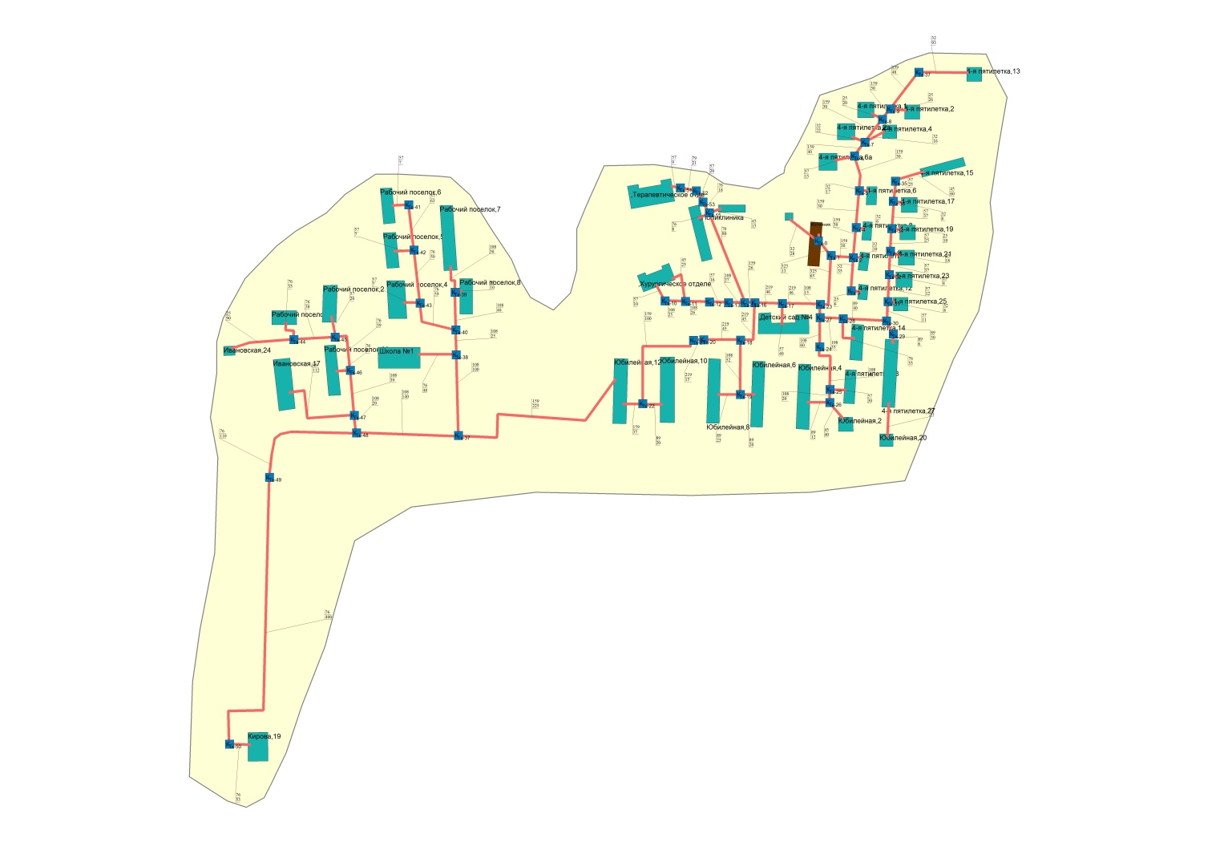

**Таблица 1.40**

|  |  |
| --- | --- |
| Дополнительно подключаемая тепловая нагрузка, Гкал/ч | Радиус эффективного теплоснабжения, км |
| 0,15 | 0,30 |
| 0,31 | 0,48 |
| 0,54 | 0,74 |
| 0,76 | 0,90 |

Диаграмма 1.1

**Котельная квартала Б г. Наволоки (ООО «РТИК»)**

Схема 1.10

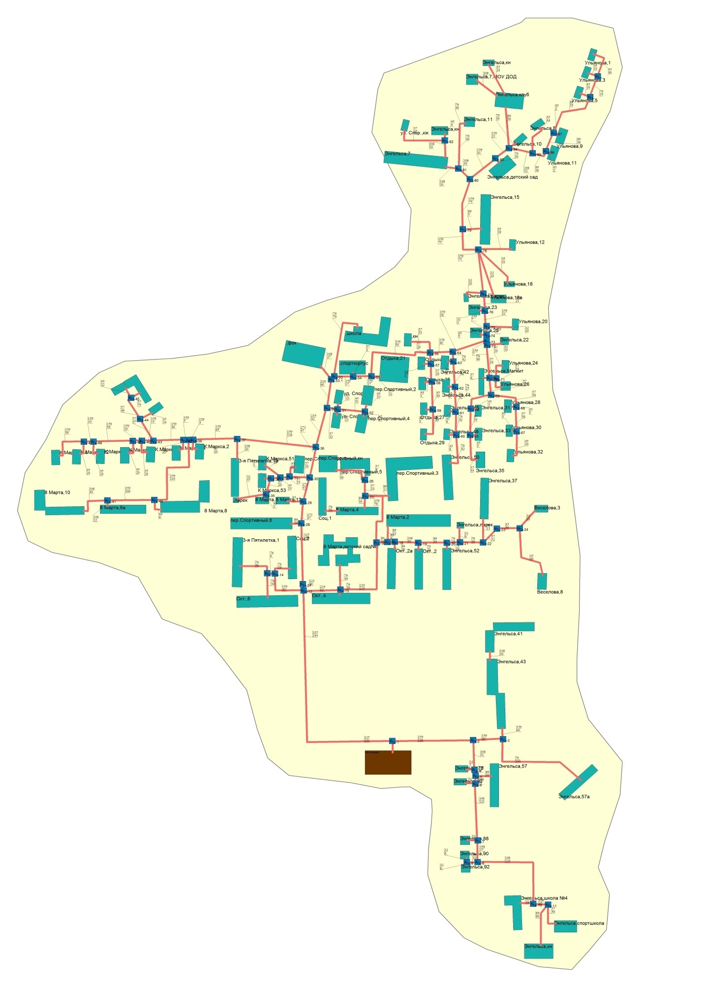

**Котельная ООО «Приволжская коммуна»**

Схема 1.11

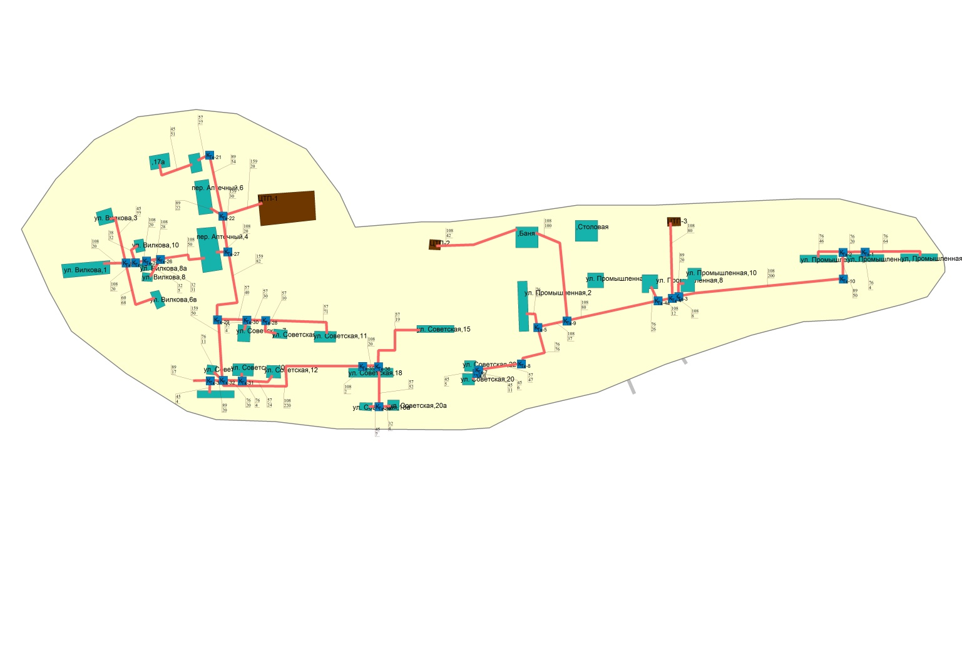

**Таблица 1.41**

|  |  |
| --- | --- |
| Дополнительно подключаемая тепловая нагрузка, Гкал/ч | Радиус эффективного теплоснабжения, км |
| 0,07 | 0,3 |
| 0,2 | 0,61 |
| 0,35 | 0,87 |
| 0,51 | 1,73 |

Диаграмма 1.2

**Котельная ФГБУ «ЦЖКУ» Минобороны России**

Схема 1.12

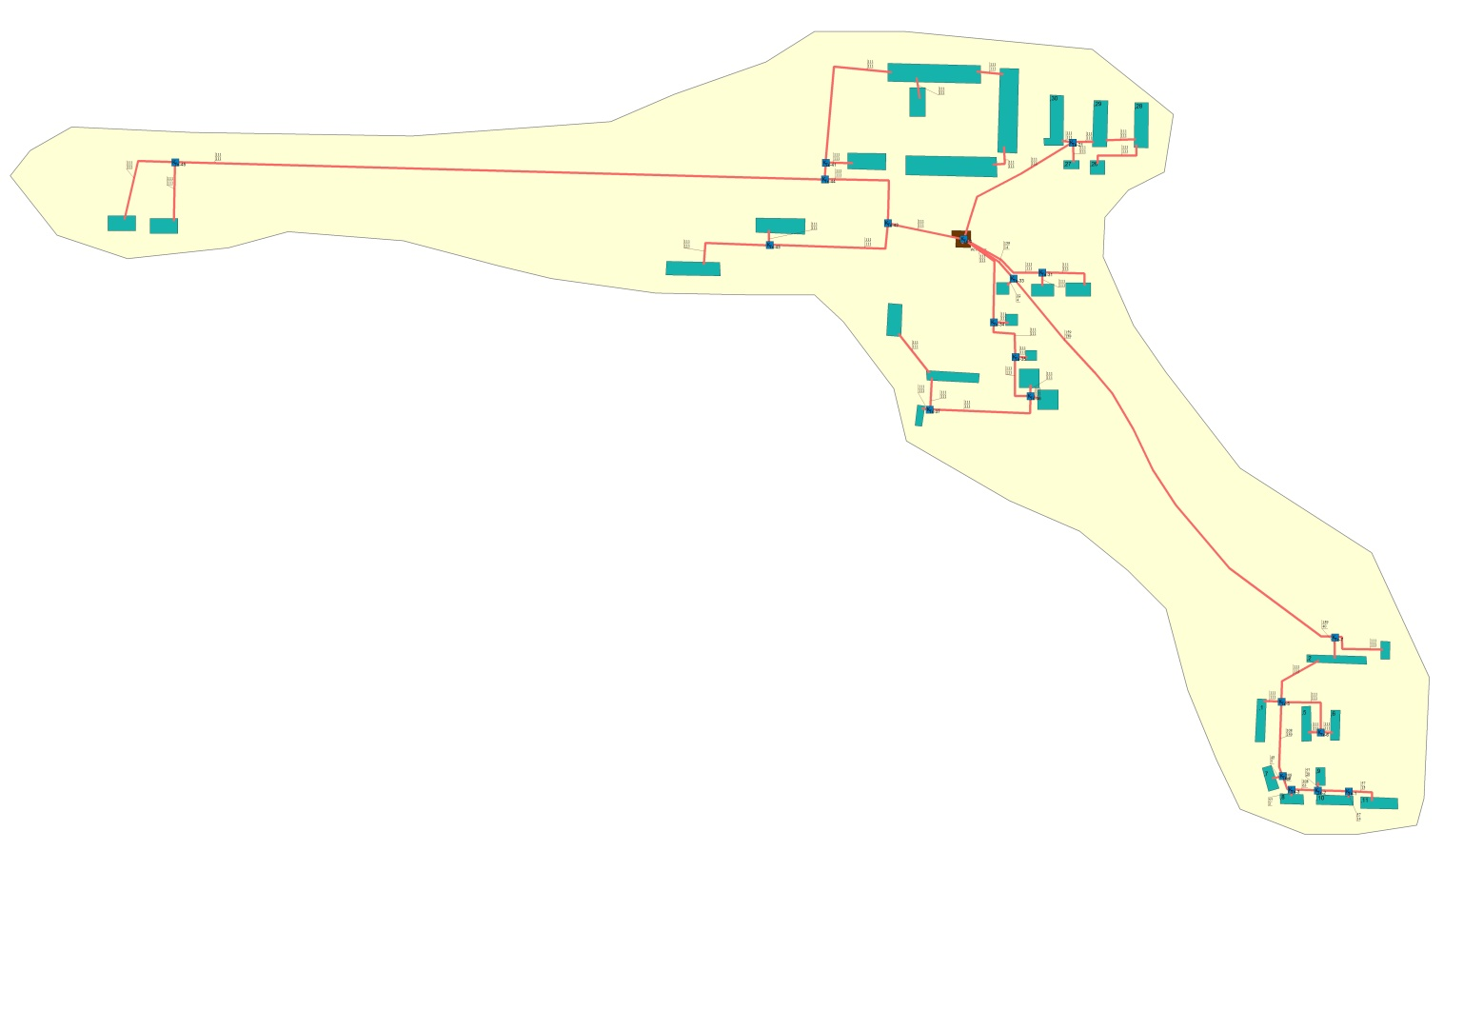

**Таблица 1.42**

|  |  |
| --- | --- |
| Дополнительно подключаемая тепловая нагрузка, Гкал/ч | Радиус эффективного теплоснабжения, км |
| 0,09 | 0,31 |
| 0,21 | 0,67 |
| 0,33 | 0,98 |
| 0,55 | 1,06 |

Диаграмма 1.3

## Тепловые нагрузки потребителей тепловой энергии.

**1.5.1. Значений потребления тепловой энергии в расчетных элементах территориального деления при расчетных температурах наружного воздуха.**

Значения потребления тепловой энергии в расчетных элементах территориального деления представлены в пункте 1.5.3 данного документа.

### 1.5.2. Случаи применения отопления жилых помещений в многоквартирных домах с использованием индивидуальных квартирных источников тепловой энергии.

К 2019 году в Наволокском городском поселении отсутствуют квартиры, имеющие индивидуальное отопление.

### 1.5.3. Значения потребления тепловой энергии в расчетных элементах территориального деления за отопительный период и за год в целом.

Фактические значения потребления тепловой энергии, выработанной котельными Наволокского городского поселения представлены в таблице ниже.

**Таблица 1.43**

|  |  |  |  |  |
| --- | --- | --- | --- | --- |
| Наименование источника  теплоснабжения | Производство т/э, Гкал | Расход т/э на собств.нужды, Гкал | Потери т/э в т/с, Гкал | Реализация т/энергии, Гкал |
| Котельная квартала А г. Наволоки (ООО «Теплоцентраль –1») | 8944 | 218 | 319 | 8407 |
| Котельная квартала Б г. Наволоки (ООО «РТИК») | 28299 | 1089 | 2036 | 25175 |
| Котельная ООО «Санаторий имени Станко» | 9643 | 136 | 822 | 1410 |
| Котельная ООО «Приволжская коммуна» | 85685,787 | 3148,36 | 581,83 | 48339,131 |
| Котельная ФГБУ «ЦЖКУ» Минобороны России | 11434,04 | 411,7 | 3274,94 | 7747,40 |
| Котельная с. Первомайский (ООО «Альянс») | 6368 | 67 | 693 | 5608 |
| Котельная ФКУ ИК-4 УФСИН России по Ивановской области | 14736,47 | 9731,49 | 884,95 | 4120,03 |

### 1.5.4. Значения потребления тепловой энергии при расчетных температурах наружного воздуха в зонах действия источника тепловой энергии.

Значения потребления тепловой энергии представлены в пункте 1.5.3 данного документа.

**1.5.5.Существующие нормативы потребления тепловой энергии для населения на отопление и горячее водоснабжение.**

Ниже в таблице приведены нормативы отопления в многоквартирных и жилых домах с централизованными системами теплоснабжения при отсутствии приборов учета.

**Таблица 1.44**

|  |  |  |  |
| --- | --- | --- | --- |
| Наименование объекта | Количество тепловой энергии, потребляемой за один отопительный период (Гкал. на 1 кв. м в отопительный период) | Норматив отопления из расчета платы за отопление равными долями в течение календарного года (Гкал. на 1 кв. м в месяц) | Норматив отопления из расчета платы в течение отопительного периода (Гкал. на 1 кв. м в месяц) |
| Жилые и многоквартирные дома до 1999 года постройки включительно | | | |
| 1-этажные жилые дома | 0,3629 | 0,0302 | 0,0497 |
| 2-этажные жилые дома | 0,3567 | 0,0297 | 0,0489 |
| 3-этажные жилые дома | 0,2460 | 0,0205 | 0,0337 |
| 4-этажные жилые дома | 0,2405 | 0,0200 | 0,0329 |
| 5-этажные жилые дома | 0,1990 | 0,0166 | 0,0273 |
| 6-этажные жилые дома | 0,1956 | 0,0163 | 0,0268 |
| 8-этажные жилые дома | 0,1897 | 0,0158 | 0,0260 |
| 9-этажные жилые дома | 0,1901 | 0,0158 | 0,0260 |
| 10-этажные жилые дома | 0,1850 | 0,0154 | 0,0253 |
| 12-этажные жилые дома | 0,1875 | 0,0156 | 0,0257 |
| Жилые и многоквартирные дома после 1999 года постройки | | | |
| 3-этажные жилые дома | 0,1383 | 0,0115 | 0,0189 |
| 5-этажные жилые дома | 0,1125 | 0,0094 | 0,0154 |
| 8-этажные жилые дома | 0,0992 | 0,0083 | 0,0136 |
| 9-этажные жилые дома | 0,0968 | 0,0081 | 0,0133 |
| 10-этажные жилые дома | 0,0924 | 0,0077 | 0,0126 |

Нормативы потребления холодного и горячего водоснабжения.

**Таблица 1.45**

|  |  |  |  |  |
| --- | --- | --- | --- | --- |
| Виды услуг  (единица измерения) | Нормативы потребления в месяц на 1 человека | | | Примечание |
| Холодное водоснабжение | | Горячее водоснабжение |
| В домах с водопроводом, без канализации, без ванн | 2,8 | | - | Водопровод |
| В домах с водопроводом, канализацией, централизованным ГВС, с общими душевыми | 3,98 | 1,52 | |
| В домах с водопроводом канализацией, без ванн, без душа, без газоснабжения | 3,98 | - | |
| В домах с водопроводом, канализацией, ГВС (водоразборным краном) без ванн, без душа | 3,98 | 0,91 | |
| В домах с водопроводом, канализацией, централизованным ГВС без ванн, без душа | 4,38 | 3,5 | |
| В домах с водопроводом, канализацией, без ванн, без душа, с газоснабжением | 4,99 | - | |
| В домах с водопроводом, канализацией, централизованным ГВС, с сидячими ваннами | 5,6 | 3,65 | |
| В домах с водопроводом, канализацией и ваннами с водонагревателями на твердом топливе | 5,99 | - | |
| В домах с водопроводом, канализацией, централизованным ГВС (от ЦТП, ИТП, котельных) и ваннами | 6,39 | 4,26 | |
| В домах с водопроводом, канализацией и ваннами с электронагревателями | 7,57 | - | |
| В домах с водопроводом, канализацией и ваннами с газовыми колонками | 9,19 | - | |

## Балансы тепловой мощности и тепловой нагрузки в зонах действия источников тепловой энергии.

### 1.6.1. Балансы установленной, располагаемой тепловой мощности и тепловой мощности нетто, потерь тепловой мощности в тепловых сетях и присоединенной тепловой нагрузки по каждому источнику тепловой энергии.

Сведения о присоединенной нагрузке и располагаемой мощности источников тепловой энергии Наволокского городского поселения Ивановской области, обеспечивающих теплоснабжение потребителей, представлены в таблицах ниже.

Котельная квартала ООО «Теплоцентраль-1»

**Таблица 1.46**

|  |  |  |  |  |  |  |
| --- | --- | --- | --- | --- | --- | --- |
| Наименование  источника теплоснабжения | Установленная мощность источника, Гкал/час | Располагаемая мощность источника, Гкал/час | Мощность нетто, Гкал/час | Присоединенная нагрузка потребителей, Гкал/час | Потери тепловой энергии, Гкал/час | Резервная тепловая мощность источника, Гкал/час |
| Котельная ООО «Теплоцентраль-1» | 10,1 | 9,91 | 9,86 | 2,94 | 0,05 | 7,16 |

Котельная квартала ООО «РТИК»

**Таблица 1.47**

|  |  |  |  |  |  |  |
| --- | --- | --- | --- | --- | --- | --- |
| Наименование  источника теплоснабжения | Установленная мощность источника, Гкал/час | Располагаемая мощность источника, Гкал/час | Мощность нетто, Гкал/час | Присоединенная нагрузка потребителей, Гкал/час | Потери тепловой энергии, Гкал/час | Резервная тепловая мощность источника, Гкал/час |
| Котельная ООО «РТИК» | 24,9 | 19,5 | 19,36 | 18,937 | 0,58 | 0,56 |

Котельная ООО "Санаторий имени Станко"

**Таблица 1.48**

|  |  |  |  |  |  |  |
| --- | --- | --- | --- | --- | --- | --- |
| Наименование  источника теплоснабжения | Установленная мощность источника, Гкал/час | Располагаемая мощность источника, Гкал/час | Мощность нетто, Гкал/час | Присоединенная нагрузка потребителей, Гкал/час | Потери тепловой энергии, Гкал/час | Резервная тепловая мощность источника, Гкал/час |
| Котельная ООО "Санаторий имени Станко" | 5,4 | 5,4 | 5,386 | 0,167 | 0,822 | 4,397 |

Котельная ООО «Приволжская коммуна»

**Таблица 1.49**

|  |  |  |  |  |  |  |
| --- | --- | --- | --- | --- | --- | --- |
| Наименование  источника теплоснабжения | Установленная мощность источника, Гкал/час | Располагаемая мощность источника, Гкал/час | Мощность нетто, Гкал/час | Присоединенная нагрузка потребителей, Гкал/час | Потери тепловой энергии, Гкал/час | Резервная тепловая мощность источника, Гкал/час |
| Котельная ООО «Приволжская коммуна» | 25,6 | 25,6 | 24,45 | 24,45 | 0,073 | 0,0 |

Котельная ФГБУ «ЦЖКУ» Минобороны России

**Таблица 1.50**

|  |  |  |  |  |  |  |
| --- | --- | --- | --- | --- | --- | --- |
| Наименование  источника теплоснабжения | Установленная мощность источника, Гкал/час | Располагаемая мощность источника, Гкал/час | Мощность нетто, Гкал/час | Присоединенная нагрузка потребителей, Гкал/час | Потери тепловой энергии, Гкал/час | Резервная тепловая мощность источника, Гкал/час |
| Котельная ФГБУ «ЦЖКУ» Минобороны России | 14,4 | 8,4 | 8,32 | 3,527 | 0,54 | 4,253 |

Котельная с. Первомайский (ООО «Альянс»)

**Таблица 1.51**

|  |  |  |  |  |  |  |
| --- | --- | --- | --- | --- | --- | --- |
| Наименование  источника теплоснабжения | Установленная мощность источника, Гкал/час | Располагаемая мощность источника, Гкал/час | Мощность нетто, Гкал/час | Присоединенная нагрузка потребителей, Гкал/час | Потери тепловой энергии, Гкал/час | Резервная тепловая мощность источника, Гкал/час |
| Котельная с. Первомайский ООО «Альянс» | 2,58 | 2,33 | 2,32 | 2,28 | 0,14 | 0,05 |

Котельная ФКУ ИК-4 УФСИН России по Ивановской области

**Таблица 1.52**

|  |  |  |  |  |  |  |
| --- | --- | --- | --- | --- | --- | --- |
| Наименование  источника теплоснабжения | Установленная мощность источника, Гкал/час | Располагаемая мощность источника, Гкал/час | Мощность нетто, Гкал/час | Присоединенная нагрузка потребителей, Гкал/час | Потери тепловой энергии, Гкал/час | Резервная тепловая мощность источника, Гкал/час |
| Котельная ФКУ ИК-4 УФСИН России по Ивановской области | 13,95 | 12,5 | 12,5 | 5 | 0,22 | 7,28 |

### 1.6.2. Гидравлические режимы, обеспечивающие передачу тепловой энергии от источника тепловой энергии до самого удаленного потребителя, и существующие возможности передачи тепловой энергии.

Более детальный расчет гидравлических режимов, обеспечивающих передачу тепловой энергии от источника тепловой энергии до самого удаленного потребителя и характеризующих существующие возможности (резервы и дефициты по пропускной способности) передачи тепловой энергии от источника к потребителю, представлен в электронной модели системы теплоснабжения на базе графико-информационном расчетном комплексе «ТеплоЭксперт».

Результаты гидравлического расчета режимов, обеспечивающих передачу тепловой энергии от источника тепловой энергии до самого удаленного потребителя и характеризующих существующие возможности (резервы и дефициты по пропускной способности) передачи тепловой энергии от источника к потребителю, представлены в пункте 1.3.6 данного документа.

### 1.6.3. Причины возникновения дефицитов тепловой мощности и последствия влияния дефицитов на качество теплоснабжения.

Дефицит тепловой энергии - технологическая невозможность обеспечения тепловой нагрузки потребителей тепловой энергии, объема поддерживаемой резервной мощности и подключаемой тепловой нагрузки.

Основные причины возникновения дефицита и снижения качества теплоснабжения:

1. Возникновение непокрываемых дефицитов или снижение нормативных резервов мощности может происходить при отказе теплоснабжающих организаций от выполнения инвестиционных обязательств и пересмотрение ими своих планов в меньшую сторону. Понятно, что модернизация основного оборудования является необходимым и постоянным аспектом деятельности любой теплоэнергетической компании, иначе износ и выбытие оборудования могут стать причиной снижения надежности теплоснабжения, причиной роста удельных издержек, а впоследствии и причиной дефицита мощности.

2. Рост объемов теплопотребления в связи с подключением новых потребителей.

В Наволокском городском поселении дефицит тепловой мощности отсутствует.

### 1.6.4. Резерв тепловой мощности нетто источников тепловой энергии и возможностей расширения технологических зон действия источников с резервами тепловой мощности нетто в зоны действия с дефицитом тепловой мощности.

Возможность расширения технологических зон действия от источников тепловой энергии приведена в таблице ниже.

Таблица 1.53

|  |  |  |
| --- | --- | --- |
| Наименование источника тепловой энергии | Резервная тепловая мощность источника, Гкал/ч | Расширение зоны теплоснабжения |
| Котельная квартала А г. Наволоки (ООО «Теплоцентраль –1») | 7,16 | Присутствует возможность расширения технологической зоны действия источника |
| Котельная квартала Б г. Наволоки (ООО «РТИК») | 0,56 | Присутствует возможность расширения технологической зоны действия источника |
| Котельная ООО «Санаторий имени Станко» | 4,397 | Присутствует возможность расширения технологической зоны действия источника |
| Котельная ООО «Приволжская коммуна» | 0,0 | Отсутствует возможность расширения технологической зоны действия источника |
| Котельная ФГБУ «ЦЖКУ» Минобороны России | 4,253 | Присутствует возможность расширения технологической зоны действия источника |
| Котельная с. Первомайский (ООО «Альянс») | 0,05 | Отсутствует возможность расширения технологической зоны действия источника |
| Котельная ФКУ ИК-4 УФСИН России по Ивановской области | 7,28 | Присутствует возможность расширения технологической зоны действия источника |

## Балансы теплоносителя. Утвержденные балансы производительности водоподготовительных установок теплоносителя для тепловых сетей и максимального потребления теплоносителя в теплоиспользующих установках потребителей в перспективных зонах действия систем теплоснабжения и источников тепловой энергии, а также в аварийных режимах систем теплоснабжения.

Информация по объемам теплоносителя источников тепловой энергии Наволокского городского поселения отсутствует, либо не предоставлена.

## Топливные балансы источников тепловой энергии и система обеспечения топливом.

### 1.8.1. Описание видов и количества используемого основного топлива для каждого источника тепловой энергии.

В качестве основного топлива на котельных Наволокского городского поселения используется природный газ, на котельной ОП «Верхневолжский» АО «ГУ ЖКХ» п. Лесное используется топочный мазут.

Потребление основного топлива источниками теплоснабжения Наволокского городского поселения с динамикой за три года представлено в таблице ниже.

**Таблица 1.54**

|  |  |  |  |
| --- | --- | --- | --- |
| Наименование котельной | 2017 | 2018 | 2019 |
| Котельная квартала А г. Наволоки (ООО «Теплоцентраль –1») | 1393,4 | 1404,8 | - |
| Котельная квартала Б г. Наволоки (ООО «РТИК») | 4689,661 | 4501,636 | 4158,761 |
| Котельная ООО «Санаторий имени Станко» | 1106,666 | 1078,808 | 730,591 (за 10 месяцев) |
| Котельная ООО «Приволжская коммуна» | 10718,887 | 11185,165 | 11671,105 |
| Котельная ФГБУ «ЦЖКУ» Минобороны России | 1158 | 1144,6 | 986,3 (без учета декабря 2019) |
| Котельная с. Первомайский (ООО «Альянс») | 684,44 | - | - |
| Котельная ФКУ ИК-4 УФСИН России по Ивановской области | 2516,364 | 2511,114 | 2245,677 |

### 1.8.2. Описание видов резервного и аварийного топлива и возможности их обеспечения в соответствии с нормативными требованиями.

Резервное (аварийное) топливо - топливо, предназначенное для использования при ограничении или прекращении подачи основного вида топлива.

Резервное топливное хозяйство — комплекс оборудования и устройств, предназначенных для хранения, подачи и использования резервного (аварийного) топлива.

Согласно п 4.1 СНиП II-35-76* «Котельные установки» виды топлива основного, резервного и аварийного, а также необходимость резервного или аварийного вида топлива для котельных устанавливаются с учетом категории котельной, исходя из местных условий эксплуатации и по согласованию с топливоснабжающими организациями.

## Надежность теплоснабжения.

### Общие положения

Оценка надежности теплоснабжения проводится в соответствии с подпунктом «и» пункта 19 и пункта 46 «Требований к схемам теплоснабжения». Нормативные требования к надёжности теплоснабжения установлены СНиП 41.02.2003 «Тепловые сети» в части пунктов 6.27-6.31 раздела «Надежность». СНиП 41.02.2003 надежность теплоснабжения определяется по способности проектируемых и действующих источников теплоты, тепловых сетей и в целом систем централизованного теплоснабжения обеспечивать в течение заданного времени требуемые режимы, параметры и качество теплоснабжения (отопления, вентиляции, горячего водоснабжения, а также технологических потребностей предприятий в паре и горячей воде) ,обеспечивать нормативные показатели вероятности безотказной работы [Р], коэффициент готовности [Кг], живучести [Ж].

Нормативные показатели безотказности тепловых сетей обеспечиваются следующими мероприятиями:

* установлением предельно допустимой длины нерезервированных участков теплопроводов (тупиковых, радиальных, транзитных) до каждого потребителя или теплового пункта;
* выбором места размещения резервных трубопроводных связей между радиальными теплопроводами;
* обеспечение достаточных диаметров, выбираемых при проектировании новых или реконструируемых существующих теплопроводов, для обеспечения резервной подачи теплоты потребителям при отказах;
* заменой на конкретных участках конструкций тепловых сетей теплопроводов на более надежные, а также переходом на надземную или тоннельную прокладку;
* определением очередности ремонтов и замен теплопроводов, частично или полностью выработавших свой ресурс.

Готовность системы теплоснабжения к исправной работе в течение отопительного периода определяется по числу часов ожидания готовности источника теплоты, тепловых сетей и потребителей теплоты, а также числу часов нерасчетных температур наружного воздуха в данной местности. Минимально допустимый показатель готовности СЦТ к исправной работе Кг принимается 0,97.

Нормативные показатели готовности систем теплоснабжения обеспечиваются следующими мероприятиями:

* готовностью СЦТ к отопительному сезону;
* достаточностью установленной (располагаемой) тепловой мощности источника тепловой энергии для обеспечения исправного функционирования СЦТ при нерасчетных похолоданиях;
* способностью тепловых сетей обеспечить исправное функционирование СЦТ при нерасчетных похолоданиях;
* организационными и техническими мерами, необходимые для обеспечения исправного функционирования СЦТ на уровне заданной готовности;
* максимально допустимым числом часов готовности для источника теплоты.

Потребители теплоты по надежности теплоснабжения делятся на три категории:

Первая категория - потребители, не допускающие перерывов в подаче расчетного количества теплоты и снижения температуры воздуха в помещениях ниже предусмотренных ГОСТ 30494.Например, больницы, родильные дома, детские дошкольные учреждения с круглосуточным пребыванием детей, картинные галереи, химические и специальные производства, шахты и т.п.

Вторая категория - потребители, допускающие снижение температуры в отапливаемых помещениях на период ликвидации аварии, но не более 54 ч:

* жилых и общественных зданий до 12 °С;
* промышленных зданий до 8 °С

### Методика расчета вероятности безотказной работы тепловых сетей

**Термины и определения**

Термины и определения, используемые в данном разделе, соответствуют определениям ГОСТ 27.002-89 «Надежность в технике».

**Надежность** – свойство участка тепловой сети или элемента тепловой сети сохранять во времени в установленных пределах значения всех параметров, характеризующих способность обеспечивать передачу теплоносителя в заданных режимах и условиях применения и технического обслуживания. Надежность тепловой сети и системы теплоснабжения является комплексным свойством, которое в зависимости от назначения объекта и условий его применения может включать безотказность, долговечность, ремонтопригодность и сохраняемость или определенные сочетания этих свойств.

**Безотказность** – свойство тепловой сети непрерывно сохранять работоспособное состояние в течение некоторого времени или наработки;

**Долговечность** – свойство тепловой сети или объекта тепловой сети сохранять работоспособное состояние до наступления предельного состояния при установленной системе технического обслуживания и ремонта;

**Ремонтопригодность** – свойство элемента тепловой сети, заключающееся в приспособленности к поддержанию и восстановлению работоспособного состояния путем технического обслуживания и ремонта;

**Исправное состояние** – состояние элемента тепловой сети и тепловой сети в целом, при котором он соответствует всем требованиям нормативно-технической и (или) конструкторской (проектной) документации;

**Неисправное состояние** – состояние элемента тепловой сети или тепловой сети в целом, при котором он не соответствует хотя бы одному из требований нормативно-технической и (или) конструкторской (проектной) документации;

**Работоспособное состояние** – состояние элемента тепловой сети или тепловой сети в целом, при котором значения всех параметров, характеризующих способность выполнять заданные функции, соответствуют требованиям нормативно-технической и (или) конструкторской (проектной) документации;

**Неработоспособное состояние** - состояние элемента тепловой сети, при котором значение хотя бы одного параметра, характеризующего способность выполнять заданные функции, не соответствует требованиям нормативно-технической и (или) конструкторской (проектной) документации. Для сложных объектов возможно деление их неработоспособных состояний. При этом из множества неработоспособных состояний выделяют частично неработоспособные состояния, при которых тепловая сеть способна частично выполнять требуемые функции;

**Предельное состояние** – состояние элемента тепловой сети или тепловой сети в целом, при котором его дальнейшая эксплуатация недопустима или нецелесообразна, либо восстановление его работоспособного состояния невозможно или нецелесообразно;

**Критерий предельного состояния** - признак или совокупность признаков предельного состояния элемента тепловой сети, установленные нормативно-технической и (или) конструкторской (проектной) документацией. В зависимости от условий эксплуатации для одного и того же элемента тепловой сети могут быть установлены два и более критериев предельного состояния;

**Дефект** – по ГОСТ 15467;

**Повреждение** – событие, заключающееся в нарушении исправного состояния объекта при сохранении работоспособного состояния;

**Отказ** – событие, заключающееся в нарушении работоспособного состоянии элемента тепловой сети или тепловой сети в целом;

**Критерий отказа** – признак или совокупность признаков нарушения работоспособного состояния тепловой сети, установленные в нормативно-технической и (или) конструкторской (проектной) документации.

Для целей перспективной схемы теплоснабжения термин «отказ» будет использован в следующих интерпретациях:

* отказ участка тепловой сети – событие, приводящие к нарушению его работоспособного состояния (т.е. прекращению транспорта теплоносителя по этому участку в связи с нарушением герметичности этого участка);
* отказ системы теплоснабжения – событие, приводящее к падению температуры в отапливаемых помещениях жилых и общественных зданий ниже +12 °С, в промышленных зданиях ниже +8 °С (СНиП 41-02-2003. Тепловые сети).

При разработке схемы теплоснабжения для описания надежности термин «повреждение» будет употребляться только в отношении событий, которые в соответствии с ГОСТ 27.002-89 не приводят к нарушению работоспособности участка тепловой сети и, следовательно, не требуют выполнения незамедлительных ремонтных работ с целью восстановления его работоспособности.

К таким событиям относятся зарегистрированные «свищи» на прямом или обратном теплопроводах тепловых сетей.

**Методика расчета надежности теплоснабжения**

**Расчет надежности теплоснабжения не резервируемых участков тепловой сети**

В соответствии со СНиП 41-02-2003 расчет надежности теплоснабжения должен производиться для каждого потребителя, при этом минимально допустимые показатели вероятности безотказной работы следует принимать (пункт «6.28») следующими:

* для источника теплоты Рит = 0,97;
* для тепловых сетей Ртс = 0,9;
* для потребителя теплоты Рпт = 0,99;
* для СЦТ в целом Рсцт = 0,9*0,97*0,99 = 0,86.

Расчет вероятности безотказной работы тепловой сети по отношению к каждому потребителю осуществляется по следующему алгоритму:

1. Определяется путь передачи теплоносителя от источника до потребителя, по отношению к которому выполняется расчет вероятности безотказной работы тепловой сети.

2. На первом этапе расчета устанавливается перечень участков теплопроводов, составляющих этот путь.

3. Для каждого участка тепловой сети устанавливаются год его ввода в эксплуатацию, диаметр и протяженность.

4. На основе обработки данных по отказам и восстановлениям (времени, затраченном на ремонт участка) всех участков тепловых сетей за несколько лет их работы устанавливаются следующие зависимости:

**λ0**  -средневзвешенная частота (интенсивность) устойчивых отказов участков конкретной системе теплоснабжения при продолжительности эксплуатации участков от 3 до 17 лет (1/км/год);

* средневзвешенная частота (интенсивность) отказов для участков тепловой сети с продолжительностью эксплуатации от 1 до 3 лет;
* средневзвешенная частота (интенсивность) отказов для участков тепловой сети с продолжительностью эксплуатации от 17 и более лет;
* средневзвешенная продолжительность ремонта (восстановления) участков тепловой сети;
* средневзвешенная продолжительность ремонта (восстановления) участков тепловой сети в зависимости от диаметра участка;

Частота (интенсивность) отказов каждого участка тепловой сети измеряется с помощью показателя λ, который имеет размерность [1/км/год] или [1/км/час]. Интенсивность отказов всей тепловой сети (без резервирования) по отношению к потребителю представляется как последовательное (в смысле надежности) соединение элементов, при котором отказ одного из всей совокупности элементов приводит к отказу всей системы в целом. Средняя вероятность безотказной работы системы, состоящей из последовательно соединенных элементов, будет равна произведению вероятностей безотказной работы:

$$\text{Рс=}\prod_{i=1}^{i=N}{Pi}=e^{-t\sum_{i=1}^{i=N}{λ_{iL_{i}}}}=e^{λ_{c}t}$$

Интенсивность отказов всего последовательного соединения равна сумме интенсивностей отказов на каждом участке

$λ_{c}=L_{1}λ_{1}+L_{2}λ_{2}+…+L_{n}λ_{n}$ [1/час], где

- протяженность каждого участка, [км].

И, таким образом, чем выше значение интенсивности отказов системы, тем меньше вероятность безотказной работы. Параметр времени в этих выражениях всегда равен одному отопительному периоду, т.е. значение вероятности безотказной работы вычисляется как некоторая вероятность в конце каждого рабочего цикла (перед следующим ремонтным периодом).

Интенсивность отказов каждого конкретного участка может быть разной, но самое главное, она зависит от времени эксплуатации участка (важно: не в процессе одного отопительного периода, а времени от начала его ввода в эксплуатацию). Для описания параметрической зависимости интенсивности отказов применяется зависимость от срока эксплуатации следующего вида, близкая по характеру к распределению Вейбулла:

$λ\left(t\right)=λ_{0}{(0.1τ)}^{α-1}$, где

τ - срок эксплуатации участка [лет].

Характер изменения интенсивности отказов зависит от параметра α: при α<1, онамонотонно убывает, при α>1 - возрастает; при α=1 функция принимает вид λ(t)=λ0=*Const* . λ0 - это средневзвешенная частота (интенсивность) устойчивых отказов в конкретной системе теплоснабжения.

Обработка значительного количества данных по отказам, позволяет использовать следующую зависимость для параметра формы интенсивности отказов:

$$α=\left\{\begin{aligned}0.8при 0<τ≤3 \\ 1 при 3<τ≤17 \\ 0.5e^{(\frac{τ}{20})} при τ>17\end{aligned}\right.$$

На графике 1.1 приведен вид зависимости интенсивности отказов от срока эксплуатации участка тепловой сети. При ее использовании следует помнить о некоторых допущениях, которые были сделаны при отборе данных:

* зависимость применима только тогда, когда в тепловых сетях существует четкое разделение на эксплуатационный и ремонтный периоды;
* в ремонтный период выполняются гидравлические испытания тепловой сети после каждого отказа.

График 1.5

5. По данным о среднесуточных температурах наружного воздуха за последние десять лет, содержащихся в региональных климатических справочниках, строят зависимость повторяемости температур наружного воздуха (график продолжительности тепловой нагрузки отопления). При отсутствии этих данных зависимость повторяемости температур наружного воздуха для местоположения тепловых сетей определяют по СНиП 2.01.01.82 или данных Справочника «Наладка и эксплуатация водяных тепловых сетей».

6. С использованием данных о теплоаккумулирующей способности абонентских установок определяют время, за которое температура внутри отапливаемого помещения снизится до температуры, установленной в критериях отказа теплоснабжения. Отказ теплоснабжения потребителя – событие, приводящее к падению температуры в отапливаемых помещениях жилых и общественных зданий ниже +12 °С, в промышленных зданиях ниже +8 °С (СНиП 41-02-2003. Тепловые сети).

Например, для расчета времени снижения температуры в жилом здании используют формулу:

$t_{в}=t_{н}+\frac{Q_{0}}{q_{0}}+\frac{t_{в}^{,}-t_{н}-\frac{Q_{0}}{q_{0}V}}{exp⁡(z/β)}$,где

- внутренняя температура, которая устанавливается в помещении через время *z* в часах, после наступления исходного события, 0С;

*z* - время отсчитываемое после начала исходного события, ч;

- температура в отапливаемом помещении, которая была в момент начала исходного события, 0С;

- температура наружного воздуха, усредненная на периоде времени *z* , 0С;

- подача теплоты в помещение, Дж/ч;

- удельные расчетные тепловые потери здания, Дж/(ч×0С);

 - коэффициент аккумуляции помещения (здания), ч.

Для расчет времени снижения температуры в жилом задании до +12⁰С привнезапном прекращении теплоснабжения эта формула при $\frac{Q_{0}}{q_{0}V}=$ 0имеет следующийвид:

$z=β*\ln{\frac{(t_{в}-t_{н})}{(t_{в,а}-t_{н})}}$,где

$t_{в,а}$-внутренняя температура, которая устанавливается критерием отказа теплоснабжения (+12 0С для жилых зданий);

7. На основе данных о частоте (потоке) отказов участков тепловой сети, повторяемости температур наружного воздуха и данных о времени восстановления (ремонта) элемента (участка, НС, компенсатора и т.д.) тепловых сетей определяют вероятность отказа теплоснабжения потребителя.

8. В случае отсутствия достоверных данных о времени восстановления теплоснабжения потребителей используются данные указанные в таблице ниже.

**Таблица 1.55**

|  |  |  |  |  |  |  |  |  |  |  |  |  |  |  |  |
| --- | --- | --- | --- | --- | --- | --- | --- | --- | --- | --- | --- | --- | --- | --- | --- |
| Диаметр труб  d, м | 80 | 100 | 125 | 150 | 175 | 200 | 250 | 300 | 350 | 400 | 500 | 600 | 700 | 800 | 10000 |
| Среднее время  восстановления  zр, ч | 9,5 | 10,0 | 10,8 | 11,3 | 11,9 | 12,5 | 13,8 | 15,0 | 16,3 | 17,5 | 20,0 | 22,0 | 25,0 | 28,3 | 35,0 |

Расчет выполняется для каждого участка и/или элемента, входящего в путь от источника до абонента:

* по уравнению 2.5 вычисляется время ликвидации повреждения на i-том участке;
* по каждой градации повторяемости температур с использованием уравнения 2.4 вычисляется допустимое время проведения ремонта;
* вычисляется относительная и накопленная частота событий, при которых время снижения температуры до критических значений меньше, чем время ремонта повреждения;
* вычисляется поток отказов участка тепловой сети, способный привести к снижению температуры в отапливаемом помещении до температуры в +12 0С.

|  |
| --- |
| * вычисляется вероятность безотказной работы участка тепловой сети относительно абонента: $$P_{i}=exp⁡(-\overline{ω_{i})}$$ |

**Расчет надежности теплоснабжения для резервируемых участков тепловой сети**

В системах теплоснабжения одним из самых распространенных способов повышения надежности является резервирование участков, суммы участков, целых магистральных выводов или насосных агрегатов, секционирующих задвижек и т.д. Наиболее часто применяемым способом расчета систем теплоснабжения с резервированием является приведение реальной системы теплоснабжения к эквивалентной модели параллельных или последовательно-параллельных соединений участков тепловой сети. Этот метод, конечно, является не единственным, но значительно более простым чем, например, «метод минимальных путей - минимальных сечений».

Однако, в любом случае, прежде чем решать задачу эквивалентирования схемы необходимо выполнить структурный анализ тепловой сети, который заключается в том, чтобы определить весь набор путей передачи теплоносителя от источника тепловой мощности к потребителю (узлу «сброса» (иногда «стока») тепловой нагрузки). Выявленные пути и их совместное рассмотрение позволяют свести схему к параллельному или последовательно параллельному соединению участков тепловой сети.

Все эти приемы и методы широко применяются при структурном анализе сложных схем электрических сетей и неоднократно апробированы при анализе надежности схем теплоснабжения. Алгоритм решения задачи расчета надежности резервированных тепловых сетей сводится к следующим простым шагам и вычислениям.

Шаг 1. Выделяется потребитель, относительно которого выполняется расчет надежности вероятности безотказной работы теплоснабжения

Шаг 2. Выполняется структурный анализ тепловой сети, позволяющий выделить все пути, по которым можно осуществить передачу теплоносителя от источника до выделенного потребителя. В некоторых специализированных программных комплексах эта процедура осуществляется автоматически, что значительно сокращает время на структурный анализ тепловой сети.

Шаг 3. Составляется эквивалентная схема путей для расчета надежности теплоснабжения. Она будет состоять из параллельно-последовательных или последовательно-параллельных участков тепловой сети (в смысле надежности).

Шаг 4. Для всех последовательных участков пути, также как для не резервированных участков, рассчитывается их вероятность безотказной работы. По результатам расчетов определяются:

- вероятность безотказной работы эквивалентного нерезервированного *j* -того пути

- вероятность отказа эквивалентного нерезервированного *j* -того пути

- параметр потока отказов эквивалентного нерезервированного *j* -того пути

- среднее время безотказной работы эквивалентного нерезервированного *j* -того пути

- среднее время восстановления (ремонта) эквивалентного нерезервированного *j* –того пути

$$\overline{T_{вс.ej}}=g_{ej}/{\overline{ω}}_{ej}$$

при этом

$$g_{ej}=λ_{ej}×\overline{T_{bc,ej}}$$

Шаг 5. После сведения всех показателей надежности нерезервированных участков пути к эквивалентным значениям рассчитываются показатели надежности параллельных соединений участков пути, состоящих из эквивалентных последовательных:

- вероятность безотказной работы эквивалентного резервированного *k* -того пути

$$P_{ek}=1-\prod_{j=1}^{m}{g_{ei}}$$

-вероятность отказа эквивалентного резервированного *k* -того пути

- параметр потока отказов эквивалентного резервированного *k* -того пути

- среднее время безотказной работы эквивалентного резервированного *k*

- среднее время восстановления (ремонта) эквивалентного резервированного *k* -того пути

$$\overline{T_{ek}}=\frac{\prod_{j=1}^{m}{ω_{ej}{\overline{T}}_{ej}}}{\sum_{j=1}^{m}{ω_{ej}}\prod_{\begin{aligned}l=1 \\ l≠j\end{aligned}}^{m-1}{ω_{el}{\overline{T}}_{ej}}}$$

Шаг 6. Процедура расчета повторяется для последовательных (в смысле надежности) эквивалентных путей.

**Оценка недоотпуска тепла потребителям**

Выполнив оценку вероятности безотказной работы каждого магистрального теплопровода легко определить средний (как вероятностную меру) недоотпуск тепла для каждого потребителя, присоединенного к этому магистральному теплопроводу.

Вычислив вероятность безотказной работы теплопровода относительно выбранного потребителя и, соответственно, вероятность отказа теплопровода относительно выбранного потребителя недоотпуск рассчитывается как

$$△Q=\overline{Q_{пр}}×T_{оп}×g_{mn}$$

$Q_{пр}$-среднегодовая тепловая мощность теплопотребляющих установок потребителя (либо, тепловая нагрузка потребителя), Гкал/ч;

- продолжительность отопительного периода, час;

- вероятность отказа теплопровода.

### Расчет вероятности безотказной работы тепловых сетей

Необходимые данные для расчета вероятности безотказной работы участков тепловых сетей отсутствуют, либо не предоставлены.

## Технико-экономические показатели теплоснабжающих и теплосетевых организаций

Технико-экономические показатели котельных Наволокского городского поселения представлены в таблице ниже.

В качестве основных технико-экономических показателей рассмотрены следующие:

* производство тепловой энергии;
* собственные нужды в тепловой энергии на источниках;
* отпуск тепловой энергии с коллекторов;
* потери в тепловых сетях;
* полезный отпуск тепловой энергии.

**Таблица 1.56**

|  |  |  |  |  |  |
| --- | --- | --- | --- | --- | --- |
| Наименование источника  теплоснабжения | Производство т/э, Гкал | Расход т/э на собств.нужды, Гкал | Отпуск тепловой энергии с коллекторов, Гкал | Потери т/э в т/с, Гкал | Реализация т/энергии, Гкал |
| Котельная квартала А г. Наволоки (ООО «Теплоцентраль –1») | 8944 | 218 | 8726 | 319 | 8407 |
| Котельная квартала Б г. Наволоки (ООО «РТИК») | 28299 | 1089 | 27210 | 2036 | 25175 |
| Котельная ООО «Санаторий имени Станко» | 9643 | 136 | 9507 | 822 | 1410 |
| Котельная ООО «Приволжская коммуна» | 85685,787 | 3148,36 | 82537,427 | 581,83 | 48339,131 |
| Котельная ФГБУ «ЦЖКУ» Минобороны России | 11434,04 | 411,7 | 11022,34 | 3274,94 | 7747,40 |
| Котельная с. Первомайский (ООО «Альянс») | 6368 | 67 | 6301 | 693 | 5608 |
| Котельная ФКУ ИК-4 УФСИН России по Ивановской области | 14736,47 | 9731,49 | 13851,52 | 884,95 | 4120,03 |

## 

## Цены (тарифы) в сфере теплоснабжения

### Динамика утвержденных тарифов теплоснабжающих организаций.

Тарифы на тепловую энергию (руб./Гкал), поставляемую потребителям, с динамикой за два года представлены в таблице ниже.

Таблица 1.57

|  |  |  |  |  |  |  |
| --- | --- | --- | --- | --- | --- | --- |
| Наименование  теплоисточника | 2017, рублей за 1 гкал | | 2018 рублей за 1 гкал | | 2019, рублей за 1 гкал | |
| Для органи-  заций | население | Для органи-  заций | население | Для органи-  заций | Население |
| АО «НКХ», ООО «РТИК» | 1856,56 | 1695,76 | 1856,56 | 1768,68 | 1848,21 | 1496,01 |
| ООО «ТЦ-1» | 2348,62 | 2049,78 | 2500,54 | 2137,92 | 2534,03 | 2169,99 |

|  |  |  |  |  |  |  |
| --- | --- | --- | --- | --- | --- | --- |
| Наименование теплоисточника | Тариф 2017 г. руб/Гкал | | Тариф 2018 г. руб/Гкал | | Тариф 2019 г. руб/Гкал | |
| Организации | Население | Организации | Население | Организации | Население |
| Котельная ООО Приволжская коммуна тариф в паре | 920,86/951,46 |  | 951,46/983,13 | - | 968,24 | - |
| Котельная ООО Приволжская коммуна тариф в воде | 1222,92/1256,20 |  | 1256,20/1301,31 | - | 1301,31/1334,64 | - |

|  |  |  |  |  |  |  |
| --- | --- | --- | --- | --- | --- | --- |
| Наименование  теплоисточника | 2017, рублей за 1 гкал | | 2018 рублей за 1 гкал | | 2019, рублей за 1 гкал | |
| Для органи-  заций | население | Для органи-  заций | население | Для органи-  заций | Население |
| Котельная ФКУ ИК-4 УФСИН России по Ивановской области | 1544,41/  1580,56 | - | 1544,41/  1580,56 | - | 1607,78/1751,64 | - |

|  |  |  |  |  |  |  |
| --- | --- | --- | --- | --- | --- | --- |
| Наименование  теплоисточника | Тариф 2016 г. рублей за 1 гкал | | 2017, рублей за 1 гкал | | 2018 рублей за 1 гкал | |
| Для органи-  заций | население | Для органи-  заций | население | Для органи-  заций | Население |
| Котельная с. Первомайский (ООО «Альянс») |  |  |  |  |  |  |
| 01.01 – 30.06 | 2229,88 | 1939,86 | 2312,18 | 2021,33 | 2297,44 | 2081,97 |
| 01.07 – 31.12 | 2312,18 | 2021,33 | 2372,80 | 2081,97 | 2330,99 | 2171,49 |

|  |  |  |  |  |  |  |  |
| --- | --- | --- | --- | --- | --- | --- | --- |
| Наименование источника теплоснабжения | Полугодие | Тариф 2017 г. рублей за 1 Гкал | | Тариф 2018 г. рублей за 1 Гкал | | Тариф 2019 г. рублей за 1 Гкал | |
| для орган. | для насел. | для орган. | для насел. | для орган. | для насел. |
| Котельная ООО «Санаторий имени Станко» | Первое |  |  | 1851,25 | 1722,8 | 1953,04 | 1827,34 |
| Второе |  |  | 1920,49 | 1796,88 | 2304,23 | 1854,75 |

|  |  |  |  |  |  |  |  |
| --- | --- | --- | --- | --- | --- | --- | --- |
| Наименование  теплоисточника | период | Тариф 2017 г. рублей за 1 Гкал | | 2018, рублей за 1 Гкал | | 2019 рублей за 1 Гкал | |
| Для органи-  Заций (без НДС) | Население (льготный) | Для органи-  заций | население | Для органи-  заций | Население |
| ФГБУ «ЦЖКУ» Минобороны России (котельная в г. Наволоки, п. Лесное Кинешемского района) | с 01.07.2017 | 3581,19 | 2019.78 |  |  |  |  |
| 1 полугодие 2018,2019 |  |  | 3581,19 | 2019,78 | 3886,68 | 2174,16 |
| 2 полугодие 2018, 2019 |  |  | 3686,68 | 2137,92 | 3942 | 2206,78 |
| С 30.10.2019г. |  |  |  |  | 4912,63 | 2206,78 |

### Плата за подключение к системе теплоснабжения и поступлений денежных средств от осуществления указанной деятельности.

Плата за подключение к системе теплоснабжения - плата, которую вносят лица, осуществляющие строительство здания, строения, сооружения, подключаемых к системе теплоснабжения, а также плата, которую вносят лица, осуществляющие реконструкцию здания, строения, сооружения в случае, если данная реконструкция влечет за собой увеличение тепловой нагрузки реконструируемых здания, строения, сооружения.

Плата за подключение к системе теплоснабжения ресурсоснабжающими организациями Наволокского городского поселения не взымается.

### Плата за услуги по поддержанию резервной тепловой мощности.

Плата за услуги по поддержанию резервной тепловой мощности устанавливается в случае, если потребитель не потребляет тепловую энергию, но не осуществил отсоединение принадлежащих ему теплопотребляющих установок от тепловой сети в целях сохранения возможности возобновить потребление тепловой энергии при возникновении такой необходимости.

Плата за услуги по поддержанию резервной тепловой мощности подлежит регулированию для отдельных категорий социально значимых потребителей, перечень которых определяется основами ценообразования в сфере теплоснабжения, утвержденными Правительством Российской Федерации, и устанавливается как сумма ставок за поддерживаемую мощность источника тепловой энергии и за поддерживаемую мощность тепловых сетей в объеме, необходимом для возможного обеспечения тепловой нагрузки потребителя.

Для иных категорий потребителей тепловой энергии плата за услуги по поддержанию резервной тепловой мощности не регулируется и устанавливается соглашением сторон.

Услуги по поддержанию резервной тепловой мощностиресурсоснабжающими организациями Наволокского городского поселения не предоставляются.

## Описание существующих технических и технологических проблем в системах теплоснабжения поселения.

### 1.12.1. Описание существующих проблем организации качественного теплоснабжения.

Система теплоснабжения Наволокского городского поселения находится в удовлетворительном состоянии и готова к производству тепловой энергии для теплоснабжения подключенных потребителей в период низких температур наружного воздуха отопительного периода 2019/2020 года. Однако при проведении анализа существующего положения систем теплоснабжения был выявлен ряд факторов, способных снизить качество и эффективность теплоснабжения:

* наличие в тепловых сетях источников теплоснабжения зауженных участков тепловых сетей с малой пропускной способностью, нарушающих гидравлические режимы работы систем теплоснабжения;
* моральный и физический износ основного и вспомогательного оборудования источников тепловой энергии;
* отсутствует корректная наладка тепло-гидравлических режимов работы систем теплоснабжения, что приводит к повышенному расходу теплоносителя.

Все вышеперечисленные причины приводят к увеличению ремонтного фонда и, как следствие, росту тарифа на отпущенную тепловую энергию.

### 1.12.2. Описание существующих проблем организации надежного и безопасного теплоснабжения поселения.

Надежность системы теплоснабжения характеризуется частотой возникновения отказов и величиной снижения уровня работоспособности или уровня функционирования системы. Полностью работоспособное состояние - это состояние системы, при котором все заданные функции выполняются в полном объеме. Под отказом понимается событие, заключающееся в переходе системы теплоснабжения с одного уровня работоспособности на другой, белее низкий в результате выхода из строя одного или нескольких элементов системы. Событие, заключающееся в переходе системы теплоснабжения с одного уровня работоспособности на другой, отражающийся на теплоснабжении потребителей, является аварией. Таким образом, авария также является отказом, но с более тяжелыми последствиями.

Основной причиной, приводящей к снижению надежного теплоснабжения является высокий процент износа тепловых сетей. Основная причина износа тепловых сетей - наружная коррозия подземных теплопроводов, в первую очередь подающих линий водяных тепловых сетей, на которые, как показывает практика, приходится 60 % всех повреждений.

### 1.12.3. Описание существующих проблем надежного и эффективного снабжения топливом действующих систем теплоснабжения.

Проблемы, связанные с доставкой, транспортировкой, складированием, надежным и эффективным снабжением топливом действующих источников тепловой энергии централизованных систем теплоснабжения отсутствуют.

### 1.12.4. Анализ предписаний надзорных органов об устранении нарушений, влияющих на безопасность и надежность системы теплоснабжения.

По данным, полученным от ресурсоснабжающих организаций, предписания надзорных органов об устранении нарушений, влияющих на безопасность и надежность системы теплоснабжения, отсутствуют.

# 

# Перспективное потребление тепловой энергии на цели теплоснабжения

Площадь строительных фондов и приросты площади строительных фондов по расчетным элементам территориального деления.

Прирост площади строительных фондов в Наволокском городском поселении не планируется.

Объемы потребления тепловой энергии (мощности), приросты потребления тепловой энергии (мощности) в каждом расчетном элементе территориального деления на каждом этапе и к окончанию планируемого периода.

За базовый уровень потребления тепловой энергии на нужды теплоснабжения принимается объем тепловой энергии, определенный для расчетных температур наружного воздуха, по данным о подключенной нагрузке потребителей за 2019 г.

Прогноз объемов потребления тепловой энергии потребителями централизованного теплоснабжения Наволокского городского поселения представлен на 2020-2034 года. Перспективное потребление тепловой энергии приведено в таблице ниже.

Таблица 2.1

|  |  |  |  |  |  |  |  |  |
| --- | --- | --- | --- | --- | --- | --- | --- | --- |
| Наименование источника теплоснабжения | Потребление тепловой энергии, Гкал/год | | | | | | | |
| 2019 (базовый год) | 2020 | 2021 | 2022 | 2023 | 2024 | 2025-2029 | 2030-2034 |
| Котельная квартала А г. Наволоки (ООО «Теплоцентраль –1») | 8944 | 8944 | 8944 | 8944 | 8944 | 8944 | 8944 | 8944 |
| Котельная квартала Б г. Наволоки (ООО «РТИК») | 28299 | 28299 | 28299 | 28299 | 28299 | 28299 | 28299 | 28299 |
| Котельная ООО «Санаторий имени Станко» | 9643 | 9643 | 9643 | 9643 | 9643 | 9643 | 9643 | 9643 |
| Котельная ООО «Приволжская коммуна» | 85685,787 | 85685,787 | 85685,787 | 85685,787 | 85685,787 | 85685,787 | 85685,787 | 85685,787 |
| Котельная ФГБУ «ЦЖКУ» Минобороны России | 11434,04 | 11434,04 | 11434,04 | 11434,04 | 11434,04 | 11434,04 | Перевод потребителей на теплоснабжение от БМК | |
| Котельная с. Первомайский (ООО «Альянс») | 6368 | 6368 | 6368 | 6368 | 6368 | 6368 | 6368 | 6368 |
| Котельная ФКУ ИК-4 УФСИН России по Ивановской области | 14736,47 | 14736,47 | 14736,47 | 14736,47 | 14736,47 | 14736,47 | Перевод жилого фонда на теплоснабжение от БМК | |

Объемы потребления теплоносителя и приросты потребления теплоносителя с разделением по видам теплопотребления в каждом расчетном элементе территориального деления на каждом этапе и к окончанию планируемого периода.

Информация по объемам теплоносителя источников тепловой энергии Наволокского городского поселения отсутствует, либо не предоставлена.

Потребление тепловой энергии (мощности) объектами, расположенными в производственных зонах с учетом возможных изменений производственных зон и их перепрофилирования и приросты потребления тепловой энергии (мощности) производственными объектами на каждом этапе и к окончанию планируемого периода.

К окончанию планируемого периода потребление тепловой энергии объектами, расположенными в производственных зонах, не предусматривается ввиду отсутствия рассматриваемых потребителей, расположенных в производственных зонах.

Потребление теплоносителя объектами, расположенными в производственных зонах с учетом возможных изменений производственных зон и их перепрофилирования и приросты потребления теплоносителя производственными объектами на каждом этапе и к окончанию планируемого периода.

К окончанию планируемого периода потребление теплоносителя объектами, расположенными в производственных зонах, не предусматривается ввиду отсутствия рассматриваемых потребителей, расположенных в производственных зонах.

# Электронная модель системы теплоснабжения поселения, городского округа

Электронная модель системы теплоснабжения Наволокского городского поселения разработана на базе Графико-информационного расчетного комплекса «ТеплоЭксперт». Информация по объектам системы теплоснабжения, гидравлическому расчету тепловых сетей, сравнительным пьезометрическим графикам для разработки и анализа сценариев перспективного развития тепловых сетей представлена в электронной модели на базе Графико-информационного расчетного комплекса «ТеплоЭксперт», а также в пункте 1.3.6 данного документа.

# Перспективные балансы тепловой мощности источников тепловой энергии и тепловой нагрузки.

Описание существующих и перспективных зон действия систем теплоснабжения, источников тепловой энергии, в том числе работающих на единую тепловую сеть, с выделенными (неизменными в течение отопительного периода) зонами действия.

Более детальная прорисовка зон действия от котельных Наволокского городского поселения представлена в электронной модели на базе Графико-информационного расчетного комплекса «ТеплоЭксперт».

Источниками теплоснабжения кварталов А и Б г. Наволоки являются котельные на ул. Юбилейной (ООО «Теплоцентраль-1») и на ул. Чкалова (ООО «РТИК») соответственно, часть потребителей г. Наволоки (п. Лесное) отапливается от котельной ФГБУ «ЦЖКУ» Минобороны России. Теплоснабжение многоквартирной жилой застройки на надпойменной террасе р. Волги, вдоль ул. Советской, обеспечивается от котельной комбината ООО «Приволжская коммуна». Квартал А обеспечивается от котельной на ул. Юбилейной только отоплением. Горячее водоснабжение – от квартирных колонок (газовых накопительных водонагревателей). Квартал Б обеспечивается от котельной на ул. Чкалова как отоплением, так и горячим водоснабжением.. Теплоснабжение п. Лесное г. Наволоки осуществляет котельная ФГБУ «ЦЖКУ» Минобороны России. Теплоснабжение потребителей с. Октябрьский осуществляет котельная ФКУ ИК-4 УФСИН России по Ивановской области. Теплоснабжение с. Первомайский осуществляет котельная с. Первомайский (ООО «Альянс»). Тепловой энергией потребителей с. Станко обеспечивает котельная ООО «Санаторий имени Станко». В поселке Лесное г. Наволоки и селе Октябрьский планируется строительство блочно – модульных котельных.

**Котельная квартала А г. Наволоки (ООО «Теплоцентраль –1»)**

Схема 4.1



**Котельная квартала Б г. Наволоки (ООО «РТИК»)**

Схема 4.2



**Котельная ООО «Приволжская коммуна»**

Схема 4.3



**Котельная ФГБУ «ЦЖКУ» Минобороны России**

Схема 4.4



БМК №1 и №2 п. Лесное.

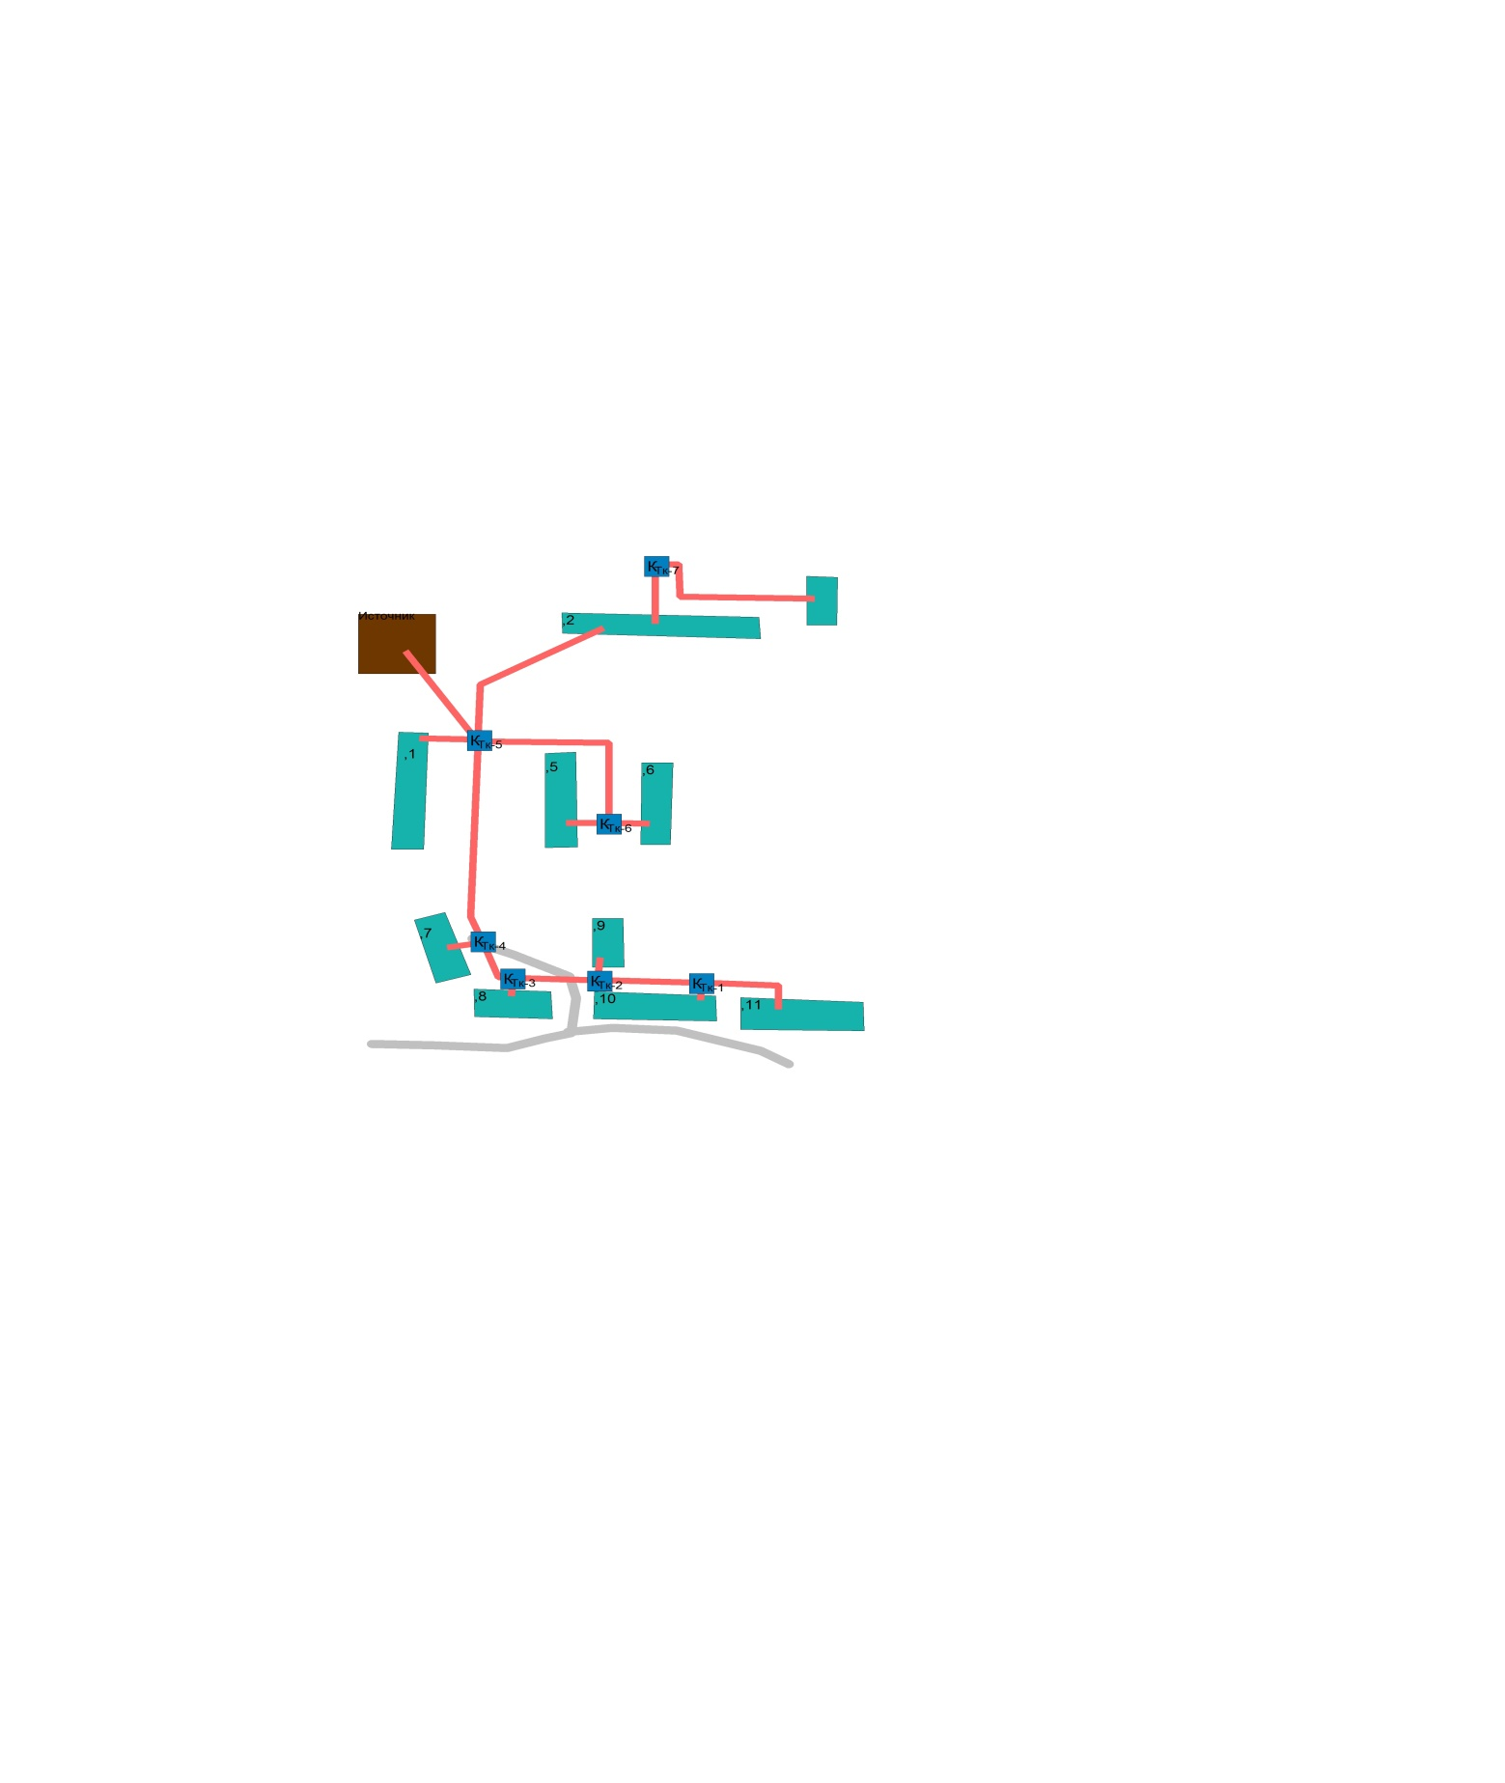



**БМК с. Октябрьский**

Схема 4.4

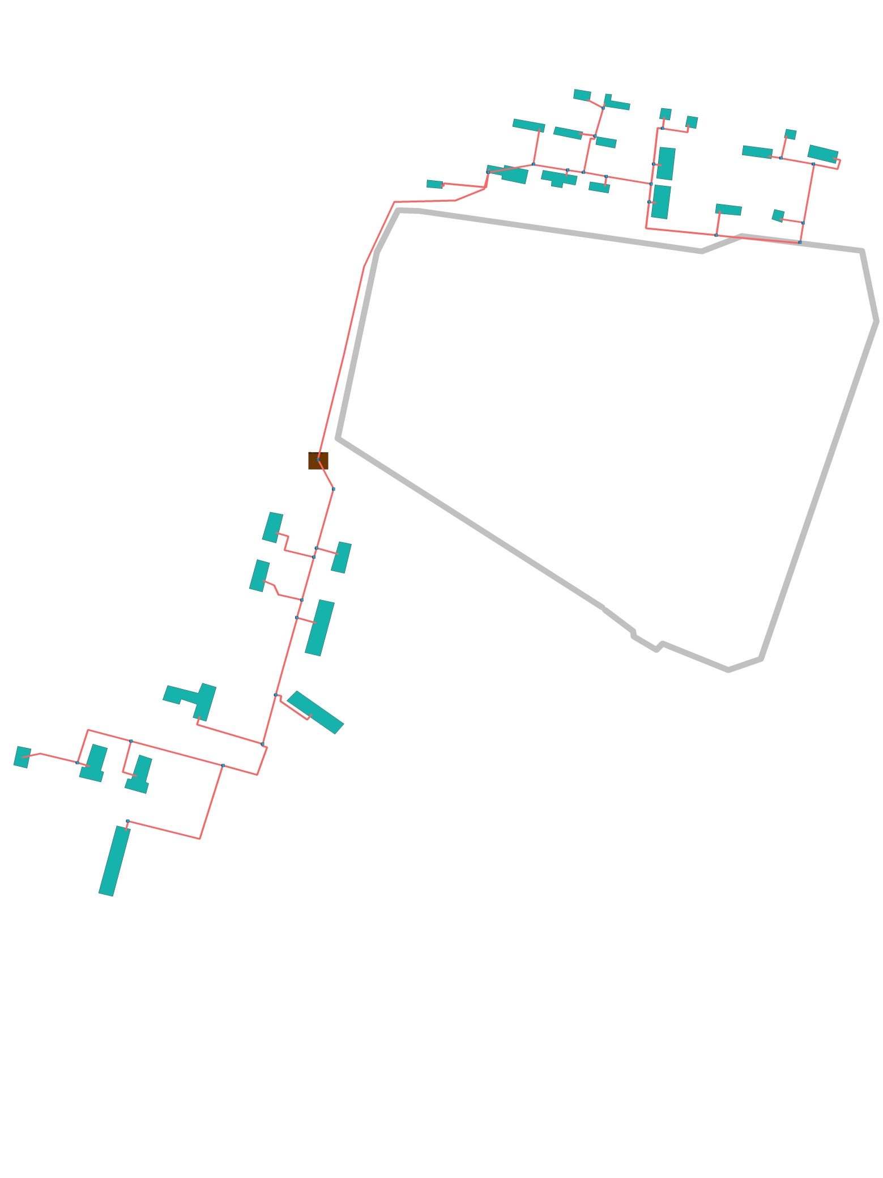

Перспективные балансы тепловой мощности и тепловой нагрузки в перспективных зонах действия источников тепловой энергии.

В таблицах ниже представленбаланс тепловой мощности котельных Наволокского городского поселенияк окончанию планируемого периода.

**Таблица 4.1**

|  |  |  |  |  |  |  |  |  |
| --- | --- | --- | --- | --- | --- | --- | --- | --- |
| **Котельная квартала А г. Наволоки (ООО «Теплоцентраль –1»)** | 2019 | 2020 | 2021 | 2022 | 2023 | 2024 | 2025-2029 | 2030-2034 |
| Установленная мощность источника, Гкал/ч | 9,91 | 9,91 | 9,91 | 9,91 | 9,91 | 9,91 | 9,91 | 9,91 |
| Нетто мощность источника, Гкал/час | 9,91 | 9,91 | 9,91 | 9,91 | 9,91 | 9,91 | 9,91 | 9,91 |
| Присоединенная нагрузка потребителей, Гкал/ч | 2,94 | 2,94 | 2,94 | 2,94 | 2,94 | 2,94 | 2,94 | 2,94 |

**Таблица 4.2**

|  |  |  |  |  |  |  |  |  |
| --- | --- | --- | --- | --- | --- | --- | --- | --- |
| **Котельная квартала Б г. Наволоки (ООО «РТИК»)** | 2019 | 2020 | 2021 | 2022 | 2023 | 2024 | 2025-2029 | 2030-2034 |
| Установленная мощность источника, Гкал/ч | 24,9 | 24,9 | 24,9 | 24,9 | 24,9 | 24,9 | 24,9 | 24,9 |
| Нетто мощность источника, Гкал/час | 19,5 | 19,5 | 19,5 | 19,5 | 19,5 | 19,5 | 19,5 | 19,5 |
| Присоединенная нагрузка потребителей, Гкал/ч | 18,937 | 18,937 | 18,937 | 18,937 | 18,937 | 18,937 | 18,937 | 18,937 |

**Таблица 4.3**

|  |  |  |  |  |  |  |  |  |  |  |
| --- | --- | --- | --- | --- | --- | --- | --- | --- | --- | --- |
| **Котельная ООО «Санаторий имени Станко»** | 2019 | 2020 | 2021 | 2022 | | 2023 | | 2024 | 2025-2029 | 2030-2034 |
| Установленная мощность источника, Гкал/ч | 5,4 | 5,4 | 5,4 | | 5,4 | 5,4 | 5,4 | | 5,4 | 5,4 |
| Нетто мощность источника, Гкал/час | 5,386 | 5,386 | 5,386 | | 5,386 | 5,386 | 5,386 | | 5,386 | 5,386 |
| Присоединенная нагрузка потребителей, Гкал/ч | 0,167 | 0,167 | 0,167 | | 0,167 | 0,167 | 0,167 | | 0,167 | 0,167 |

**Таблица 4.4**

|  |  |  |  |  |  |  |  |  |
| --- | --- | --- | --- | --- | --- | --- | --- | --- |
| **Котельная ООО «Приволжская коммуна»** | 2019 | 2020 | 2021 | 2022 | 2023 | 2024 | 2025-2029 | 2030-2034 |
| Установленная мощность источника, Гкал/ч | 25,6 | 25,6 | 25,6 | 25,6 | 25,6 | 25,6 | 25,6 | 25,6 |
| Нетто мощность источника, Гкал/час | 24,45 | 24,45 | 24,45 | 24,45 | 24,45 | 24,45 | 24,45 | 24,45 |
| Присоединенная нагрузка потребителей, Гкал/ч | 24,45 | 24,45 | 24,45 | 24,45 | 24,45 | 24,45 | 24,45 | 24,45 |

**Таблица 4.5**

|  |  |  |  |  |  |  |  |  |  |
| --- | --- | --- | --- | --- | --- | --- | --- | --- | --- |
| **Котельная ФГБУ «ЦЖКУ» Минобороны России** | 2019 | 2020 | 2021 | 2022 | 2023 | 2024 | | 2025-2029 | 2030-2034 |
| Установленная мощность источника, Гкал/ч | 14,9 | 14,9 | 14,9 | 14,9 | 14,9 | 14,9 | Перевод потребителей на теплоснабжение от БМК | | |
| Нетто мощность источника, Гкал/час | 8,32 | 8,32 | 8,32 | 8,32 | 8,32 | 8,32 |
| Присоединенная нагрузка потребителей, Гкал/ч | 3,527 | 3,527 | 3,527 | 3,527 | 3,527 | 3,527 |

**Таблица 4.6**

|  |  |  |  |  |  |  |  |  |  |
| --- | --- | --- | --- | --- | --- | --- | --- | --- | --- |
| **Котельная с. Первомайский** | 2019 | 2020 | 2021 | 2022 | 2023 | 2024 | | 2025-2029 | 2030-2034 |
| Установленная мощность источника, Гкал/ч | 2,58 | 2,58 | 2,58 | 2,58 | 2,58 | 2,58 | 2,58 | | 2,58 |
| Нетто мощность источника, Гкал/час | 2,32 | 2,32 | 2,32 | 2,32 | 2,32 | 2,32 | 2,32 | | 2,32 |
| Присоединенная нагрузка потребителей, Гкал/ч | 2,28 | 2,28 | 2,28 | 2,28 | 2,28 | 2,28 | 2,28 | | 2,28 |

**Таблица 4.7**

|  |  |  |  |  |  |  |  |  |  |
| --- | --- | --- | --- | --- | --- | --- | --- | --- | --- |
| **Котельная ФКУ ИК-4 УФСИН России по Ивановской области** | 2019 | 2020 | 2021 | 2022 | 2023 | 2024 | | 2025-2029 | 2030-2034 |
| Установленная мощность источника, Гкал/ч | 13,95 | 13,95 | 13,95 | 13,95 | 5,159 | 5,159 | Перевод жилого фонда на теплоснабжение от БМК | | |
| Нетто мощность источника, Гкал/час | 12,5 | 12,5 | 12,5 | 12,5 | 5,059 | 5,059 |
| Присоединенная нагрузка потребителей, Гкал/ч | 12,5 | 12,5 | 12,5 | 12,5 | 12,5 | 12,5 |

Существующие и перспективные значения установленной тепловой мощности основного оборудования источника источников тепловой энергии.

Существующие и перспективные значения установленной тепловой мощности основного оборудования источников теплоснабжения представлены в таблице ниже.

Таблица 4.8

|  |  |  |  |  |  |  |  |  |  |  |  |  |  |  |  |  |
| --- | --- | --- | --- | --- | --- | --- | --- | --- | --- | --- | --- | --- | --- | --- | --- | --- |
| Марка котла | Установленная тепловая мощность, Гкал/ч | | | | | | | | | | | | | | | |
| 2019 | 2020 | 2021 | | 2022 | | 2023 | | 2024 | | | 2025-2029 | 2030-2034 | | | |
| Котельная квартала А г. Наволоки (ООО «Теплоцентраль –1») | | | | | | | | | | | | | | | | |
| Arcus Ignis - 3000 | 9,91 | 9,91 | 9,91 | | 9,91 | | 9,91 | | 9,91 | | 9,91 | | | | 9,91 | |
| Arcus Ignis - 3000 |
| Arcus Ignis - 3000 |
| Arcus Fumo - 400 |
| Фицнер-Гампер |
| Котельная квартала Б г. Наволоки (ООО «РТИК») | | | | | | | | | | | | | | | | |
| ТВГ-1М | 8,3 | 8,3 | 8,3 | | 8,3 | | 8,3 | | 8,3 | | | 8,3 | 8,3 | | | |
| ТВГ-1М | 8,3 | 8,3 | 8,3 | | 8,3 | | 8,3 | | 8,3 | | | 8,3 | 8,3 | | | |
| ТВГ-1М | 8,3 | 8,3 | 8,3 | | 8,3 | | 8,3 | | 8,3 | | | 8,3 | 8,3 | | | |
| Котельная ООО «Санаторий имени Станко» | | | | | | | | | | | | | | | | |
| De Dietrich, CABK PLUS 160 | 1,8 | 1,8 | 1,8 | 1,8 | | 1,8 | | 1,8 | | | 1,8 | | | | 1,8 | |
| De Dietrich, CABK PLUS 160 | 1,8 | 1,8 | 1,8 | 1,8 | | 1,8 | | 1,8 | | | 1,8 | | | | 1,8 | |
| De Dietrich, CABK PLUS 160 | 1,8 | 1,8 | 1,8 | 1,8 | | 1,8 | | 1,8 | | | 1,8 | | | | 1,8 | |
| Котельная ООО «Приволжская коммуна» | | | | | | | | | | | | | | | | |
| ДКВР 10/13 | 25,6 | 25,6 | 25,6 | | 25,6 | | 25,6 | | 25,6 | | | 25,6 | | | | 25,6 |
| ДКВР 10/13 |
| ДКВР 10/13 |
| ДКВР 10/13 |
| Котельная ФГБУ «ЦЖКУ» Минобороны России | | | | | | | | | | | | | | | | |
| ДКВР 6,5/13 | 14,9 | 14,9 | 14,9 | | 14,9 | | 14,9 | | | 14,9 | | - | | - | | |
| ДКВР 6,5/13 | - | | - | | |
| ДЕ-10/14 ГМ | - | | - | | |
| RielloRTQ 1308 | - | - | - | | - | | - | | | - | | 3,78 | | 3,78 | | |
| RielloRTQ 1308 | - | - | - | | - | |
| RielloRTQ 1308 | - | - | - | | - | |
| RielloRTQ 467 | - | - | - | | - | |
| Котельная с. Первомайский (ООО «Альянс») | | | | | | | | | | | | | | | | |
| КВ-ГМ-1,0-115Н | 0,86 | 0,86 | 0,86 | | 0,86 | | 0,86 | | | 0,86 | | 0,86 | | 0,86 | | |
| КВ-ГМ-1,0-115Н | 0,86 | 0,86 | 0,86 | | 0,86 | | 0,86 | | | 0,86 | | 0,86 | | 0,86 | | |
| КВ-ГМ-1,0-115Н | 0,86 | 0,86 | 0,86 | | 0,86 | | 0,86 | | | 0,86 | | 0,86 | | 0,86 | | |
| Котельная ФКУ ИК-4 УФСИН России по Ивановской области | | | | | | | | | | | | | | | | |
| КЕ6,5-14 | 13,95 | 13,95 | 13,95 | | 13,95 | | 13,95 | | | 13,95 | | - | | - | | |
| КЕ6,5-14 |
| КЕ4-14 |
| ДКВР-4/13 |
| RielloRTQ 2000 | - | - | - | | - | | - | | | - | | 5,159 | | 5,159 | | |
| RielloRTQ 2000 | - | - | - | | - | |
| RielloRTQ 2000 | - | - | - | | - | |

Существующие и перспективные технические ограничения на использование установленной тепловой мощности и значения располагаемой мощности основного оборудования источников тепловой энергии.

Ограничения на использование установленной тепловой мощности основного оборудования отсутствуют на источниках теплоснабжения Наволокского городского поселения.

Существующие и перспективные затраты тепловой мощности на собственные и хозяйственные нужды источников тепловой энергии.

В таблице ниже представлены затраты тепловой мощности на собственные и хозяйственные нужды источников теплоснабжения к концу планируемого периода.

Таблица 4.9

|  |  |  |
| --- | --- | --- |
| Наименование источника теплоснабжения | Собственные и хозяйственные нужды в 2019 году, Гкал/год | Собственные и хозяйственные нужды к концу 2034 года, Гкал/год |
| Котельная квартала А г. Наволоки (ООО «Теплоцентраль –1») | 218 | 218 |
| Котельная квартала Б г. Наволоки (ООО «РТИК») | 1089 | 1089 |
| Котельная ООО «Санаторий имени Станко» | 136 | 136 |
| Котельная ООО «Приволжская коммуна» | 3148,36 | 3148,36 |
| Котельная ФГБУ «ЦЖКУ» Минобороны России | 411,70 | - |
| Котельная с. Первомайский (ООО «Альянс») | 67 | 67 |
| Котельная ФКУ ИК-4 УФСИН России по Ивановской области | 884,95 | - |

Значения существующей и перспективной тепловой мощности источников тепловой энергии нетто.

В таблице ниже представлены значения существующей и перспективной тепловой мощности источников тепловой энергии нетто.

Таблица 4.10

|  |  |  |
| --- | --- | --- |
| Наименование источника теплоснабжения | Существующая нетто мощность источника, Гкал/час | Перспективная нетто мощность источника, Гкал/час |
| Котельная квартала А г. Наволоки (ООО «Теплоцентраль –1») | 9,86 | 9,86 |
| Котельная квартала Б г. Наволоки (ООО «РТИК») | 19,36 | 19,36 |
| Котельная ООО «Санаторий имени Станко» | 5,386 | 5,386 |
| Котельная ООО «Приволжская коммуна» | 24,45 | 24,45 |
| Котельная ФГБУ «ЦЖКУ» Минобороны России | 8,32 | - |
| Котельная с. Первомайский (ООО «Альянс») | 2,32 | 2,32 |
| Котельная ФКУ ИК-4 УФСИН России по Ивановской области | 12,5 | - |

Значения существующих и перспективных потерь тепловой энергии при ее передаче по тепловым сетям, включая потери тепловой энергии в тепловых сетях теплопередачей через теплоизоляционные конструкции теплопроводов и с потерями и затратами теплоносителей.

В таблице ниже представлены существующие и перспективные потери тепловой энергии в тепловой сети по источникам теплоснабжения Наволокского городского поселения.

Таблица 4.11

|  |  |  |
| --- | --- | --- |
| Наименование источника теплоснабжения | Существующая потери тепловой энергии в тепловой сети, Гкал/час | Перспективные потери тепловой энергии в тепловой сети, Гкал/час |
| Котельная квартала А г. Наволоки (ООО «Теплоцентраль –1») | 0,06 | 0,06 |
| Котельная квартала Б г. Наволоки (ООО «РТИК») | 0,58 | 0,58 |
| Котельная ООО «Санаторий имени Станко» | 0,822 | 0,822 |
| Котельная ООО «Приволжская коммуна» | 0,073 | 0,073 |
| Котельная ФГБУ «ЦЖКУ» Минобороны России | 0,54 | - |
| Котельная с. Первомайский (ООО «Альянс») | 0,14 | 0,14 |
| Котельная ФКУ ИК-4 УФСИН России по Ивановской области | 0,22 | - |

Затраты существующей и перспективной тепловой мощности на собственные нужды тепловых сетей.

Затраты существующей и перспективной тепловой мощности на собственные нужды тепловых сетей отсутствуют.

Значения существующей и перспективной резервной тепловой мощности источников теплоснабжения, в том числе источников тепловой энергии, принадлежащих потребителям, источников тепловой энергии теплоснабжающих организаций, с учетом аварийного резерва и резерва по договорам на поддержание резервной тепловой мощности.

Резерв тепловой мощности источников теплоснабжения к окончанию планируемого периода (2034 год) представлен в таблице ниже.

Таблица 4.12

|  |  |  |
| --- | --- | --- |
| Наименование источника теплоснабжения | Существующая резервная тепловая мощность, Гкал/час | Перспективная резервная тепловая мощность, Гкал/час |
| Котельная квартала А г. Наволоки (ООО «Теплоцентраль –1») | 7,16 | 7,16 |
| Котельная квартала Б г. Наволоки (ООО «РТИК») | 0,56 | 0,56 |
| Котельная ООО «Санаторий имени Станко» | 4,397 | 4,397 |
| Котельная ООО «Приволжская коммуна» | 0,0 | 0,0 |
| Котельная ФГБУ «ЦЖКУ» Минобороны России | 4,253 | - |
| Котельная с. Первомайский (ООО «Альянс») | 0,05 | 0,05 |
| Котельная ФКУ ИК-4 УФСИН России по Ивановской области | 7,28 | - |

Значения существующей и перспективной тепловой нагрузки потребителей, устанавливаемые по договорам теплоснабжения, договорам на поддержание резервной тепловой мощности, долгосрочным договорам теплоснабжения, в соответствии с которыми цена определяется по соглашению сторон, и по долгосрочным договорам, в отношении которых установлен долгосрочный тариф.

Значения существующей и перспективной тепловой нагрузки потребителей представлены в таблице ниже.

Таблица 4.13

|  |  |  |
| --- | --- | --- |
| Наименование источника теплоснабжения | Присоединенная нагрузка потребителей, Гкал/час | Перспективная присоединенная нагрузка, Гкал/час |
|
| Котельная квартала А г. Наволоки (ООО «Теплоцентраль –1») | 2,94 | 2,94 |
| Котельная квартала Б г. Наволоки (ООО «РТИК») | 18,937 | 18,937 |
| Котельная ООО «Санаторий имени Станко» | 0,167 | 0,167 |
| Котельная ООО «Приволжская коммуна» | 24,45 | 24,45 |
| Котельная ФГБУ «ЦЖКУ» Минобороны России | 3,527 | - |
| Котельная с. Первомайский (ООО «Альянс») | 2,28 | 2,28 |
| Котельная ФКУ ИК-4 УФСИН России по Ивановской области | 5 | - |

# Мастер-план развития систем теплоснабжения поселения, городского округа, города федерального значения

**-описание вариантов перспективного развития систем теплоснабжения поселения, городского округа, города федерального значения (в случае их изменения относительно ранее принятого варианта развития систем теплоснабжения в утвержденной в установленном порядке схеме теплоснабжения);**

**-технико-экономическое сравнение вариантов перспективного развития систем теплоснабжения поселения, городского округа, города федерального значения;**

**-обоснование выбора приоритетного варианта перспективного развития систем теплоснабжения поселения, городского округа, города федерального значения на основе анализа ценовых (тарифных) последствий для потребителей.**

Описание сценариев развития системы теплоснабжения, а также обоснование выбора приоритетного сценария развития теплоснабжения поселения представлено в пунктах 7 и 8 данного документа.

# Перспективные балансы производительности водоподготовительных установок и максимального потребления теплоносителя теплопотребляющими установками потребителей, в том числе в аварийных режимах.

Перспективные балансы производительности водоподготовительных установок и максимального потребления теплоносителя теплопотребляющими установками потребителей.

Балансы производительности водоподготовительных установок теплоносителя для тепловых сетей сформированы по результатам сведения балансов тепловых нагрузок и тепловых мощностей источников систем теплоснабжения, после чего формируются балансы тепловой мощности источника тепловой энергии и присоединенной тепловой нагрузки в каждой зоне действия источника тепловой энергии по каждому из магистральных выводов (если таких выводов несколько) тепловой мощности источника тепловой энергии и определяются расходы сетевой воды, объем сетей и теплопроводов и потери в сетях по нормативам потерь в зависимости от вида системы ГВС. При одиночных выводах распределение тепловой мощности не требуется. Значения потерь теплоносителя в магистралях каждого источника принимаются с повышающим коэффициентом (1,05-1,1 в зависимости от химсостава исходной воды, используемой для подпитки теплосети, и технологической схемы водоочистки).

Расчет производительности ВПУ котельных для подпитки тепловых сетей в их зонах действия с учетом перспективных планов развития выполнен согласно СНиП 41-02-2003 «Тепловые сети» (пп.6.16, 6.18).

Информация по объемам теплоносителя источников тепловой энергии Наволокского городского поселения представлена в пункте 2.3 данного документа.

Перспективные балансы производительности водоподготовительных установок источников тепловой энергии для компенсации потерь теплоносителя в аварийных режимах работы систем теплоснабжения.

Для систем теплоснабжения согласно п. 6.17 СНиП 41-02-2003 «Тепловые сети»предусматривается аварийная дополнительная подпитка химически необработанной и недеаэрированной водой, расход которой принимается равным 2 % от объема воды в трубопроводах тепловых сетей и присоединенных к ним системах отопления и вентиляции.

Необходимые данные по балансам производительности водоподготовительных установок источников тепловой энергии для компенсации потерь теплоносителя в аварийных режимах работы систем теплоснабжения, не предоставлены, либо отсутствуют.

# Предложения по строительству, реконструкции и техническому перевооружению источников тепловой энергии.

Решения по новому строительству источников тепловой энергии, обеспечивающие приросты перспективной тепловой нагрузки на вновь осваиваемых территориях поселения, городского округа, для которых отсутствует возможность передачи тепла от существующих и реконструируемых источников тепловой энергии.

В поселке Лесное г. Наволоки рассмотрены следующие варианты развития системы теплоснабжения:

1) Строительство двух блочно – модульных котельных для обеспечения тепловой энергией потребителей п. Лесное г. Наволоки.

2) Строительство блочно-модульной котельной для обеспечения тепловой энергией жилого фонда, а также перевод части потребителей на индивидуальное теплоснабжение.

Вариант развития системы теплоснабжения п. Лесное г. Наволоки представлен на схемах ниже.



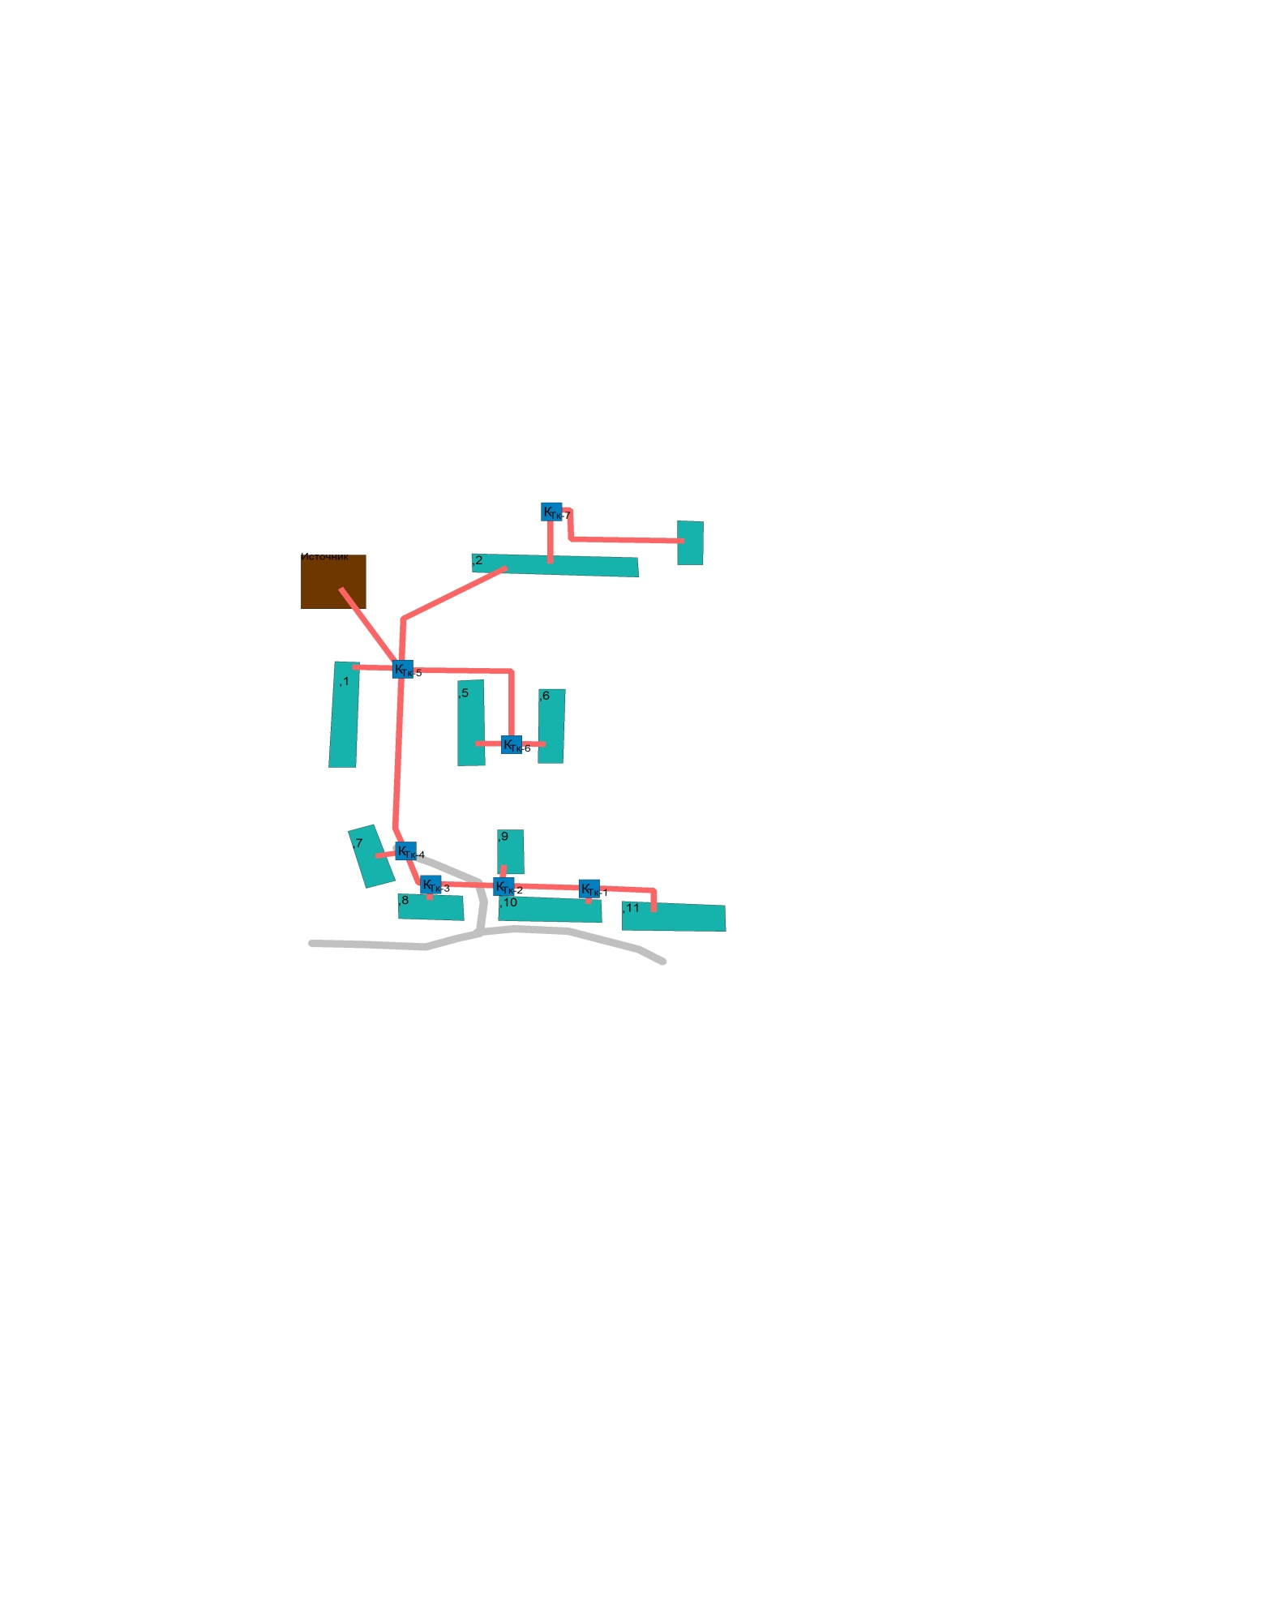

Во втором случае рассматривается перевод двух 12-и квартирных домов на индивидуальное теплоснабжение.

**БМК №1 п. Лесное г. Наволоки**

Суммарная тепловая нагрузка потребителей тепловой энергии – 3,18 Гкал/час = 3690 кВт.

Теплота на собственные нужды котельной – 95 кВт.

Максимальная расчетная теплопроизводительность котельной – **3924 кВт**.

Установленная мощность котельной – **3924 кВт**:

3 котла RielloRTQ 1308 (Qmax= 1308 кВт).

**БМК №2 п. Лесное г. Наволоки**

Суммарная тепловая нагрузка потребителей тепловой энергии – 0,20 Гкал/час = 232 кВт.

Теплота на собственные нужды котельной – 7 кВт.

Максимальная расчетная теплопроизводительность котельной – **467 кВт**.

Установленная мощность котельной – **467 кВт**:

1 котел RielloRTQ 467 (Qmax= 467 кВт).

Преимущества установки блочно - модульных котельных, а также информация об оборудовании , материалах для строительства данных котельных представлена ниже.

В таблице ниже представлены затраты на строительство блочно-модульных котельных, а также на перевод на индивидуально теплоснабжение двух жилых домов.

|  |  |  |
| --- | --- | --- |
| Вариант развития системы теплоснабжения | Ориентировочные затраты на реализацию мероприятия, руб.* | Предполагаемый период реализации |
| 1. Строительство двух БМК в п. Лесное г. Наволоки | 28 000 000 | 2025-2029 |
| 2. Строительство БМК и перевод двух жилых 12-и квартирных домов на индивидуальное теплоснабжение | 24 850 000 | 2025-2029 |

* - окончательная сумма затрат будет определена после разработки проектно-сметной документации.

В с. Октябрьский был рассмотрен следующий вариант развития системы теплоснабжения:

Строительство блочно – модульной котельной для обеспечения тепловой энергией жилого фонда и детского сада;

Суммарная тепловая нагрузка потребителей тепловой энергии – 5 Гкал/час = 5815 кВт.

Теплота на собственные нужды котельной – 115кВт.

Максимальная расчетная теплопроизводительность котельной – **6000 кВт**.

Установленная мощность котельной – **6000 кВт**:

3 котла RielloRTQ 2000 (Qmax= 2000 кВт);

Котлы фирмы Riello работают под наддувом, что обеспечивает равномерность распределения теплового потока в камере сгорания.

Геометрическая форма топочного пространства котла специально разработана для достижения оптимального соотношения между объемом камеры сгорания и поверхностью теплообмена.

Материалы подобраны таким образом, чтобы обеспечить максимальный срок службы котла.

Внутри дымогарных труб находятся турбуляторы, изготовленные из нержавеющей стали, которые позволяют регулировать давление в камере сгорания и температуру дымовых газов. Они равномерно распределяют тепловую нагрузку и оптимизируют работу горелки.

Корпус котла имеет хорошую теплоизоляцию (обмуровку), состоящую из стекловаты высокой плотности. Для удобства и простоты технического обслуживания и операций по очистке внутренних элементов котла, он имеет дверцу на передней панели и дверцу на дымосборной камере.

Дверцу на передней панели можно открыть, не демонтируя горелку.

График работы котлов 95/70 ºС.

Проектируемые автоматизированные котельные имеют ряд преимуществ по сравнению с существующими:

- сокращение количества оперативного персонала, что позволяет экономить ФОТ;

- существенно снижаются удельные величины электроэнергии (в 3,4 раза) и топлива на выработку 1 Гкал;

- автоматизация процесса погодозависимого регулирования температурного графика и отпуска тепловой энергии котельной повышает эффективность использования топлива;

- сокращение расхода тепловой энергии на собственные нужды котельной (отсутствие продувок, сокращение количества растопок котлов).

- сокращение расхода воды по котельной.

Состав котельных:

Здания котельных – одноэтажные, стены выполнены из сэндвич-панелей «Венталл –S3» по металлическому несущему каркасу, который смонтирован на монолитном столбчатом фундаменте. Крыша здания – утепленная, двухскатная.

Система дымоудаления – Удаление дымовых газов от котлов осуществляется с помощью индивидуальных двухстенных дымовых труб из нержавеющей стали. Дымовые трубы представлены в трехслойном исполнении: нержавеющая кислотостойкая жаропрочная сталь, тепловая изоляция и покровный слой (оцинкованная сталь). Дымовые трубы монтируются на опорных металлоконструкциях (фермах), имеющих площадки для обслуживания.

**Насосное оборудование**

В данных котельных применяются насосы Calpeda, Grundfoss, Wilo. В качестве арматуры используется Entropie, Danfos, Jenebre.

Указанное насосное оборудование отличается следующими свойствами:

– плавный пуск насосов (отсутствие гидроударов в трубопроводе);

– КПД электродвигателя во всем диапазоне регулирования максимально соответствует коэффициенту полезного действия электродвигателя в номинальном режиме;  
– высокая надежность работы насосных агрегатов в различных режимах эксплуатации;  
– автоматизация и дистанционный контроль;

– высокий пусковой момент (МПУСК);

– электрическая и тепловая защита электродвигателя.

Технико-экономические показатели эффективности работы насосов:

– практическая экономия (экономия электроэнергии, воды, реагентов химводоподготовки);  
– косвенная экономия (уменьшение вероятности аварий оборудования, увеличение интервалов капитальных ремонтов оборудования, снижение стоимости ремонтно-восстановительных и профилактических работ);

**Химводоочистка**

На котельных предусмотрена установка дозирования комплексоната (Комплексон), стоимость которой по отношению к установки Na-катионирования ниже в несколько раз.

Для обеспечения потребителей тепловой энергий по улице Волжская необходимо строительство участка тепловой сети диаметром 219 мм и длинной порядка 350 м (наружная прокладка трубопровода).

На схеме ниже представлено перспективное расположение блочно – модульной котельной.

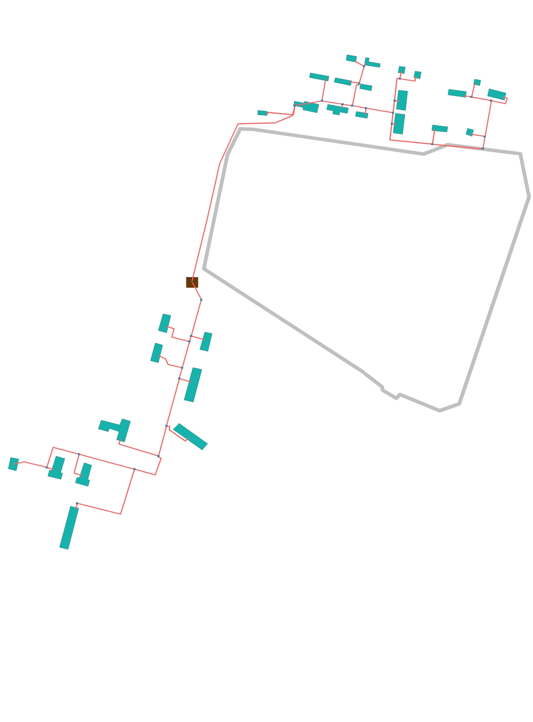

Ориентировочная стоимость строительства блочно-модульной котельной составит 40 000 000 рублей. Затраты на строительство новых участков тепловой сети, а также реконструкцию существующих тепловых сетей составят порядка 5 750 000 рублей.

По итогам реализации данного мероприятия прогнозируется достижение следующих основных результатов:

* обеспечения надежной и бесперебойной работы системы теплоснабжения;
* снижение расходов на энергетические ресурсы (природный газ, электрическая энергия);
* снижение удельных показателей потребления энергетических ресурсов;
* снижение расхода тепловой энергии на собственные нужды котельных;
* сокращение потерь в тепловых сетях;
* использование энергосберегающих технологий, а также оборудования и материалов высокого класса энергетической эффективности;
* возможность регулирования работы котельной в соответствии с температурным графиком, исключение перетопов;

снижение затрат не текущий ремонт котельного оборудования и заработную плату рабочим.

Решения по техническому перевооружению источников тепловой энергии с целью повышения эффективности работы систем теплоснабжения.

Техническое перевооружение источников тепловой энергии с целью повышения эффективности работы системы теплоснабжения, не планируется.

Меры по выводу из эксплуатации, консервации и демонтажу избыточных источников тепловой энергии, а также выработавших нормативный срок службы либо в случаях, когда продление срока службы или паркового ресурса технически невозможно или экономически нецелесообразно.

Вывод из эксплуатации, консервация и демонтаж избыточных источников тепловой энергии, а также выработавших нормативный срок службы не планируется.

Меры по переоборудованию котельных в источники комбинированной выработки электрической и тепловой энергии, кроме случаев, когда указанные котельные находятся в зоне действия профицитных (обладающих резервом тепловой мощности) источников с комбинированной выработкой тепловой и электрической энергии на каждом этапе и к окончанию планируемого периода.

Переоборудованию котельных в источники комбинированной выработки электрической и тепловой энергии не планируется.

Меры по переводу котельных, размещенных в существующих и расширяемых зонах действия источников комбинированной выработки тепловой и электрической энергии в «пиковый» режим на каждом этапе и к окончанию планируемого периода.

Перевод котельных, размещенных в существующих и расширяемых зонах действия источников комбинированной выработки тепловой и электрической энергии, в «пиковый» режим не планируется.

Решения о загрузке источников тепловой энергии, распределении (перераспределении) тепловой нагрузки потребителей тепловой энергии в каждой зоне действия системы теплоснабжения между источниками тепловой энергии (мощности) и теплоносителя, поставляющими тепловую энергию в данной системе теплоснабжения на каждом этапе планируемого периода.

Информация по перспективной присоединенной нагрузке представлена в пункте 4.10 данного документа.

Решения о перспективной установленной тепловой мощности каждого источника тепловой энергии с учетом аварийного и перспективного резерва тепловой мощности с предложениями по утверждению срока ввода в эксплуатацию новых мощностей.

Перспективная установленная тепловая мощность по каждому источнику теплоснабжения с указанием сроков ввода в эксплуатацию основного оборудования представлена в пункте 4.3 данного документа.

# Предложения по строительству и реконструкции тепловых сетей и сооружений на них

Решения по новому строительству и реконструкции тепловых сетей, обеспечивающих перераспределение тепловой нагрузки из зон с дефицитом располагаемой тепловой мощности источников тепловой энергии в зоны с резервом располагаемой тепловой мощности источников тепловой энергии (использование существующих резервов).

Необходимые инвестиции на перекладку участков тепловой сети в связи с окончанием нормативного срока эксплуатации представлены в таблице ниже.

Таблица 8.1

|  |  |  |  |  |  |
| --- | --- | --- | --- | --- | --- |
| Наружный диаметр трубопроводов на участке Dн, м | Длина участка (в двухтруб. исчислении) L, м | Теплоизоляционный материал | Тип прокладки | Год ввода в эксплуатацию (перекладки) | Общая стоимость, руб. |
| Котельная квартала А г. Наволоки (ООО «Теплоцентраль –1») | | | | | |
| 219 | 87 | ППУ | надземная | до 1989 г. | 929154,56 |
| 108 | 215 | Ппу,минплита | надземная | до 1989 г. | 1320092,76 |
| 76 | 119 | минплита | надземная | до 1989 г. | 525182,15 |
| 57 | 162 | минплита | надземная | до 1989 г. | 616045,63 |
| 32 | 123 | минплита | надземная | до 1989 г. | 299275,35 |
| 25 | 80 | минплита | надземная | до 1989 г. | 194650,64 |
| 219 | 15 | минплита | канальная | до 1989 г. | 163747,78 |
| 108 | 79 | минплита | канальная | до 1989 г. | 522056,18 |
| 89 | 12 | минплита | канальная | до 1989 г. | 71687,85 |
| 76 | 118 | минплита | канальная | до 1989 г. | 584637,91 |
| 57 | 94 | ППУ, минплита | канальная | до 1989 г. | 411755,32 |
| 32 | 22 | минплита | канальная | до 1989 г. | 66516,24 |
| 25 | 90 | минплита | канальная | до 1989 г. | 272111,89 |
| 159 | 473 | ППУ, минплита | надземная | с 1990по 1997 г. | 3804274,11 |
| 32 | 109 | минплита | надземная | с 1990по 1997 г. | 265211,49 |
| 159 | 154 | минплита | канальная | с 1990по 1997 г. | 1300425,63 |
| 325 | 78 | минплита | канальная | с 1990по 1997 г. | 1249270,16 |
| 89 | 47 | ППУ | надземная | с 1998 по 2003 г. | 256682,10 |
| 42,3 | 60 | ППУ | надземная | с 1998 по 2003 г. | 182484,97 |
| 89 | 72 | ППУ | канальная | с 1998 по 2003 г. | 430127,09 |
| 108 | 282 | ППУ | канальная | с 1998 по 2003 г. | 1863542,31 |
| 76 | 35 | ППУ | канальная | с 1998 по 2003 г. | 173409,55 |
| 57 | 20 | ППУ | канальная | с 1998 по 2003 г. | 87607,51 |
| 48 | 40 | ППУ | канальная | с 1998 по 2003 г. | 144907,33 |
| 219 | 95 | ППУ | надземная | с 2004 г. | 1014594,06 |
| 108 | 40 | минплита | надземная | с 2004 г. | 245598,65 |
| 89 | 20 | минплита | надземная | с 2004 г. | 109226,43 |
| Котельная квартала Б г. Наволоки (ООО «РТИК») | | | | | |
| 57 | 544 | - | надземная | до 1989 г. | 2068696,46 |
| 48 | 414 | - | надземная | до 1989 г. | 1259146,25 |
| 42,3 | 209,5 | - | надземная | до 1989 г. | 637176,69 |
| 32 | 101 | - | надземная | до 1989 г. | 245746,43 |
| 57 | 178,5 | - | канальная | до 1989 г. | 781897,06 |
| 48 | 91 | - | канальная | до 1989 г. | 398614,19 |
| 42,3 | 310 | - | канальная | до 1989 г. | 1123031,81 |
| 32 | 92 | - | канальная | до 1989 г. | 278158,82 |
| 159 | 60 | - | канальная | до 1989 г. | 506659,35 |
| 89 | 20 | - | канальная | до 1989 г. | 119479,74 |
| 76 | 20 | - | канальная | до 1989 г. | 99091,17 |
| 325 | 95 | - | надземная | с 1990по 1997 г. | 1521547,02 |
| 273 | 91 | - | надземная | с 1990по 1997 г. | 1193274,81 |
| 219 | 295 | - | надземная | с 1990по 1997 г. | 3150581,60 |
| 325 | 25 | - | канальная | с 1990по 1997 г. | 407933,60 |
| 159 | 960 | - | надземная | с 1998 по 2003 г. | 7721148,23 |
| 108 | 349 | - | надземная | с 1998 по 2003 г. | 2142848,30 |
| 89 | 84 | - | надземная | с 1998 по 2003 г. | 458750,99 |
| 76 | 460 | - | надземная | с 1998 по 2003 г. | 2030115,89 |
| 325 | 394 | - | канальная | с 1998 по 2003 г. | 6429033,45 |
| 159 | 526 | - | канальная | с 1998 по 2003 г. | 4441713,57 |
| 108 | 240 | - | канальная | с 1998 по 2003 г. | 1585993,50 |
| 89 | 143 | - | канальная | с 1998 по 2003 г. | 854280,19 |
| 76 | 246 | - | канальная | с 1998 по 2003 г. | 1218821,42 |
| 273 | 50 | - | надземная | с 2004 г. | 655645,52 |
| 159 | 55 | - | надземная | с 2004 г. | 442357,45 |
| 108 | 35 | - | надземная | с 2004 г. | 214898,83 |
| 76 | 35 | - | надземная | с 2004 г. | 154465,34 |
| 57 | 25 | - | надземная | с 2004 г. | 95068,77 |
| Котельная ФГБУ «ЦЖКУ» Минобороны России | | | | | |
| 50 | 40 |  | Подземная бесканальная | до 1990г. | 116810,02 |
| 50 | 30 |  | Подземная бесканальная | до 1990г. | 87607,51 |
| 50 | 40 |  | Подземная бесканальная | до 1990г. | 116810,02 |
| 100 | 154 |  | Подземная бесканальная | до 1990г. | 678452,76 |
| 50 | 80 |  | Подземная бесканальная | до 1990г. | 233620,03 |
| 100 | 154 |  | Подземная бесканальная | до 1990г. | 678452,76 |
| 50 | 30 |  | Подземная бесканальная | до 1990г. | 87607,51 |
| 150 | 90 |  | Подземная бесканальная | до 1990г. | 506659,35 |
| 150 | 150 |  | Подземная бесканальная | до 1990г. | 844432,25 |
| 50 | 252 |  | Подземная бесканальная | до 1990г. | 735903,12 |
| 76 | 176 |  | Подземная бесканальная | до 1990г. | 581334,87 |
| 100 | 160 |  | Подземная бесканальная | до 1990г. | 704885,99 |
| 150 | 150 |  | Подземная бесканальная | до 1990г. | 844432,25 |
| 76 | 90 |  | Подземная бесканальная | до 1990г. | 297273,51 |
| 76 | 50 |  | Надземная | до 1990г. | 147109,84 |
| 50 | 180 |  | Надземная | до 1990г. | 456330,09 |
| 50 | 446 |  | Надземная | до 1990г. | 1130684,52 |
| 89 | 396 |  | Надземная | до 1990г. | 1441788,81 |
| 40 | 260 |  | Надземная | до 1990г. | 527178,80 |
| 50 | 328 |  | Надземная | до 1990г. | 831534,84 |
| 50 | 2222 |  | Надземная | до 1990г. | 5633141,54 |
| 100 | 792 |  | Надземная | до 1990г. | 3241902,30 |
| 50 | 518 |  | Надземная | до 1990г. | 1313216,63 |
| 150 | 2214 |  | Надземная | до 1990г. | 11871265,35 |
| 100 | 736 |  | Надземная | до 1990г. | 3012676,91 |
| 50 | 240 |  | Надземная | до 1990г. | 608440,13 |
| 50 | 60 |  | Надземная | до 1990г. | 152110,04 |
| 50 | 60 |  | Надземная | до 1990г. | 152110,04 |
| 50 | 300 |  | Надземная | до 1990г. | 760550,15 |
| 32 | 80 |  | Надземная | до 1990г. | 129767,09 |
| 100 | 96 |  | Надземная | до 1990г. | 392957,85 |
| 32 | 80 |  | Надземная | до 1990г. | 129767,09 |
|  |  |  |  |  | 97787265,99 |

По Наволокскому городскому поселению общая сумма инвестиций, необходимых на перекладку тепловой сети в связи с окончанием нормативного срока эксплуатации, составит 97,78 млн. руб. Выполнение данного мероприятия предусматривается в период до 2034 г. равными долями в течении указанного срока.

Решения по новому строительству тепловых сетей для обеспечения перспективных приростов тепловой нагрузки во вновь осваиваемых районах поселения, городского округа под жилищную, комплексную или производственную застройку.

Информация по строительству новых тепловых сетей представлена в пункте 7.1 данного документа.

Решения по новому строительству и реконструкции тепловых сетей, обеспечивающие условия, при наличии которых существует возможность поставок тепловой энергии потребителям от различных источников тепловой энергии при сохранении надежности теплоснабжения.

Строительство и реконструкция тепловых сетей, обеспечивающие условия, при наличии которых существует возможность поставок тепловой энергии потребителям от различных источников тепловой энергии, не планируется.

# Предложения по переводу открытых систем теплоснабжения (горячего водоснабжения) в закрытые системы горячего водоснабжения

**-технико-экономическое обоснование предложений по типам присоединений теплопотребляющих установок потребителей (или присоединений абонентских вводов) к тепловым сетям, обеспечивающим перевод потребителей, подключенных к открытой системе теплоснабжения (горячего водоснабжения), на закрытую систему горячего водоснабжения;**

**- выбор и обоснование метода регулирования отпуска тепловой энергии от источников тепловой энергии;**

**- предложения по реконструкции тепловых сетей для обеспечения передачи тепловой энергии при переходе от открытой системы теплоснабжения (горячего водоснабжения) к закрытой системе горячего водоснабжения;**

**-расчет потребности инвестиций для перевода открытой системы теплоснабжения (горячего водоснабжения) в закрытую систему горячего водоснабжения;**

**- оценку целевых показателей эффективности и качества теплоснабжения в открытой системе теплоснабжения (горячего водоснабжения) и закрытой системе горячего водоснабжения;**

**- предложения по источникам инвестиций.**

В соответствии с Федеральным [законом](consultantplus://offline/ref=1A395FC97936895DF398B45F32AB82064110A61B6F295424657E4A382D12102582E7B73C0D7980A8R7H6G) от 07.12.2011 № 417-ФЗ статья 29 Федерального [закона](consultantplus://offline/ref=1A395FC97936895DF398B45F32AB82064110A61B6F295424657E4A382D12102582E7B73C0D7980A8R7H6G) от 27.07.2010 №190-ФЗ «О теплоснабжении» с [1 января 2013 года](consultantplus://offline/ref=1A395FC97936895DF398B45F32AB82064110A61B6F295424657E4A382D12102582E7B73C0D7980ABR7H7G) будет дополнена частями 8 и 9 следующего содержания:

«8. С 1 января 2013 года подключение объектов капитального строительства потребителей к централизованным открытым системам теплоснабжения (горячего водоснабжения) для нужд горячего водоснабжения, осуществляемого путем отбора теплоносителя на нужды горячего водоснабжения, не допускается.

9. С 1 января 2022 года использование централизованных открытых систем теплоснабжения (горячего водоснабжения) для нужд горячего водоснабжения, осуществляемого путем отбора теплоносителя на нужды горячего водоснабжения, не допускается.»

Распространенные сегодня технические решения по ИТП отработаны для вновь строящихся домов, в которых сразу планируется необходимое помещение. Размещение тепловых пунктов в подвалах существующих зданий часто связано с решением проблемы подтопления или отсутствия подходящего помещения.

Лучшим решением является применение типовых плоских блоков, размещаемых, при необходимости, даже на потолке. Это стало возможно при использовании интенсифицированных малогабаритных кожухо-трубчатых водонагревателей.

В технических проектах обустройства ИТП должны быть решены вопросы регулирования циркуляции горячей воды.

Проблема накипи при высокой жесткости водопроводной воды решается путем использования вышеназванных теплообменников, обеспечивающих безнакипный режим работы за счет эффекта самоочистки.

К эффектам перевода потребителей на закрытый водоразбор следует отнести:

− повышение качества горячей воды;

− соблюдение температуры горячей воды;

− снижение удельного теплосодержания при чрезмерной циркуляции или уменьшение сливов при отсутствии циркуляции;

− повышение достоверности и снижение стоимости приборного учета.

Перевод открытых систем теплоснабжения (горячего водоснабжения) в закрытые системы горячего водоснабжения в Наволокском городском поселении не планируется.

# Перспективные топливные балансы для каждого источника тепловой энергии, расположенного в границах поселения, городского округа по видам основного и аварийного топлива на каждом этапе планируемого периода

В качестве основного топлива на котельных Наволокского городского поселения используется природный газ, на котельной ОП «Верхневолжский» АО «ГУ ЖКХ» используется топочный мазут. Перспективное топливопотребление было рассчитано с учетом развития системы теплоснабжения до окончания планируемого периода и представлено в таблице ниже.

**Таблица 10.1**

|  |  |  |  |  |  |  |  |  |
| --- | --- | --- | --- | --- | --- | --- | --- | --- |
| Наименование источника теплоснабжения | Потребление топлива | | | | | | | |
| 2019 | 2020 | 2021 | 2022 | 2023 | 2024 | 2025-2029 | 2030-2034 |
| Котельная квартала А г. Наволоки (ООО «Теплоцентраль –1») | 1404,8 | 1404,8 | 1404,8 | 1404,8 | 1404,8 | 1404,8 | 1404,8 | 1404,8 |
| Котельная квартала Б г. Наволоки (ООО «РТИК») | 4158,761 | 4158,761 | 4158,761 | 4158,761 | 4158,761 | 4158,761 | 4158,761 | 4158,761 |
| Котельная ООО «Санаторий имени Станко» | 730,591 (за 10 месяцев) | 1078,8 | 1078,8 | 1078,8 | 1078,8 | 1078,8 | 1078,8 | 1078,8 |
| Котельная ООО «Приволжская коммуна» | 11671,105 | 11671,105 | 11671,105 | 11671,105 | 11671,105 | 11671,105 | 11671,105 | 11671,105 |
| Котельная ФГБУ «ЦЖКУ» Минобороны России | 986,3 (без учета декабря 2019) | 1144,6 | 1144,6 | 1144,6 | 1144,6 | 1144,6 | - | - |
| Котельная с. Первомайский (ООО «Альянс») | 684,44 | 684,44 | 684,44 | 684,44 | 684,44 | 684,44 | 684,44 | 684,44 |
| Котельная ФКУ ИК-4 УФСИН России по Ивановской области | 2245,677 | 2245,677 | 2245,677 | 2245,677 | 2245,677 | 2245,677 | - | - |

# Оценка надежности теплоснабжения

Оценка надежности теплоснабжения,а также результаты расчета вероятности безотказной работы нерезервируемых участков тепловой сети представлены в пункте 1.9 данного документа.

# Обоснование инвестиций в строительство, реконструкцию и техническое перевооружение.

Оценка финансовых потребностей для осуществления строительства, реконструкции и технического перевооружения источников тепловой энергии и тепловых сетей.

Оценка финансовых потребностей для осуществления строительства и реконструкции тепловых сетей представлена в пункте 7.1 данного документа.

Предложения по источникам инвестиций, обеспечивающих финансовые потребности.

Общий объём инвестиций в осуществление каждого рассматриваемого мероприятия складывается из суммы инвестиционных затрат в предлагаемые мероприятия по теплоисточникам и тепловым сетям, требуемых оборотных средств и средств, необходимых для обслуживания долга (в случае финансирования за счёт заёмных средств).

Расчеты эффективности инвестиций.

Расчет эффективности инвестиций представлен в пункте 7.1 данного документа.

Расчеты ценовых последствий для потребителей при реализации программ нового строительства, реконструкции и технического перевооружения систем теплоснабжения.

Ценовые последствия для потребителей при реализации программ нового строительства представлены в пункте 10.3 данного документа.

# Индикаторы развития систем теплоснабжения поселения, городского округа, города федерального значения

Индикаторы развития системы теплоснабжения Наволокского городского поселения представлены в пунктах 7, 8 данного документа.

# Ценовые (тарифные) последствия

**- тарифно-балансовые расчетные модели теплоснабжения потребителей по каждой системе теплоснабжения;**

**- тарифно-балансовые расчетные модели теплоснабжения потребителей по каждой единой теплоснабжающей организации;**

**- результаты оценки ценовых (тарифных) последствий реализации проектов схемы теплоснабжения на основании разработанных тарифно-балансовых моделей.**

Информация по затратам на строительство новых источников теплоснабжения представлена в пункте 7 и 8 данного документа. Информация по инвестициям на перекладку участков тепловой сети в связи с окончанием нормативного срока эксплуатации представлена в пункте 8.1. данного документа.

# Обоснование предложения по определению единой теплоснабжающей организации

Единая теплоснабжающая организация в системе теплоснабжения (далее – ЕТО) - теплоснабжающая организация, которая определяется в схеме теплоснабжения федеральным органом исполнительной власти, уполномоченным Правительством Российской Федерации на реализацию государственной политики в сфере теплоснабжения, или органом местного самоуправления на основании критериев и в порядке, которые установлены правилами организации теплоснабжения, утвержденными Правительством Российской Федерации.

После внесения проекта схемы теплоснабжения на рассмотрение теплоснабжающие и/или теплосетевые организации должны обратиться с заявкой на признание в качестве ЕТО в одной или нескольких из определенных зон деятельности. Решение о присвоении организации статуса ЕТО в той или иной зоне деятельности принимает для поселений, городских округов с численностью населения пятьсот тысяч человек и более, в соответствии с ч.2 ст.4 Федерального закона №190 «О теплоснабжении» и п.3. Правил организации теплоснабжения в Российской Федерации, утвержденных постановлением Правительства РФ №808 от 08.08.2012 г., федеральный орган исполнительной власти, уполномоченный на реализацию государственной политики в сфере теплоснабжения (Министерство энергетики Российской Федерации).

Определение статуса ЕТО для проектируемых зон действия планируемых к строительству источников тепловой энергии должно быть выполнено в ходе актуализации схемы теплоснабжения, после определения источников инвестиций.

Обязанности ЕТО определены постановлением Правительства РФ от 08.08.2012 № 808 «Об организации теплоснабжения в Российской Федерации и о внесении изменений в некоторые законодательные акты Правительства Российской Федерации» (п. 12 Правил организации теплоснабжения в Российской Федерации, утвержденных указанным постановлением). В соответствии с приведенным документом ЕТО обязана:

• заключать и исполнять договоры теплоснабжения с любыми обратившимися к ней потребителями тепловой энергии, теплопотребляющие установки которых находятся в данной системе теплоснабжения, при условии соблюдения указанными потребителями выданных им в соответствии с законодательством о градостроительной деятельности технических условий подключения к тепловым сетям;

* заключать и исполнять договоры поставки тепловой энергии (мощности) и (или) теплоносителя в отношении объема тепловой нагрузки, распределенной в соответствии со схемой теплоснабжения;
* заключать и исполнять договоры оказания услуг по передаче тепловой энергии, теплоносителя в объеме, необходимом для обеспечения теплоснабжения потребителей тепловой энергии, с учетом потерь тепловой энергии, теплоносителя при их передаче.

Границы зоны деятельности ЕТО в соответствии с п. 19 Правил организации теплоснабжения в Российской Федерации могут быть изменены в следующих случаях:

* подключение к системе теплоснабжения новых теплопотребляющих установок, источников тепловой энергии или тепловых сетей, или их отключение от системы теплоснабжения;
* технологическое объединение или разделение систем теплоснабжения.

Сведения об изменении границ зон деятельности единой теплоснабжающей организации, а также сведения о присвоении другой организации статуса единой теплоснабжающей организации подлежат внесению в схему теплоснабжения при ее актуализации.

В случае, если в отношении одной зоны деятельности единой теплоснабжающей организации подано более одной заявки на присвоение соответствующего статуса от лиц, соответствующих критериям, установленным в пункте 11 настоящих Правил, статус единой теплоснабжающей организации присваивается организации, способной в лучшей мере обеспечить надежность теплоснабжения в соответствующей системе теплоснабжения.

Способность обеспечить надежность теплоснабжения определяется наличием у организации технических возможностей и квалифицированного персонала по наладке, мониторингу, диспетчеризации, переключениям и оперативному управлению гидравлическими режимами.

Решение по выбору Единой теплоснабжающей организации остается за органами исполнительной и законодательной власти Наволокского городского поселения.

# Реестр проектов схемы теплоснабжения

**- перечень мероприятий по строительству, реконструкции или техническому перевооружению источников тепловой энергии;**

**- перечень мероприятий по строительству, реконструкции и техническому перевооружению тепловых сетей и сооружений на них;**

**- перечень мероприятий, обеспечивающих переход от открытых систем теплоснабжения (горячего водоснабжения) на закрытые системы горячего водоснабжения.**

Перечень мероприятий по строительству, реконструкции или техническому перевооружению источников тепловой энергии представлен в пункте 7.

Перечень мероприятий по строительству, реконструкции и техническому перевооружению тепловых сетей и сооружений на них представлен в пункте 8.

Перечень мероприятий, обеспечивающих переход от открытых систем теплоснабжения (горячего водоснабжения) на закрытые системы горячего водоснабжения представлен в пункте 9.

# Замечания и предложения к проекту схемы теплоснабжения

**- перечень всех замечаний и предложений, поступивших при разработке, утверждении и актуализации схемы теплоснабжения;**

**- ответы разработчиков проекта схемы теплоснабжения на замечания и предложения;**

**-перечень учтенных замечаний и предложений, а также реестр изменений, внесенных в разделы схемы теплоснабжения и главы обосновывающих материалов к схеме теплоснабжения.**

На данный момент замечания и предложения к проекту схемы теплоснабжения не поступали.

# Сводный том изменений, выполненных в доработанной и (или) актуализированной схеме теплоснабжения

Схема теплоснабжения подлежит ежегодной актуализации в отношении следующих данных:

а) распределение тепловой нагрузки между источниками тепловой энергии в период, на который распределяются нагрузки;

б) изменение тепловых нагрузок в каждой зоне действия источников тепловой энергии, в том числе за счет перераспределения тепловой нагрузки из одной зоны действия в другую на период, на который распределяются нагрузки;

в) внесение изменений в схему теплоснабжения или отказ от внесения изменений в части включения в нее мероприятий по обеспечению технической возможности подключения к системам теплоснабжения объектов капитального строительства;

г) переключение тепловой нагрузки от котельных на источники с комбинированной выработкой тепловой и электрической энергии в весеннее-летний период функционирования систем теплоснабжения;

д) переключение тепловой нагрузки от котельных на источники с комбинированной выработкой тепловой и электрической энергии в отопительный период, в том числе за счет вывода котельных в пиковый режим работы, холодный резерв, из эксплуатации;

е) мероприятия по переоборудованию котельных в источники комбинированной выработки электрической и тепловой энергии;

ж) ввод в эксплуатацию в результате строительства, реконструкции и технического перевооружения источников тепловой энергии и соответствие их обязательным требованиям, установленным законодательством Российской Федерации, и проектной документации;

з) строительство и реконструкция тепловых сетей, включая их реконструкцию в связи с исчерпанием установленного и продленного ресурсов;

и) баланс топливно-энергетических ресурсов для обеспечения теплоснабжения, в том числе расходов аварийных запасов топлива;

к) финансовые потребности при изменении схемы теплоснабжения и источники их покрытия.